KAUNO TECHNOLOGIJOS UNIVERSITETAS

INFORMATIKOS FAKULTETAS

PROGRAMŲ SISTEMŲ INŽINERIJOS KATEDRA

„Vartotojo patirties ir grafinės sąsajos analizės siStema“

**Galutinė ataskaita**

Darbo vadovas:

Prof. R. Maskeliūnas

Darbą atliko:

Marius Ambrazevičius IFM8-2

# Turinys

Turinys 2

Paveikslėlių sąrašas 8

Lentelių sąrašas 9

1. ProjektoParaiška 12

1.1 Įvadas 12

1.1.1 Dokumento paskirtis 12

1.1.2 Santrauka 12

1.2 Taikymo sritis 12

1.2.1 Projekto tikslas ir adresatas 12

1.2.2 Informacija apie užsakovo organizaciją 13

1.2.3 Problemos sprendimas pasaulyje 13

1.2.4 Situacijos Lietuvoje įvertinimas 15

1.3 Produkto apibūdinimas 15

1.3.1 Programų sistemos funkcijos 15

1.3.2 Sistemos kontekstas 15

1.3.3 Vartotojo charakteristikos 16

1.3.4 Vartotojo problemos 16

1.3.5 Vartotojo tikslai 16

1.3.6 Bendri apribojimai 16

1.4 projekto įgyvendinimo planai ir Kokybės vertinimas 16

1.4.1 Produkto įvertinimo kriterijai 16

1.4.2 Tolesnės plėtros galimybės 16

1.4.3 Projektą įgyvendinantis personalas 16

1.4.4 Projekto įgyvendinimo fazės 17

1.4.5 Reikalavimų inžinerijos metodika, projektavimų metodika 17

1.4.6 Išlaidos 17

1.5 Išvados 17

2. Projektavimo metodologijos ir technologijų analizė 18

2.1 Įvadas 18

2.2 Tikslas 18

2.3 Egzistuojantys sprendimai 18

2.3.1 “Neural network-based approach for user experience assessment” 19

2.3.2 „Neocognitron“ 19

2.3.3 “Convolutional neural network” 21

2.3.4 “Fully Convolutional Networks for Semantic Segmentation” 22

2.4 Įgyvendinimo problemos 23

2.5 Elementų atpažinimas 24

2.5.1 Elementų išdėstymo modelių klasifikavimas 26

2.6 Išvados 26

2.7 Terminų ir santraukų žodynas 28

3. Projekto planas 28

4. Reikalavimų specifikavimas 28

4.1 Sistemos paskirtis 28

4.1.1 Analizuojama veikla ir/ar projekto priežastys 28

4.1.2 Tikslai 29

4.2 Suinteresuoti asmenys 29

4.2.1 Užsakovas 29

4.2.2 Pirkėjas 29

4.2.3 Kiti suinteresuoti asmenys 29

4.2.4 Potencialūs produkto naudotojai 30

4.2.5 Personažai 30

4.2.6 Naudotojams priskirti prioritetai 30

4.2.7 Naudotojų dalyvavimas projekte 30

4.2.8 Sistemos aptarnaujantis personalas 31

4.3 Apribojimai 31

4.3.1 Apribojimai sprendimui 31

4.3.2 Diegimo aplinka 31

4.3.3 Komunikuojančios sistemos 32

4.3.4 Prieinama specializuota programinė įranga 32

4.3.5 Numatoma darbo vietos aplinka 33

4.3.6 Sistemos kūrimo terminas(-ai) 33

4.3.7 Sistemos kūrimo biudžeto apribojimai 33

4.3.8 Organizacijos/politiniai apribojimai 33

4.4 Sąvokos ir santrumpos 33

4.5 Svarbūs faktai ir prielaidos 34

4.5.1 Faktai 34

4.5.2 Veiklos taisyklės 34

4.5.3 Prielaidos 34

4.6 Veiklos sudėtis 34

4.6.1 Esama padėtis 34

4.6.2 Veiklos kontekstas 34

4.7 Veiklos suskaidymas (įvykių specifikacija) 35

4.8 Duomenų modelis ir jo elementų žodynas 37

4.8.1 Duomenų modelis 37

4.8.2 Duomenų žodynas 37

4.9 Sistemos sudėtis (panaudojimo atvejų modelis) 38

4.9.1 Sistemos ribos (panaudojimo atvejų diagrama) 38

4.9.2 Panaudojimo atvejai 40

4.10 Papildomi funkciniai reikalavimai 48

4.10.1 Funkciniai reikalavimai 48

4.11 Reikalavimai Sistemos išvaizdai 49

4.11.1 Išvaizdos reikalavimai 49

4.11.2 Stiliaus reikalavimai 50

4.12 Reikalavimai panaudojamumui 50

4.12.1 Naudojimosi paprastumas 50

4.12.2 Personalizavimo ir kalbos konfigūravimo reikalavimai 50

4.12.3 Mokymosi reikalavimai 50

4.12.4 Suprantamumo ir mandagumo reikalavimai 50

4.12.5 Prieinamumas neįgaliesiems 51

4.12.6 Suteikiami patogumai 51

4.13 Efektyvumo ir našumo reikalavimai 51

4.13.1 Reikalavimai užduočių vykdymo greičiui 51

4.13.2 Darbo ir aplinkos saugos reikalavimai 51

4.13.3 Reikalavimai tikslumui 51

4.13.4 Patikimumas ir pasiekiamumas 51

4.13.5 Atsparumas trukdžiams, klaidoms 52

4.13.6 Reikalavimai apdorojamų duomenų apimtims 52

4.13.7 Reikalavimai išplečiamumui 52

4.13.8 Reikalavimai produkto ilgaamžiškumui 52

4.14 Reikalavimai veikimo sąlygoms 52

4.14.1 Numatoma fizinė aplinka 52

4.14.2 Aplinkosauginiai reikalavimai 53

4.14.3 Reikalavimai darbui su gretimomis sistemomis 53

4.14.4 Reikalavimai sistemos platinimo/gamybos formatui 53

4.14.5 Reikalavimai leidybos procesui 53

4.14.6 Reikalavimai atvirkštiniam suderinamumui 53

4.15 Reikalavimai sistemos priežiūrai 53

4.15.1 Sistemos aptarnavimas 53

4.15.2 Sistemos palaikymas 53

4.15.3 Pritaikymo kitoms platformoms reikalavimai 53

4.16 Reikalavimai saugumui 53

4.16.1 Prieigos reikalavimai (teisės) 53

4.16.2 Vientisumo (integralumo) reikalavimai 54

4.16.3 Reikalavimai privatumui 54

4.16.4 Audito reikalavimai 54

4.16.5 Reikalavimai savisaugai nuo išorinių grėsmių 54

4.17 Kultūriniai reikalavimai 54

4.18 Atitikties reikalavimai 54

4.18.1 Atitikties teisės aktams reikalavimai 54

4.18.2 Atitikties standartams reikalavimai 54

4.19 Atviros problemos ir klausimai 54

4.20 Egzistuojantys sprendimai 54

4.20.1 Prieinamos sistemos 54

4.20.2 Prieinami komponentai 54

4.20.3 Kopijuoti sprendimai 55

4.21 Naujos problemos 55

4.21.1 Poveikis diegimo aplinkai 55

4.21.2 Poveikis esamoms sistemoms 55

4.21.3 Probleminė naudotojų reakcija 55

4.21.4 Apribojimai diegimo aplinkoje 55

4.21.5 Kitos potencialios problemos 55

4.22 Uždaviniai 55

4.22.1 Sistemos kūrimo procesas 55

4.22.2 Detalus kūrimo planas 56

4.23 Migravimas į naują produktą 57

4.23.1 Migravimo į naują produktą reikalavimai 57

4.23.2 Duomenų transformavimo reikalavimai 57

4.24 Rizikų įvertinimas 57

4.25 Kaštai 60

4.26 Naudotojo dokumentacija ir apmokymas 60

4.26.1 Reikalavimai naudotojų dokumentacijai 60

4.26.2 Reikalavimai naudotojų apmokymui 60

4.27 Perspektyviniai reikalavimai 60

4.28 Idėjos sprendimams 60

5. Architektūros specifikacija 61

5.1 Įvadas 61

5.1.1 Dokumento paskirtis 61

5.1.2 Apibrėžimai ir sutrumpinimai 61

5.1.3 Apžvalga 61

5.2 Architektūros pateikimas 61

5.3 Architektūros tikslai ir apribojimai 61

5.4 Panaudojimo atvejų vaizdas 62

5.4.1 Panaudojimo atvejų specifikacija 63

5.5 Sistemos statinis vaizdas 72

5.5.1 Apžvalga 72

5.5.2 Paketų detalizavimas 72

5.6 Sistemos dinaminis vaizdas 77

5.6.1 Būsenos diagramos 77

5.6.2 Veiklos diagramos 78

5.6.3 Sekų diagramos 87

5.7 Išdėstymo (deployment) vaizdas 98

5.8 Duomenų vaizdas 99

5.9 Kokybė 99

6. Testavimo medžiaga 99

6.1 Įvadas 99

6.1.1 Testavimo tikslai ir objektai 99

6.1.2 Testavimo apimtis ir tipai 100

6.1.3 Pagrindiniai apribojimai 100

6.1.4 Nuorodos 100

6.1.5 Dokumento struktūra 100

6.2 Testavimo planas 100

6.2.1 Testuojama programų sistema 101

6.2.2 Sąsajos 101

6.2.3 Testavimo strategija 103

6.2.4 Testavimo ištekliai 104

6.2.5 Testavimo rezultatai 105

6.2.6 Testavimo įrankiai ir aplinka 105

6.2.7 Testavimo tvarkaraštis 105

6.3 Testavimo procedūra 105

6.3.1 Testuojama programų sistema 105

6.3.2 Testavimo procedūros 105

6.3.3 Testavimo išteklių paskirstymas 107

6.3.4 Testavimo rezultatų kaupimas 107

6.4 Išvados 107

7. Vartotojo dokumentacija 107

7.1 Sistemos Funkcinis aprašymas 107

7.1.1 Apie sistemą 107

7.1.2 Pagrindinės funkcijos 107

7.2 Vartotojo atmintinė 107

7.2.1 Sistemos prisijungimo langas 108

7.2.2 Registracijos langas 108

7.2.3 Pagrindinis meniu 109

7.2.4 Pagrindinis analizių langas 110

7.2.5 Analizės kūrimas 111

7.2.6 Analizės keitimas 111

7.2.7 Apmokymo duomenys 111

7.2.8 Segmentacijos tinklo apmokymo duomenų valdymas 112

7.2.9 Segmentacijos tinklo apmokymo duomenų kūrimas 113

7.2.10 Apmokymas 113

7.2.11 Apmokintų modelių valdymas 113

7.2.12 Analizių paleidimas 114

7.3 sistemos įdiegimas 114

7.3.1 Reikalavimai 114

7.3.2 Procesas 114

7.4 Sistemos licencija 115

8. Kokybės vertinimo ataskaita 120

8.1 Įvadas 120

8.2 Realiai atlikto darbo kokybės analizės tikslai 120

8.2.1 Aptikti klaidas funkcionavime, logikoje, realizacijoje 120

8.2.2 Patikrinti ar progamų sistema atitinka reikalavimų specifikaciją 120

8.3 Kokybės vertinimo procesas. 121

8.3.1 Peržiūros 121

8.3.2 Apklausų anketos 124

8.3.3 Formalios techninės peržiūros 127

8.4 Vertinimo rezultatai 129

8.5 Išvados 130

9. Literatūra 130

Projekto Paraiška 130

Projektavimo metodologijos ir technologijų analizė 131

Reikalavimų specifikacija 131

Architektūros specifikacija 131

# Paveikslėlių sąrašas

pav. 1 LeNet-5 konvoliucinio tinklo architektūra 14

pav. 2 CNN pavertimas į FCN 14

pav. 3 FCN tinklo rezultatų pavyzdys 15

pav. 4 Neocognitron tinklo architektūra 20

pav. 5 Neocognitron tinklo veikimo pavyzdys 21

pav. 6 LeNet-5 konvoliucinio tinklo architektūra 22

pav. 7 CNN pavertimas į FCN 23

pav. 8 FCN tinklo rezultatų pavyzdys 23

pav. 9 KTU moodle svetainė 25

pav. 10 Supaprastintas KTU moodle svetainės vaizdas 26

pav. 11 Projekto planas 28

Pav. 12 Diegimo aplinkos diagrama 32

Pav. 13 Veiklos konteksto diagrama 35

Pav. 14 duomenų modelis 37

Pav. 15 Panaudojimo atvejų diagrama 39

Pav. 16 Sistemos darbų išskaidymo diagrama 56

Pav. 17 Darbų grafiko diagrama 56

Pav. 18 Panaudojimo atvejų diagrama 62

Pav. 19 Paketų diagrama 72

Pav. 20 Symfony paketo klasių diagrama 73

Pav. 21 Symfony paketo, Controller klasės 74

Pav. 22 Symfony paketo servisų klasės 75

Pav. 23 Symfony paketo esybių klasės 76

Pav. 24 Tensorflow paketo klasių diagrama 77

Pav. 25 Analysis planavimo būsenos diagrama 78

Pav. 26 PA1.Prisijungimas veiklos diagrama 79

Pav. 27 PA2.Registracija veiklos diagrama 79

Pav. 28 PA3.Atsijungimas veiklos diagrama 80

Pav. 29 PA4.Analizė veiklos diagrama 80

Pav. 30 PA5. Analizės atlikimas veiklos diagrama 81

Pav. 31 PA6. Rezultatų peržiūrėjimas veiklos diagrama 81

Pav. 32 PA7. Apmokymas veiklos diagrama 82

Pav. 33 PA8. Apmokymo duomenys veiklos diagrama 82

Pav. 34 PA9. Apmokymo duomenų pridėjimas veiklos diagrama 83

Pav. 35 PA10. Apmokymo duomenų redagavimas veiklos diagrama 83

Pav. 36 PA11. Apmokymo duomenų šalinimas veiklos diagrama 84

Pav. 37 PA12.Apmokinti modeliai veiklos diagrama 84

Pav. 38 PA13. Apmokintų modelių trynimas veiklos diagrama 85

Pav. 39 PA14. Apmokinto modelio aktyvinimas veiklos diagrama 86

Pav. 40 PA15. Apmokymo pradėjimas veiklos diagrama 86

Pav. 41 PA16. Suplanuotų analizių paleidimas veiklos diagrama 86

Pav. 42 PA1. Prisijungimas sekų diagrama 87

Pav. 43 PA2. Registracija sekų diagrama 88

Pav. 44 PA3. Atsijungimas sekų diagrama 88

Pav. 45 PA4. Analizė sekų diagrama 89

Pav. 46 PA5. Analizės atlikimas sekų diagrama 90

Pav. 47 PA6. Rezultatų peržiūrėjimas sekų diagrama 90

Pav. 48 PA7. Apmokymas sekų diagrama 91

Pav. 49 PA8. Apmokymo duomenys sekų diagrama 92

Pav. 50 PA9. Apmokymo duomenų pridėjimas sekų diagrama 92

Pav. 51 PA10. Apmokymo duomenų redagavimas sekų diagrama 93

Pav. 52 PA11.Apmokymo duomenų šalinimas sekų diagrama 94

Pav. 53 PA12.Apmokinti modeliai sekų diagrama 95

Pav. 54 PA13. Apmokintų modelių trynimas sekų diagrama 95

Pav. 55 PA14. Apmokinto modelio aktyvinimas sekų diagrama 96

Pav. 56 PA15. Apmokymo pradėjimas sekų diagrama 97

Pav. 57 PA16.Suplanuotų analizių paleidimas sekų diagrama 98

Pav. 58 Supaprastinta išdėstymo diagrama 98

Pav. 59 Duomenų bazės esybių diagrama 99

60 pav. Pagrindinis vartotojo sąsajos meniu 102

61 pav. Analizių sąrašas 103

62 pav. Analizės kūrimo langas 103

63 pav. Segmentacijos apmokymo duomenų kūrimo langas 103

pav. 64 Prisijungimo langas 108

pav. 65 Registracijos langas 109

pav. 66 Pagrindinis meniu 110

pav. 67 Analizių sąrašo langas 110

pav. 68 Naujos analizės kūrimo langas 111

pav. 69 Analizės redagavimo langas 111

pav. 70 Pradinis apmokymo duomenų langas 112

pav. 71 Segmentacijos apmokymo duomenų sąrašo langas 112

pav. 72 Segmentacijos apmokymo duomenų kūrimo langas 113

pav. 73 Tinklų apmokymo langas 113

pav. 74 Apmokintų modelių valdymo langas 114

pav. 75 Analizių paleidimo langas 114

# Lentelių sąrašas

lentelė 1 Projekto fazės 17

lentelė 2 Darbuotojų išlaidų lentelė 17

lentelė 3 Techninės įrangos ir biuro išlaikymo išlaidos 17

Lentelė 4 Užsakovo duomenys 29

Lentelė 5 Vartotojams skirti prioritetai 30

Lentelė 6 Naršyklės apribojimas 31

Lentelė 7 Neuroninių tinklų apribojimas 31

Lentelė 8 Symfony framework apribojimas 32

Lentelė 9 Tensorflow apribojimas 32

Lentelė 10 DeepLab apribojimas 33

Lentelė 11 Prototipo terminas 33

Lentelė 12 Galutinio varianto terminas 33

Lentelė 13 Sąvokos 33

Lentelė 14 Registracijos įvykis 35

Lentelė 15 Prisijungimo įvykis 35

Lentelė 16 Atsijungimo įvykis 36

Lentelė 17 Apmokymo įvykis 36

Lentelė 18 Analizės atlikimo įvykis 36

Lentelė 19 Rezultatų peržiūrėjimo įvykis 36

Lentelė 20 Apmokymo duomenų pridėjimo įvykis 36

Lentelė 21 Apmokymo įvykis 36

Lentelė 22 User esybės atributų žodynas 37

Lentelė 23 Analysis esybės atributų žodynas 37

Lentelė 24 NeuralNetworkData esybės atributų žodynas 38

Lentelė 25 SegmantationLearningData esybės atributų žodynas 38

Lentelė 26 ClassificationLearningData esybės atributų žodynas 38

Lentelė 27 Prisijungimas panaudojimo atvejo aprašas 40

Lentelė 28 Registracija panaudojimo atvejo aprašas 40

Lentelė 29 Atsijungimas panaudojimo atvejo aprašas 41

Lentelė 30 Analizė panaudojimo atvejo aprašas 41

Lentelė 31 Analizės atlikimas panaudojimo atvejo aprašas 42

Lentelė 32 Rezultatų peržiūrėjimas panaudojimo atvejo aprašas 42

Lentelė 33 Apmokymas panaudojimo atvejo aprašas 43

Lentelė 34 Apmokymo duomenys panaudojimo atvejo aprašas 43

Lentelė 35 Apmokymo duomenų pridėjimas panaudojimo atvejo aprašas 44

Lentelė 36 Apmokymo duomenų redagavimas panaudojimo atvejo aprašas 44

Lentelė 37 Apmokymo duomenų šalinimas panaudojimo atvejo aprašas 45

Lentelė 38 Apmokinti modeliai panaudojimo atvejo aprašas 45

Lentelė 39 Apmokintų modelių trynimas panaudojimo atvejo aprašas 46

Lentelė 40 Apmokinto modelio aktyvinimas panaudojimo atvejo aprašas 46

Lentelė 41 Apmokymo pradėjimas panaudojimo atvejo aprašas 47

Lentelė 42 Suplanuotų analizių paleidimas panaudojimo atvejo aprašas 47

Lentelė 43 Prisijungimas PA papildomi funkciniai reikalavimai 48

Lentelė 44 Registracija PA papildomi funkciniai reikalavimai 48

Lentelė 45 Atsijungimas PA papildomi funkciniai reikalavimai 48

Lentelė 46 Analizė PA papildomi funkciniai reikalavimai 48

Lentelė 47 Analizės atlikimas PA papildomi funkciniai reikalavimai 49

Lentelė 48 Rezultatų peržiūrėjimas PA papildomi funkciniai reikalavimai 49

Lentelė 49 Apmokymas PA papildomi funkciniai reikalavimai 49

Lentelė 50 Sistemos prisijungimas iliustruos sistemos paskirtį išvaizdos reikalavimas 49

Lentelė 51 Sistema atrodys bent minimaliai vizualiai patraukliai išvaizdos reikalavimas 49

Lentelė 52 Sistema turės vizualių elementų atspindinčių grafus išvaizdos reikalavimas 50

Lentelė 53 Sistema rodys išsamiuys klaidų tekstus panaudojamumo reikalavimas 50

Lentelė 54 Sistema bus realizuojama anglų kalba Personalizavimo ir kalbos konfigūravimo reikalavimas 50

Lentelė 55 Sistemos administravimo dalimi galima bus naudotis be pasirengimo Mokymosi reikalavimas 50

Lentelė 56 Sistema turi atlikti analizę per neilgiau nei 10 sekundžių greičio reikalavimas 51

Lentelė 57 Sistema turi pasiekti bent 90% tikslumą testavimo duomenyse tikslumo reikalavimas 51

Lentelė 58 Sistema turi palaikyti 90% uptime pasiekiamumo reikalavimas 51

Lentelė 59 Sistema saugos apmokinto modelio versijas atsparumo reikalavimas 52

Lentelė 60 Planavimas apdorojamų domenų apimties reikalavimas 52

Lentelė 61 Docker išplečiamumo reikalavimas 52

Lentelė 62 Produkto ilgaamžiškumui reikalavimas 52

Lentelė 63 Sistema turi sklandžiai veikti ant stacionarių ir nešiojamųjų kompiuterių ekranų pritaikymo platformoms reikalavimas 53

Lentelė 64 Sistemos funkcionalumo išskirstymas prieigos reikalavimas 53

Lentelė 65 Sistema saugos apmokyto modelio versijas vientisumo reikalavimas 54

Lentelė 66 Vartotojai negalės matyti kitų vartotojų atliktų analizių privatumo reikalavimas 54

Lentelė 67 Rizikų įvertinimas 57

Lentelė 68 Reagavimo į rizikas planų 58

Lentelė 69 Apibrėžimai 61

Lentelė 70 Prisijungimas panaudojimo atvejo aprašas 63

Lentelė 71 Registracija panaudojimo atvejo aprašas 63

Lentelė 72 Atsijungimas panaudojimo atvejo aprašas 64

Lentelė 73 Analizė panaudojimo atvejo aprašas 64

Lentelė 74 Analizės atlikimas panaudojimo atvejo aprašas 65

Lentelė 75 Rezultatų peržiūrėjimas panaudojimo atvejo aprašas 65

Lentelė 76 Apmokymas panaudojimo atvejo aprašas 66

Lentelė 77 Apmokymo duomenys panaudojimo atvejo aprašas 66

Lentelė 78 Apmokymo duomenų pridėjimas panaudojimo atvejo aprašas 67

Lentelė 79 Apmokymo duomenų redagavimas panaudojimo atvejo aprašas 67

Lentelė 80 Apmokymo duomenų šalinimas panaudojimo atvejo aprašas 68

Lentelė 81 Apmokinti modeliai panaudojimo atvejo aprašas 68

Lentelė 82 Apmokintų modelių trynimas panaudojimo atvejo aprašas 69

Lentelė 83 Apmokinto modelio aktyvinimas panaudojimo atvejo aprašas 69

Lentelė 84 Apmokymo pradėjimas panaudojimo atvejo aprašas 70

Lentelė 85 Suplanuotų analizių paleidimas panaudojimo atvejo aprašas 70

**86 lentelė.** Nuorodos 100

**87 lentelė.** Testavimo tvarkaraštis 105

Lentelė 8.1 Peržiūrų aprašymas 121

Lentelė 8.2 Rolės 121

Lentelė 8.3 Naudojamo proceso apibrėžimas 122

Lentelė 8.4 Sukurti duomenų surinkimo priemones 122

Lentelė 8.5 Duomenų surinkimas 123

Lentelė 8.6 Peržiūros santraukos peržiūra 124

Lentelė 8.7 Apskaitos sistemų vertinimo kriterijai 129

Lentelė 8.8 Neuroninių tinklų PĮ sistemos kriterijai 130

# ProjektoParaiška

## Įvadas

### Dokumento paskirtis

Dokumentas skirtas projekto reikalavimų suderinimui tarp projekto užsakovo, projekto vadovo ir projekto vykdytojų. Kartu dokumentas yra Kauno technologijos universiteto Informatikos fakulteto Programų inžinerijos katedros modulio **T000M241 „Tiriamasis projektas 1”** ataskaita. Taip pat dokumentas gali būti naudingas susipažinimui su naujausiomis programų sistemomis dirbtinio intelekto srityje

### Santrauka

Palyginus su 1995 kai internetą turėjo vos 1% žmonių populiacijos, 2018 internete pasiekia 40% vartotojų, yra begalės svetainių, su vis daugiau atsirandant kiekvieną dieną, šiais laikais jeigu užsiimi bet kokiu verslu privalai turėti interneto svetainę. Keliaujant toliau, šie skaičiai tik augs, internetas pasiekiamas ir naudojamas vis daugiau žmonių, taip pat, jisai keičiasi atsirandant vis naujoms tendencijoms kiekvieną dieną. Atitikti šias tendencijas ir tikti didesnei daliai potencialių vartotojų yra nemažas darbas ir šios sistemos tikslas yra kažkiek to darbo automatizuoti.

Projekto metu kuriama sistema, dirbtinio intelekto pagalba, atlieka vartotojų patyrimo ir grafinės vartotojo sąsajos analizę. Ši analizė yra skirta naudotis lyginimo paskirtimi su ankstesniame laike tirtais objektais. Sistema priima grafinės sąsajos nuotrauką, naudodamasi neuroniniu tinklu, aptinka atpažįstamus elementus – tokius elementus, kurie yra užregistruoti ir jų aptikimui apmokintas neuroninis tinklas. Elementai yra pažymimi, pašalinama perteklinė nuotraukos informacija ir tada nuotrauka yra klasifikuojama sekančio neuroninio tinklo, kuris yra apmokintas aptikti elementų išdėstymo formas.

Dirbtinis intelektas sparčiai populiarėja informacinių technologijų srityje, vis daugiau įmonių mato potencialą šiose technologijose. Ypatingai dėl to, jog technologijos pagaliau pradeda pasivyti tą lygi kai, atlikti dirbtinio intelekto skaičiavimus tampa įmanoma paprastais kompiuteriais. Didelės įmonės investuoja vis daugiau į šiuos projektus - „*Google* 2012 metais turėjo 2 gilaus mokymosi projektus, šiai dienai jų turi daugiau nei 1000, pagal *Google* spaudos atstovą“ (Parloff, 2016).

Projekto idėja yra ateityje padaryti jį savamokslį – kuris mokintųsi automatiškai, kadangi interneto svetainių yra daug, jų nuotraukas padaryti yra lengvą ir jų kiekis pastoviai auga, šis projektas ateityje turėtų būti perspektyvus ir tuo metu nereikalauti didelio kiekio prižiūrėjimo.

Projekto komandą sudaro:

* Sistemos vartotojai – programuotojai ir komandos, kurie neturi laiko sekti visas dizaino tendencijas,
* Užsakovai – Kauno technologijų universitetas,
* Sistemos kūrėjai – Rytis Maskeliūnas, Marius Ambrazevičius.

Numatoma projekto trukmė – nuo 2018-09-01 iki 2020-05-31.

Numatoma projekto kaina – 75000 ~ Eurų

## Taikymo sritis

### Projekto tikslas ir adresatas

Darbo pagrindinis tikslas yra parengti sistemą gebančią palengvinti dizaino palaikymo darbą. Projekto adresatas yra jos vartotojai – programuotojai ar asmenys palaikantys, naujinantys sistemas, kurie nori sutaupyti laiko sekant dizaino tendencijas.

### Informacija apie užsakovo organizaciją

Užsakovo organizacija yra valstybinė aukštoji mokykla Kauno technologijos universitetas. Kadangi projektas yra realizuojamas moksliniais tikslais, todėl konkretus pirkėjas neegzistuoja. Projekto sistema planuojama būti viešai pasiekiama ir tobulinama, pildant jos funkcionalumą.

### Problemos sprendimas pasaulyje

Dirbtinio intelekto projektu yra daug, tačiau didžioji dalis jų nėra komercinio pobūdžio. Daugelis jų yra daugiau teoriniai moksliniai užrašai negu realizuoti konkretūs produktai. Kito produkto bandančio dirbtinio intelekto pagalba atlikti vartotojo patirties ar grafinės sąsajos analizes, nepavyko rasti, tačiau yra projektu, kurie dirba panašiomis temomis ar naudoja susijusias technologijas:

#### „Neural network-based approach for usre experience assessment“

2012 metais grupė studentų pasinaudojo neuroninių tinklų technologijomis išanalizuoti vartotojo patirtį. Ši grupė atliko detalų tyrimą prieš tai siūlytų vartotojo patirties analizės metodų, kurie siūlo įvairius ekonometrinius būdus ištirti vartotojo patyrimo priklausomybę nuo vartojo grafines sąsajos elementų atributų. Šie studentai nusprendė: „Tačiau, šie metodai reikalauja didelių rėžių ribojančių sprendimų, spėjimų ir vertinimų, kurios turi didelį poveikį analizės rezultatams.“ (A neural network-based approach for user experience assessment, 2015). Taigi vietoje deterministinių funkcijų nuspręstą atliktų tyrimų rezultatus apdoroti neuroniniu tinklu. Tyrimo metu naudoti du neuroniniai tinklai, kurie naudojo skirtingus kiekių segmentų ir buvo apmokomi skirtingais paruoštais duomenimis. Atlikto projekto metu pastebėta, kad neuroniniai tinklai gražina gerus rezultatus ir tai galima susieti su tuo, jog neuroninių tinklų siūlomi metodai gali labai gerai tvarkytis su užduotimis, turinčiomis didelį kiekį netiesiškumo duomenyse.

#### „UIzard“

Įmonė kurianti produktą „pix2Code“ – sistemą gebančia eskizus dirbtinio intelekto pagalba paversti į dizaino kodą. Jų sistema geba priimti vieną paveikslėlį ir jį paversti į grafinę sąsają vienai iš trijų platformų: iOS, Android ir Web, su daugiau negu 77% tikslumu (Beltramelli, 2017).

Taip pat, pati problema yra sprendžiama naudojant kitų atrastus algoritmus ir sprendimus:

#### „Convolutional neural network“

Objektų atpažinimui dažniausiai naudojamas neuroninių tinklų šablonas yra Konvoliucinis tinklas – tinklas sujungiantis tris architektūrines idėjas užtikrinti poslinkio, mastelio ir iškraipymo nesikeitimui: lokalūs imlus laukai, svorių dalijimasis (arba jų replikavimas) ir erdvinis „subsamplinimas“ (nuotraukos dydžio mažinimas naikinant informacija) ( Object Recognition with Gradient-Based Learning, 1999).

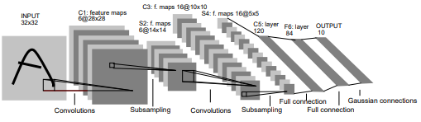

pav. 1 LeNet-5 konvoliucinio tinklo architektūra

Įvesties plokštuma priima normalizuota ir centruotą nuotrauką. Tolimesni sluoksniai priima įvestį iš prieš jį buvusio sluoksnio aibės mazgų. Su lokaliais imliais laukais, neuronai išmoksta pažinti raktinius vaizdines ypatybes. Tolimesni sluoksniai jungia praeituose sluoksniuose atpažintas ypatybes į vis didesnį vaizdą. Papildomai, kadangi ypatybių atpažinimas toje pačioje plokštumoje, ant to pačio paveikslėlio yra tikėtinas būti toksai pat efektyvus, plokštumos gali turėti identiškus svorius. Rinkinys išvesčių iš mazgų esančių konkrečioje plokštumoje vadinamas ***ypatybių žemėlapiu*** (angl. feature map). Mazgai viename ***ypatybių žemėlapyje*** atlieka tas pačias operacijas skirtingose nuotraukos vietose. Pilnas sluoksnis susideda iš keleto ***ypatybių žemėlapiu,*** kurie naudoja skirtingus svorius. Tolimesni sluoksniai priima prieš tai buvusio sluoksnio plokštumos lauko mazgų išvestis (***lokalų imlų lauką***) ir jas aproksimuoja pagal savo koeficientus, ši operacija yra ekvivalentinė konvoliucijai ( Object Recognition with Gradient-Based Learning, 1999).

#### „Fully Convolutional Networks for Semantic Segmentation“

Berkeley universiteto studentai siūlo išplėsti CNN tinklą – jo paskutinius, plokščius, *pilnai sujungtus sluoksnius (angl. fully connected layers)*, kurie atsakingi už rezultatų klasifikavimą vektorine išvestimi, paversti į trijų dimensijų sluoksnius. 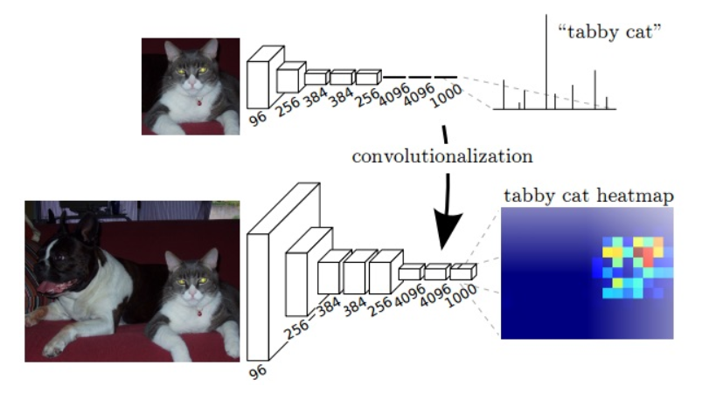

pav. 2 CNN pavertimas į FCN

Kaip matome šituo išplėtimu vietoje išvesties laikančios vektorių su klasifikacijų vertėmis, gaunama *šilumos schema (angl. heatmap),* rodanti kuris segmentas atvaizduoja kurią klasifikaciją. Galimi šio neuroninio tinklo implementacijos rezultatai:

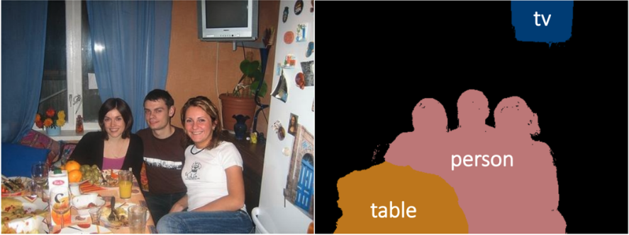

pav. 3 FCN tinklo rezultatų pavyzdys

(Fully Convolutional Networks for Semantic Segmentation, 2015)

### Situacijos Lietuvoje įvertinimas

Lietuvoje nedaug įmonių, naudojasi šiomis technologijomis.

#### CUJO AI

Įmonė kurianti dirbtinio intelekto ir mašininio mokymosi technologijomis paremtus sprendimus. Įmonė turi padalinius JAV, Lietuvoje, Brazilijoje, Vengrijoje ir kitose valstybėse. Kompanijos paslaugomis naudojasi per 25 milijonus namų ūkių visame pasaulyje. Įmonės veikla prasidėjo nuo interneto apsaugos problemų sprendimų (15min.lt, 2018).

* 80 darbuotojų,
* Apyvarta (2017; be PVM): 500 001 – 1 000 000 eurų.

## Produkto apibūdinimas

### Programų sistemos funkcijos

Sistema turės vartotojo sąsajos dali kuriai vartotojai galės užsiregistruoti, užsiregistravę vartotojai galės atlikti analizę. Sistema turės administratoriaus dalį, per kurią bus galima keisti neuroninio tinklo konfigūracijas, apmokinti neuroninį tinklą.

### Sistemos kontekstas

Sistema susidarys iš dviejų posistemių:

* Vartotojų valdymo posistemė – atsakinga už vartotojų sąskaitų valdymą ir jų priėjimą prie neuroninio tinklo posistemės.
* Neuroninio tinklo valdymo posistemė – atsakinga už neuroninio tinklo konfigūraciją analizės atlikimą. Pasiekiama per vartotojų valdymo posistemę.

### Vartotojo charakteristikos

* Paprasti vartotojai – pagrindiniai vartotojai numatomi asmenys užsiimantys informacinių technologijų kūrimų, tai tikimąsi, kad vartotojai bus aukšto kompiuterinio raštingumo, tačiau sistemos paprastų vartotojų dalimi bus galima naudotis: sugebant padaryti vartotojo sąsajos nuotrauką ir turint bazinių žinių kaip veikia interneto formos.
* Administratoriai vartotojai – vartotojai atsakingi už neuroninio tinklo prižiūrėjimą ir apmokinimą. Šie vartotojai turės mokėti paruošti apmokinimo duomenis ir žinoti jų poveikį tinklui.

### Vartotojo problemos

Produktas turi palengvinti darbą sekant vartotojų sąsajų pokyčius ir atpažinti norimus atlikti pokyčius šioms sąsajoms.

### Vartotojo tikslai

Vartotojo tikslas yra turėti vieną vietą, kurioje jis galėtu išanalizuoti savo grafinę sąsają su kitomis grafinėmis sąsajomis bei jų išdėstymais.

### Bendri apribojimai

* Sistema veiks interneto platformoje,
* Sistema turės palaikyti naujausias naršyklių versijas,
* Sistemos analizė neturėtų trukti ilgiau nei 5 min.

## projekto įgyvendinimo planai ir Kokybės vertinimas

### Produkto įvertinimo kriterijai

* Sistemos grafinių sąsajų nuotraukų klasifikavimo kokybę – kokiu tikslumu yra parenkamos teisingos klasifikacijos,
* Sistemos atsparumas klaidoms,
* Sistemos naudojimosi paprastumas.

### Tolesnės plėtros galimybės

Kaip minėta santraukos skyriuje, įvykdžius pradinį sistemos veikimą, sistemą planuojama tobulinti algoritmais ir funkcionalumais, kurie leis sistemai pačiai mokintis tolimesnių analizių darymui.

### Projektą įgyvendinantis personalas

* Dr. Rytis Maskeliūnas – Projekto vadovas. Atsakingas už projekto koordinavimą.
* Marius Ambrazevičius – Projekto vykdytojas. Atsakingas už programavimą, projektavimą, analitinius sprendimus, testavimo sprendimus ir analizės atlikimą.

### Projekto įgyvendinimo fazės

lentelė 1 Projekto fazės

|  |  |  |
| --- | --- | --- |
| Nr. | Užduotis | Terminas |
| 1 | Rinkos analizė | 2018-12-01 |
| 2 | Reikalavimų specifikavimas | 2019-03-01 |
| 3 | Sistemos projektavimas | 2019-04-01 |
| 4 | Sistemos kūrimas | 2019-11-01 |
| 5 | Sistemos testavimas | 2019-12-01 |
| 6 | Programinės įrangos diegimas | 2019-12-18 |

### Reikalavimų inžinerijos metodika, projektavimų metodika

Reikalavimų specifikavimui bus pasitelkiama naujausia *Volere* šablono versija.

Projektavimui bus naudojama *Unified Modeling Language* (UML). UML brėžiniai ir diagramos bus atliekami naudojant *MagicDraw* įrankį.

### Išlaidos

Darbuotojų išlaidos yra pateikiamos yra paruoštos CV-Online kompanijos (manoalga.lt, 2018)

lentelė 2 Darbuotojų išlaidų lentelė

|  |  |  |  |  |
| --- | --- | --- | --- | --- |
| **Išlaidos** | **Mėnesinis atlyginimas** | **Mėnesinė darbo vietos kaina** | **Laikotarpis** | **Iš viso** |
| Projekto vadovas | 1448 | 2499 | 15 mėn | 37485 |
| Analitikas | 1183 | 2041 | 5 | 10205 |
| Projektuotojas | 2299 | 3968 | 1 | 3968 |
| Programuotojas | 1305 | 2252 | 7 | 15764 |
| Testuotojas | 1078 | 1860 | 1 | 1860 |
| **Iš viso:** | | | | **69282** **Eurų** |

lentelė 3 Techninės įrangos ir biuro išlaikymo išlaidos

|  |  |  |  |
| --- | --- | --- | --- |
| **Išlaidos** | **Vienetų skaičius** | **Vieneto kaina** | **Viso** |
| Kompiuteris | 2 | 1500 | 3000 |
| Kompiuterio pelė | 2 | 20 | 40 |
| Kompiuterio klaviatūra | 2 | 20 | 40 |
| Biuro nuoma | 15 | 150 | 2250 |
| **Iš viso:** | | | **5330 Eurų** |

Iš viso numatoma: **74612 Eur** išlaidų

## Išvados

1. Platėjant dirbtinio intelekto aktualumui ir perspektyvumui, numatytą kurti projektą gebanti naudoti šias technologijas.
2. Kuriamas projektas tikimasi palengvins asmenų, kuriančių bei palaikančių IT sistemas, darbą.
3. Konkrečių analogų pasaulio ir Lietuvos rinkose nepavyko rasti, todėl tikimasi iš to susilaukti didesnio susidomėjimo projekto eigoje.
4. Ištyrus egzistuojančius neuroninių tinklų sprendimus, nuspręstą juos pritaikyti sprendžiamai sistemai.
5. Ir galiausiai atlikus kaštų analizę apskaičiuotos numanomos išlaidos projekto metu.

# Projektavimo metodologijos ir technologijų analizė

## Įvadas

Dokumentas yra Programų sistemų inžinerijos magistrantūros disciplinos „Tiriamasis projektas 1“ („Vartotojo patirties ir grafinės sąsajos analizės sistema”) ataskaita. Dokumento tikslas apibūdinti tyrimo tikslus, apibendrinti atliktą literatūros analizę, pasirengti projekto reikalavimų specifikavimui, projektavimui, susipažinti su užsakymo taikymo sritimi, pasauliniais pasiekimais taikomojoje srityje.

Palyginus su 1995 kai internetą turėjo vos 1% žmonių populiacijos, 2018 internete pasiekia 40% vartotojų, yra begalės svetainių, su vis daugiau atsirandant kiekvieną dieną, šiais laikais jeigu užsiimi bet kokiu verslu privalai turėti interneto svetainę. Keliaujant toliau, šie skaičiai tik augs, internetas pasiekiamas ir naudojamas vis daugiau žmonių, taip pat, jisai keičiasi atsirandant vis naujoms tendencijoms kiekvieną dieną. Atitikti šias tendencijas ir tikti didesnei daliai potencialių vartotojų yra nemažas darbas ir šios sistemos tikslas yra kažkiek to darbo automatizuoti.

Raktiniai žodžiai: Neuroniniai tinklai, Vartotojo patirtis, Grafinė sąsaja

Keywords: Neural networks, User experience, User interface

## Tikslas

* Pagal apmokymus atpažinti dažnai naudojamus grafinės vartotojo sąsajos elementus (prisijungimo langai, centriniai teksto langai, menių juostos, pagrindiniai paveiksliukai (*Hero images*) ir kiti),
* Klasifikuoti šių elementų išdėstymo modelius,
* Analizuoti tiriamo vaizdo nuokrypius nuo įvairių klasifikuotų modelių.

Projekto metu įgyvendinus šiuos tikslus ir atlikus atitinkamus neuroninio tinklo apmokymus, turėsime sistemą gebančią priimti iš vartotojo grafinės sąsajos nuotraukas, atpažinti joje matomus elementus, klasifikuoti jų išdėstymo modelį ir palyginti jį su kitais užsaugotais modeliais.

## Egzistuojantys sprendimai

Neuroniniai tinklai yra sena sritis neseniai įgijusi pagreitį, nors visos algoritmų technologijų pažangos įvyko jau 1980 ir 1990 metais, kas nuo tada pasikeitė tai, kad „kompiuterių mokslininkai pagaliau gali naudotis skaičiavimo galia ir milžiniškais kiekiais lengvai pasiekiamų duomenų“ (Parloff, 2016). Rinka sparčiai auga „*Google* 2012 metais turėjo 2 gilaus mokymosi projektus, šiai dienai jų turi daugiau nei 1000, pagal *Google* spaudos atstovą“ (Parloff, 2016), tačiau nors jau didelės kompanijos rengia daug projektu, šiuo metu nėra labai daug rinkoje esančių ir paprastam vartotojui pasiekiamų produktų. Žemiau pateikiami su tema susiję darbai.

### “Neural network-based approach for user experience assessment”

2012 metais grupė studentų pasinaudojo neuroninių tinklų technologijomis išanalizuoti vartotojo patirtį. Ši grupė atliko detalų tyrimą prieš tai siūlytų vartotojo patirties analizės metodų, kurie siūlo įvairius ekonometrinius būdus ištirti vartotojo patyrimo priklausomybę nuo vartojo grafines sąsajos elementų atributų. Šie studentai nusprendė: „Tačiau, šie metodai reikalauja didelių rėžių ribojančių sprendimų, spėjimų ir vertinimų, kurios turi didelį poveikį analizės rezultatams.“ (A neural network-based approach for user experience assessment, 2015). Taigi vietoje deterministinių funkcijų nuspręstą atliktų tyrimų rezultatus apdoroti neuroniniu tinklu. Tyrimo metu naudoti du neuroniniai tinklai, kurie naudojo skirtingus kiekių segmentų ir buvo apmokomi skirtingais paruoštais duomenimis. Atlikto projekto metu pastebėta, kad neuroniniai tinklai gražina gerus rezultatus ir tai galima susieti su tuo, jog neuroninių tinklų siūlomi metodai gali labai gerai tvarkytis su užduotimis, turinčiomis didelį kiekį netiesiškumo duomenyse.

### „Neocognitron“

Kunihiko Fukushima – pasiūlytas išplėtimas jo pačio darbo (Cognitron: a self-organizing multilayered neural network, 1975), paremtas informacija atrasta Hubel ir Wiesel darbe (Receptive fields, binocular interaction and functional architecture in the cat's visual cortex, 1962). „Neocognitron“ – tikslas panaikinti senesnių modelių problemą: jie visi nesugeba susitvarkyti su poslinkiais ir distorcijomis – atpažintas objektas skirtingose vietose nuotraukos nėra klasifikuojamas kaip tas pats objektas.

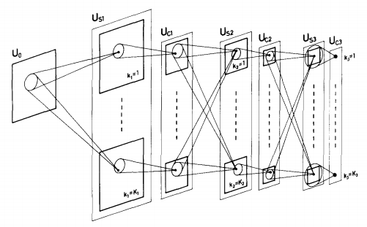

pav. 4 Neocognitron tinklo architektūra

Tinklas sudarytas iš sluoksniu laikančių *S elementus –* kurie rodo paprastų ląstelių charakteristikas ir *C elementus* – kurie rodo sudėtingesnių ląstelių charakteristikas. Įvedimai įeinantys į *S elementus* yra modifikuojami ir suteikia tinklui gebėjimą mokintis. Tinklas geba pats mokintis ir nuolatos jam teikiant susijusių stimulų modelius išmokina paskutinio sluoksnio *C elementus* reaguoti tik į panašaus modelio įvestis.

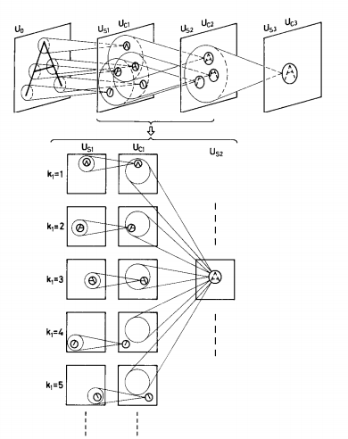

pav. 5 Neocognitron tinklo veikimo pavyzdys

*S elementų* sluoksnis Us1 laiko masyvą ištraukianti ypatybes atspindinčias „A“ pavidalą, kadangi „A“ pavidalas viršūnėje geriausiai reprezentuoja aptinkama modelį, tai ta plokštuma gražiną didelį kiekį taškų. Tolimesnis *C elementų* sluoksnis yra susietas su prieš tai einančiu *S elementų* sluoksniu apskritimo zonoje ir jis aktyvuojasi jeigu bent vienas *S elementas* gražina didelį kiekį taškų ir dėl to *C elementas* aktyvuojasi kai „A“ pavidalo forma yra aptinkama bet kokioje jo vietoje (Neocognitron: A Self-Organizing Neural Network Model for a Mechanism of Visual Pattern Recognition, 1982).

### “Convolutional neural network”

Objektų atpažinimui dažniausiai naudojamas neuroninių tinklų šablonas yra ***Konvoliucinis tinklas*** – tinklas sujungiantis tris architektūrines idėjas užtikrinti poslinkio, mastelio ir iškraipymo nesikeitimui: lokalūs imlus laukai, svorių dalijimasis (arba jų replikavimas) ir erdvinis „***subsamplinimas***“ (nuotraukos dydžio mažinimas naikinant informacija) ( Object Recognition with Gradient-Based Learning, 1999).



pav. 6 LeNet-5 konvoliucinio tinklo architektūra

Įvesties plokštuma priima normalizuota ir centruotą nuotrauką. Tolimesni sluoksniai priima įvestį iš prieš jį buvusio sluoksnio aibės mazgų. Su lokaliais imliais laukais, neuronai išmoksta pažinti raktinius vaizdines ypatybes. Tolimesni sluoksniai jungia praeituose sluoksniuose atpažintas ypatybes į vis didesnį vaizdą. Papildomai, kadangi ypatybių atpažinimas toje pačioje plokštumoje, ant to pačio paveikslėlio yra tikėtinas būti toksai pat efektyvus, plokštumos gali turėti identiškus svorius. Rinkinys išvesčių iš mazgų esančių konkrečioje plokštumoje vadinamas ***ypatybių žemėlapiu*** (angl. feature map). Mazgai viename ***ypatybių žemėlapyje*** atlieka tas pačias operacijas skirtingose nuotraukos vietose. Pilnas sluoksnis susideda iš keleto ***ypatybių žemėlapiu,*** kurie naudoja skirtingus svorius. Tolimesni sluoksniai priima prieš tai buvusio sluoksnio plokštumos lauko mazgų išvestis (***lokalų imlų lauką***) ir jas aproksimuoja pagal savo koeficientus, ši operacija yra ekvivalentinė konvoliucijai ( Object Recognition with Gradient-Based Learning, 1999).

### “Fully Convolutional Networks for Semantic Segmentation”

Berkeley universiteto studentai siūlo išplėsti CNN tinklą – jo paskutinius, plokščius, *pilnai sujungtus sluoksnius (angl. fully connected layers)*, kurie atsakingi už rezultatų klasifikavimą vektorine išvestimi, paversti į trijų dimensijų sluoksnius. 

pav. 7 CNN pavertimas į FCN

Kaip matome šituo išplėtimu vietoje išvesties laikančios vektorių su klasifikacijų vertėmis, gaunama *šilumos schema (angl. heatmap),* rodanti kuris segmentas atvaizduoja kurią klasifikaciją. Galimi šio neuroninio tinklo implementacijos rezultatai:



pav. 8 FCN tinklo rezultatų pavyzdys

(Fully Convolutional Networks for Semantic Segmentation, 2015)

## Įgyvendinimo problemos

Realizuoti bet kokią sistemą naudojančia neuroninių tinklų technologiją yra problematiška, jeigu nuspręsta technologijos funkciją realizuoti ne deterministiniais sprendimais. Sistemos realizacija susiduria su keletu pagrindiniu įgyvendinimo problemų – kaip atpažinti elementus, kaip atpažinti elementų išdėstymą, norint jį klasifikuoti kaip atskirą išdėstymo modelį.

## Elementų atpažinimas

Elementų atpažinimas susideda iš kelių mažesnių problemų: reikia surasti visus elementus nuotraukoje ir tada juos klasifikuoti kaip specifinius elementus. „Kompiuterių matymas“ yra aktuali ir plačiai išstudijuota problema neuroninių tinklų srityje. Pagrindinis šios problemos modelis yra sudarytas iš 3 komponentų:

1. *skirstytojo (angl. segmenter) –* jo rolė surasti visas vietas turinčias ypatybes,
2. *ypatybių ekstraktorius (angl. feature extractor)* – jo rolė surinkti svarbia informacija ir pašalinti nereikalingas detales,
3. *klasifikatoriaus (angl. classifyer) –*  jo rolė klasifikuoti ypatybių reprezentacijas į kategorijas.

Yra 3 metodai pagrindiniai klasifikavimui:

* 1. *šablonų lyginimas (angl. template matching) –* lygina ypatybes su klasių šablonų reprezentacijomis,
  2. *generatyviniai metodai (angl. generative methods) –* naudoja tikimybių tankumo modelį kiekvienai klasei ir parenka klasę su didžiausia tikimybę sugeneruoti tikrinamos ypatybės reprezentacija,
  3. *diskriminuojantys modeliai (anlg. discriminative models) –* suskaičiuojama diskriminuojanti funkcija, tiesiogiai pateikianti vertinimą kiekvienai klasei.

Šie klasifikavimo metodai naudojasi primityvia informacija ir vietoje tvarkymosi su daugeliu kintamųjų, pasikliauja paprastomis prielaidomis apie ateinančia informacija. Todėl daugeliui jų idealiausiu atveju yra priimti neapdorota informaciją – visą paveikslėlį ir tada paruošti duomenų apmokymui, sumažinti *praradimo funkciją* (anlg. *loss function*). Tačiau tai sukelia sudėtingumu paruošiant apmokinimo architektūra, nes nuotraukos pateikiamos su dideliu kiekių pikselių ir įvesties proporcingumas nėra linijinis lyginant su išvestimi. Dėl šių priežasčių yra kuriamos įvairūs neuroninių tinklų architektūriniai modeliai.

Svarbu aptarti, kokie elementai yra aktualūs sistemai, paprastumui pasirenkama aptikti dažniausiai matomus interneto puslapių elementus:

* prisijungimo mygtukas (angl. *login*),
* pagrindinio teksto blokas (angl. c*ontent*),
* menių juosta (angl. *menu bar*),
* menių mygtukas (angl. *menu button*),
* poraštė (angl. *footer*).

Pasiėmus KTU moodle puslapį galima apipavidalinti konkretesnį norimo veikimo pavyzdį:

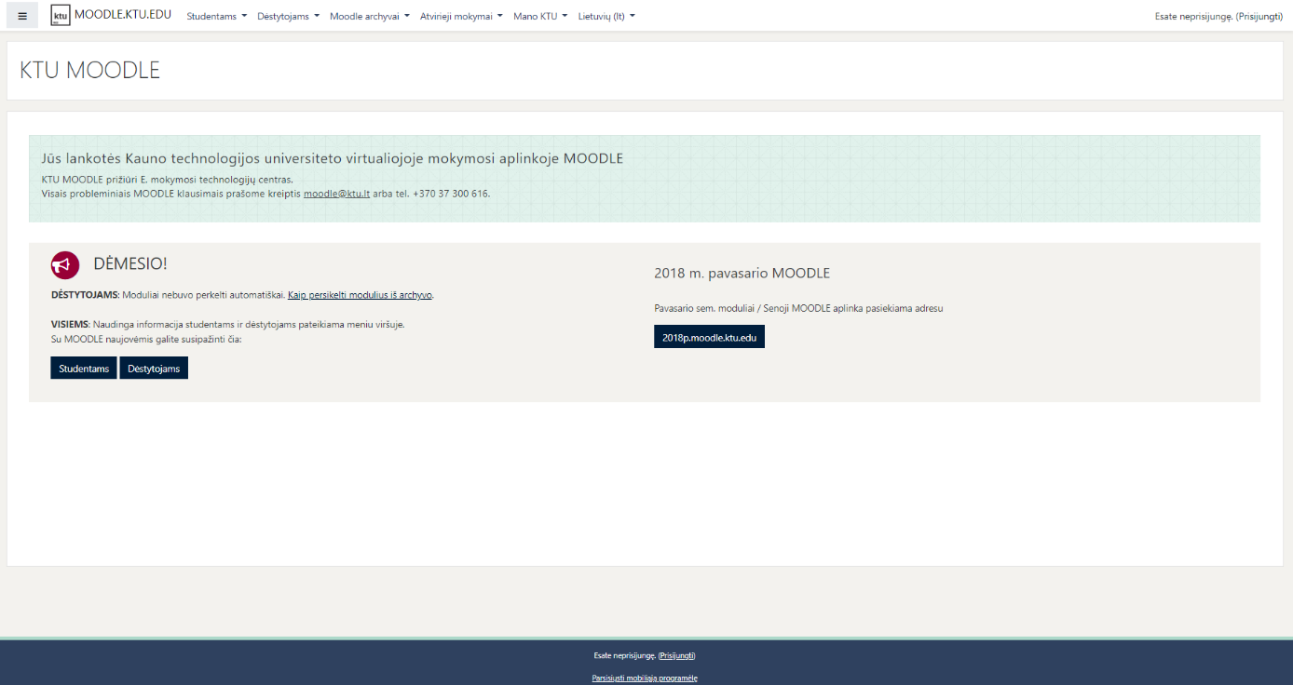

pav. 9 KTU moodle svetainė

Išskirsčius vaizdą į esminius elementus gaunamas toksai elementų išdėstymas:

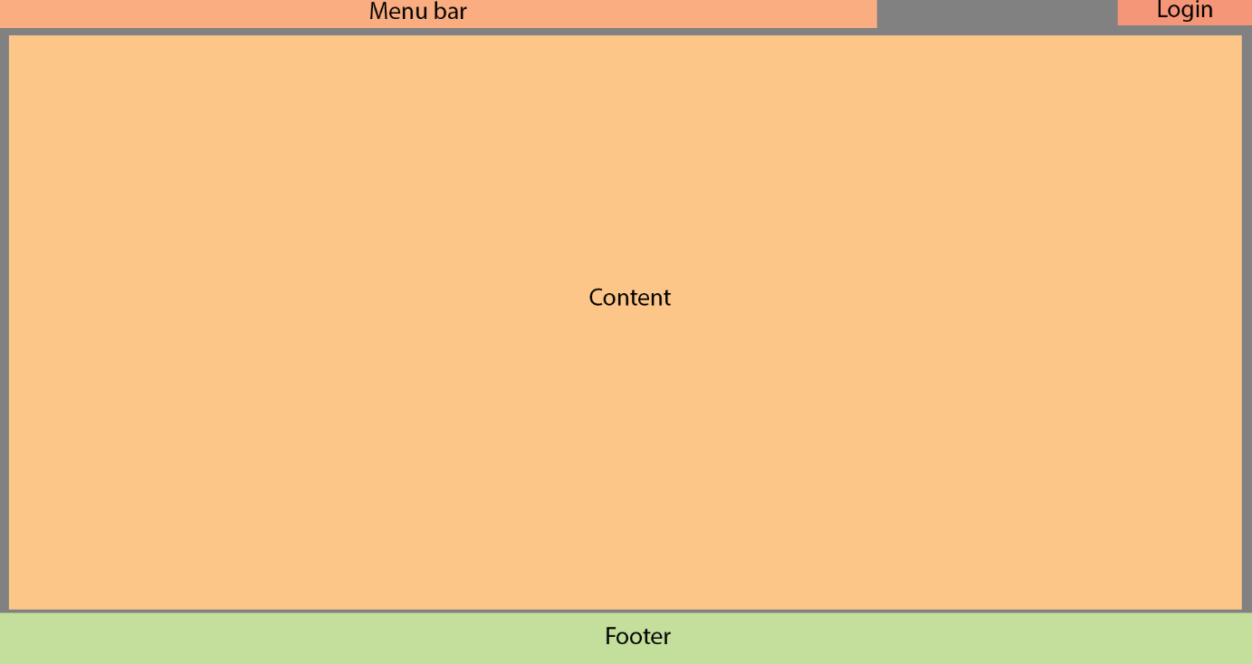

pav. 10 Supaprastintas KTU moodle svetainės vaizdas

Yra keli realizavimo būdai norint gauti supaprastintą vaizdą. Populiarus būdas yra naudoti papildomą, modifikuotą CNN aptikti rėžius dominančių objektų (Pvz.: Faster RCNN (Santos)) ir tada individualius dominančius objektus pateikti CNN kurie atliks jų individualią klasifikaciją. Taip pat būtų galima pasinaudoti esamų sprendimų skyriuje aptartu FCN modeliu, kuris tuo pačiu metu atlieka ir klasifikaciją ir objektų segmentavimą. Šiuo metu nuspręsta naudotis nauju FCN modeliu, nes jo veikimas labiau atitinką problemą.

### Elementų išdėstymo modelių klasifikavimas

Pagrindinė siūlomos sistemos paskirtis yra analizuoti grafines sąsajas tai atliekant jas klasifikuojant į tipus. Tipų gali būti be galo daug ir daugelis jų atstovautų vientisai savo kategorijai, todėl nuspręsta projekto metu paprastumui išskirti 2 pagrindinius grafinių sąsajų išdėstymo modelius: vertikalus (skirtas mobiliesiems įrenginiams – kurie laikomi vertikalioje orientacijoje) ir horizontalus (skirtas kompiuteriams ar mobiliesiems įrenginiams laikomiems horizontalioje pozicijoje).

Už šią klasifikacija bus atsakingas papildomas CNN, kuris priims prieš tai buvusio FCN rezultatus.

## Išvados

* 1. Pirmiausia darbo metu buvo išskirstyti projekto tikslai ir apibūdintas galutinis projekto rezultatas.
  2. Atlikta esamų sprendimų analizė, kurioje išanalizuoti visi panašiomis temomis sprendimai:
     + - * Vartotojų patirties analizė naudojantis neuroniniais tinklais – pastebėta, kad sprendimas nepilnai susijęs su projektuojama sistema, tačiau pastebėta technologijų nauda, jas naudojant analizuoti statistinius duomenis.
         * Toliau išanalizuoti esami sprendimai nuotraukų klasifikavime, kas yra pagrindinė problema susijusi su šiuo projektu. Pastebėta jų nauda, skirtumai ir galimybę pritaikyti juos kuriamame projekte.
  3. Atlikta problemų analizę ir išskaidymas į mažesnes dalis, nuspręsta kokiomis technologijomis naudotis iš esamų sprendimų.

## Terminų ir santraukų žodynas

|  |  |
| --- | --- |
| Terminas ar santrumpa | Reikšme |
| CNN | Konvoliucinis neuroninis tinklas (angl. Convolutional neural network) |
| FCN | Pilnai konvoliucinis neuroninis tinklas (angl. Fully Convolutional Neural Network) |
| RCNN | Regionai + CNN – metodas kuris pasikliauna išorine regionų pasiūlymų sistema |

# Projekto planas

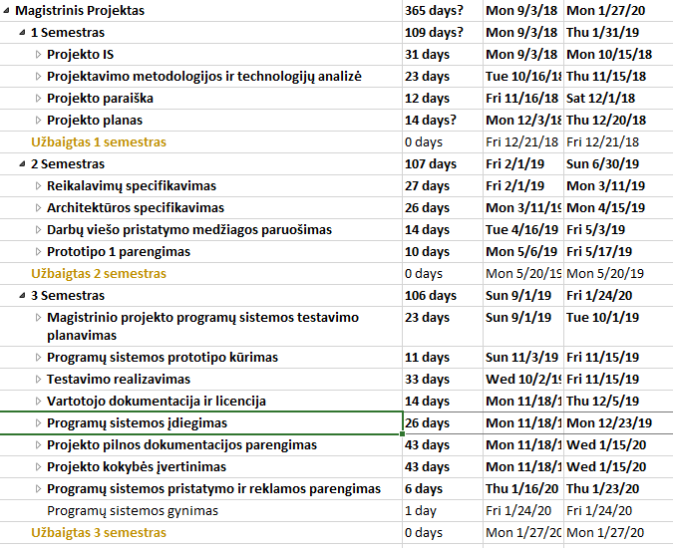

pav. 11 Projekto planas

# Reikalavimų specifikavimas

## Sistemos paskirtis

### Analizuojama veikla ir/ar projekto priežastys

Palyginus su 1995 kai internetą turėjo vos 1% žmonių populiacijos, 2018 internete pasiekia 40% vartotojų, yra begalės svetainių, su vis daugiau atsirandant kiekvieną dieną, šiais laikais jeigu užsiimi bet kokiu verslu - privalai turėti interneto svetainę. Keliaujant toliau, šie skaičiai tik augs, internetas pasiekiamas ir naudojamas vis daugiau žmonių, taip pat, jisai keičiasi atsirandant vis naujoms tendencijoms kiekvieną dieną. Atitikti šias tendencijas ir tikti didesnei daliai potencialių vartotojų yra nemažas darbas ir šios sistemos tikslas yra kažkiek to darbo automatizuoti.

Kuriama sistema siekia analizuoti kuo daugiau vartotojo patirties ir grafinės sąsajos elementų, pažymėti sunkiai pasiekiamus ar pastebimus elementus, pažymėti per daug išryškintus elementus ir toliau analizuoti pagal kitus kriterijus pateiktoms grafinės sąsajos nuotraukoms.

### Tikslai

* Sukurti sistemą gebančią su kategorizuoti minimaliai 2 išdėstymo būdus - mobilų (vertikalų) ir kompiuterinį (horizontalų).
* Sukurti infrastruktūrą kurioje būtų galima lengvai plėsti galimų išdėstymo kategorijų kiekį.
* Sistemos sąsają padaryti prieinamą dideliam kiekiui vartotojų.

## Suinteresuoti asmenys

### Užsakovas

Lentelė 4 Užsakovo duomenys

|  |  |
| --- | --- |
| **Įmonės pavadinimas** | Kauno technologijos universitetas |
| **VAT** | LT119505811 |
| **Kontaktinis asmuo** | Rytis Maskeliūnas |
| **Adresas** | K. Donelaičio g. 73, LT-44029 Kaunas |
| **Mobilus numeris** | +370 37 300000 |
| **Svetainės adresas** | http://ktu.edu |

Lentelė 4 Atvaizduoja užsakovo įmonės informacija (KTU rekvizitai, 2019)

### Pirkėjas

Pirkėjas yra ta pati įmonė kaip ir užsakovas.

### Kiti suinteresuoti asmenys

Programinės įrangos kūrimo komandą sudaro 2 asmenys:

* Rytis Maskeliūnas, vadovas - asmuo turintis daug patirties srityje. Atsakingas už:
  + Dokumentų patvirtinimą,
  + Reikalingų konsultacijų suteikimą.
* Marius Ambrazevičius, vykdytojas - asmuo kuris atlieka programavimą. Atsakingas už:
  + Reikalavimų specifikacijos dokumento sukūrimą,
  + Architektūrinės specifikacijos dokumento sukūrimą,
  + Prototipo parengimą,
  + Testavimo plano sukūrimą,
  + Testavimo plano įgyvendinimą,
  + Galutinio varianto parengimą.

### Potencialūs produkto naudotojai

* Paprasti vartotojai:
  + Rolė - Vartotojai norintys naudotis sistemos analizės funkcionalumu.
  + Reikalinga patirtis:
    - Reikalinga techninės ekspertizės patirtis:
      * turi gebėti daryti grafinės vartotojo sąsajos nuotraukas.
    - Reikalinga srities patirtis:
      * turi gebėti suprasti analizės rezultatus.
* Administratoriai vartotojai
  + Rolė - Vartotojai atsakingi už neuroninių modulių permokinimą.
  + Reikalinga patirtis:
    - Reikalinga techninės ekspertizės patirtis:
      * turi gebėti paruošti apmokymų duomenis.
    - Reikalinga srities patirtis:
      * turi gebėti atskirti kurie apmokymų duomenys gali neigiamai paveikti modelį.
* Neregistruoti vartotojai:
  + Rolė - Vartotojai norintys tapti “Paprastais vartotojais”
  + Reikalinga patirtis:
    - Reikalinga techninės ekspertizės patirtis:
      * turi gebėti naudotis internetinėmis formomis.

### Personažai

* **Tomas**: 27 metų grafinės sąsajos programuotojas. Jam buvo paskirta užduotis paversti platiems ekranams skirta programą į mobiliąją aplikaciją. Norėdamas atitikti didesnei vartotojų bazei, jis nori paruošti patrauklią ir šiuolaikišką grafinę sąsają. Paruošęs bazinį variantą, pradeda gilintis į grafinių sąsajų dizaino principus, tačiau anksti pamato, kad tai nėra jo ekspertizė. Tomas pasinaudoja kuriama sistema, kuri jam padeda su dizainu.

### Naudotojams priskirti prioritetai

Lentelė 5 Vartotojams skirti prioritetai

|  |  |
| --- | --- |
| Paprasti vartotojai | Aukštas |
| Administratoriai vartotojai | Aukštas |
| Neregistruoti vartotojai | Žemas |

### Naudotojų dalyvavimas projekte

Vartotojų dalyvavimas projekte nėra privalomas.

### Sistemos aptarnaujantis personalas

Be administratorių, daugiau aptarnaujančių vartotojų nenumatoma.

## Apribojimai

### Apribojimai sprendimui

Lentelė 6 Naršyklės apribojimas

|  |  |
| --- | --- |
| Pavadinimas | Naršyklė |
| Aprašymas | Sistema turi veikti naršyklėje. |
| Pagrindimas | Sistema skirta greitai analizei dėl to patogiau ją padaryti prieinamą per naršyklę, kad išvengti įvairių instaliacijų ir palikti skaičiavimus serveryje. |
| Tenkinimo sąlyga | Sistema veikia su visomis naujomis naršyklėmis. |

Lentelė 7 Neuroninių tinklų apribojimas

|  |  |
| --- | --- |
| Pavadinimas | Neuroniniai tinklai |
| Aprašymas | Sistema turi naudoti neuroninius tinklus. |
| Pagrindimas | Sistema planuojama ateityje plėsti ir nors dabartiniams tikslams yra kitokių sprendimo alternatyvų, į tai atsižvelgiant logiką geriau realizuoti neuroninių tinklų pagalbą. |
| Tenkinimo sąlyga | Sistema veikia su visomis naujomis naršyklėmis. |

### Diegimo aplinka

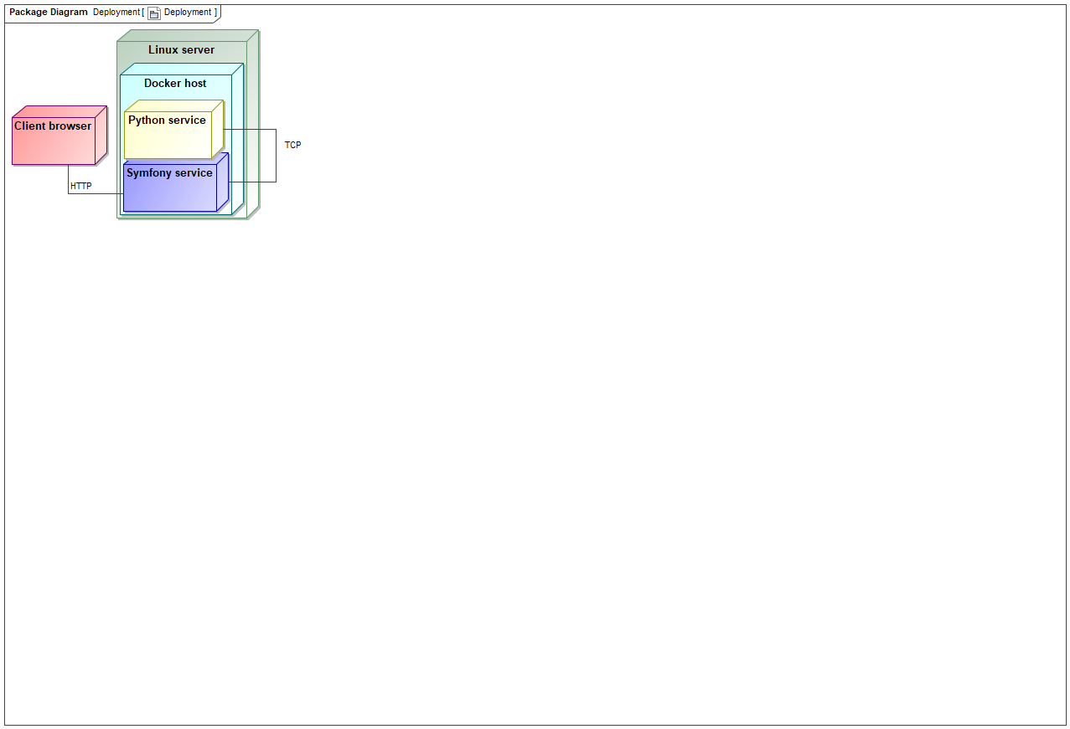

Pav. 12 Diegimo aplinkos diagrama

Pav. 12 pavaizduota supaprastinta diegimo aplinkos diagrama. Svarbiausios dalys yra du pagrindiniai servisai **Symfony service** ir **Python service,** **Symfony** servisas atsakingas už informacinę sistemą, vartotojų sąskaitų valdymus ir komunikavimą su kliento naršykle. **Python** servisas - kuriame bus atliekami skaičiavimai.

### Komunikuojančios sistemos

Šiuo metu komunikacijos su svetimomis aplikacijomis nenumatomos.

### Prieinama specializuota programinė įranga

Lentelė 8 Symfony framework apribojimas

|  |  |
| --- | --- |
| Pavadinimas | Symfony framework |
| Aprašas | Tai php karkasas skirtas kurti interneto aplikacijas. |
| Naudojimo Pagrindimas | Sistemai reikia padaryti serverį, kurio paskirtis valdyti vartotojų sąskaitas, užslėpti privačias sąsajas nuo nepatikimų vartotojų ir pateikti sąsają veikimui su skaičiavimais. |
| Tenkinimo sąlyga | Sistemoje veiks bent jau Symfony 4.2 versija |

Lentelė 9 Tensorflow apribojimas

|  |  |
| --- | --- |
| Pavadinimas | Tensorflow |
| Aprašas | Tai python atvirojo kodo principo mašininio mokymo platforma. |
| Naudojimo Pagrindimas | Sistemos skaičiavimus atliks neuroniniai tinklai. Ši biblioteka yra labiausiai paplitusi, tai ją nuspręsta naudoti šiam projektui. |
| Tenkinimo sąlyga | Sistemoje veiks bent jau Tensorflow 1.12 versija |

Lentelė 10 DeepLab apribojimas

|  |  |
| --- | --- |
| Pavadinimas | DeepLab |
| Aprašas | Tai tensorflow padarytas nuotraukų segmentavimo neuroninių tinklų modelis. |
| Naudojimo Pagrindimas | Sistemos skaičiavimuose pagrindinė dalis bus atlikti segmentacijos operacijas. |
| Tenkinimo sąlyga | Sistemoje veiks bent jau DeepLab 2 versija |

### Numatoma darbo vietos aplinka

Sistemos veikimui nenumatomi darbo vietos aplinkos kuriami faktoriai. Vienintelis reikalavimas vartotojų darbo aplinkai yra internetas ir įrenginys gebantis pasiekti internetinę aplikaciją.

### Sistemos kūrimo terminas(-ai)

Lentelė 11 Prototipo terminas

|  |  |
| --- | --- |
| Pavadinimas | Prototipas |
| Terminas | 2019 Gegužės 30 |
| Termino praleidimo pasekmės | Prastas užsakovų įvertinimas. |

Lentelė 12 Galutinio varianto terminas

|  |  |
| --- | --- |
| Pavadinimas | Galutinis variantas |
| Terminas | 2020 Birželis |
| Termino praleidimo pasekmės | Prastas užsakovų įvertinimas. |

### Sistemos kūrimo biudžeto apribojimai

Sistema kuriama kaip mokslinis darbas, vieninteliai naudojami resursai yra laikas.

### Organizacijos/politiniai apribojimai

Sistemai nenumatomi nei organizaciniai nei politiniai apribojimai.

## Sąvokos ir santrumpos

Lentelė 13 Sąvokos

|  |  |
| --- | --- |
| Sąvokos pavadinimas | Sąvokos aprašymas |
| Neuroninis tinklas | Tai užduočių sprendimo sistema, naudojanti mašininį apmokinimą tiksliau išspręsti užduotis. |
| Symfony | Tai php serverio karkasas, skirtas palengvinti internetinių aplikacijų kūrimą. (Symfony karkasas, 2019) |
| Modelis | Neuroninių tinklų modelis. |
| DeepLab | Neuroninių tinklų modelis skirtas paveikslėlių segmentacijai. (DeepLab resnet, 2019) |
| Crawler | Internetinio puslapio skaitytuvas. |
| TensorFlow | Neuroninių tinklų biblioteka python kalbai (TensorFlow, 2019) |
| Cronjob | Programa paleidžianti komandas suplanuotais intervalais. |

## Svarbūs faktai ir prielaidos

### Faktai

Šiuo metu nėra išskirtinų faktų, kurie nėra įtraukti į reikalavimus.

### Veiklos taisyklės

### Prielaidos

Šiuo metu nėra išskirtinų prielaidų, kurios nėra įtrauktos į reikalavimus.

## Veiklos sudėtis

### Esama padėtis

Sistemos paskirtis yra padėti analizuoti UI ir UX dizainus remiantis populiariose svetainėse naudojamais dizainais. Pagal paskirtį – dabartinė padėtis yra, kad tai turi atlikti pats programuotojas – lyginti savo dizainą su kitais, esančiais populiariuose puslapiuose.

### Veiklos kontekstas

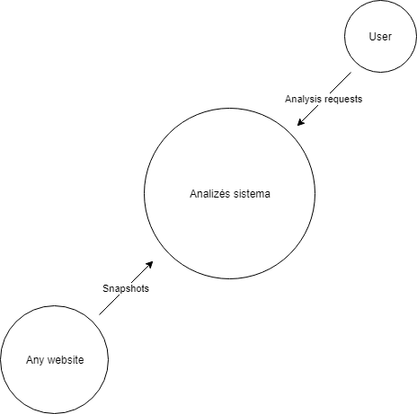

Pav. 13 Veiklos konteksto diagrama

Pav. 13 atvaizduoja veiklos kontekstą. Veiklos konteksto pagrindiniai dalyviai yra informacinės sistemos iš kurių bus renkamos nuotraukos ir vartotojai kurie atliks savo analizes sistemoje.

## Veiklos suskaidymas (įvykių specifikacija)

Lentelė 14 Registracijos įvykis

|  |  |
| --- | --- |
| Pavadinimas | 1. Registracija |
| Aprašymas | Registracija prisijungimui prie sistemos |
| Įeinantys duomenys | Vartotojo duomenys |
| Išeinantys duomenys | Peradresavimas į prisijungimo puslapį |

Lentelė 15 Prisijungimo įvykis

|  |  |
| --- | --- |
| Pavadinimas | 2. Prisijungimas |
| Aprašymas | Registruotas vartotojas prisijungia prie sistemos |
| Įeinantys duomenys | Vartotojo duomenys |
| Išeinantys duomenys | Peradresavimas į pagrindinį puslapį |

Lentelė 16 Atsijungimo įvykis

|  |  |
| --- | --- |
| Pavadinimas | 3. Atsijungimas |
| Aprašymas | Prisijungęs vartotojas atsijungia nuo sistemos |
| Įeinantys duomenys | - |
| Išeinantys duomenys | Peradresavimas į prisijungimo puslapį |

Lentelė 17 Apmokymo įvykis

|  |  |
| --- | --- |
| Pavadinimas | 4. Apmokymas |
| Aprašymas | Administratorius pradeda neuroninio tinklo apmokymą |
| Įeinantys duomenys | Apmokymo duomenys |
| Išeinantys duomenys | Apmokymo būsenos žinutė |

Lentelė 18 Analizės atlikimo įvykis

|  |  |
| --- | --- |
| Pavadinimas | 5. Analizės atlikimas |
| Aprašymas | Vartotojas pateikia savo grafinės sąsajos nuotrauką analizei. |
| Įeinantys duomenys | Vartotojo grafinės sąsajos nuotrauka |
| Išeinantys duomenys | Atliktos analizės rezultatai |

Lentelė 19 Rezultatų peržiūrėjimo įvykis

|  |  |
| --- | --- |
| Pavadinimas | 6. Rezultatų peržiūrėjimas |
| Aprašymas | Vartotojas atlikęs analizę pažiūri rezultatus. |
| Įeinantys duomenys | - |
| Išeinantys duomenys | Atliktos analizės rezultatai |

Lentelė 20 Apmokymo duomenų pridėjimo įvykis

|  |  |
| --- | --- |
| Pavadinimas | 7. Apmokymo duomenų pridėjimas |
| Aprašymas | Administratorius prideda naujus mokymo duomenis. |
| Įeinantys duomenys | Apmokymo duomenys ir failai. |
| Išeinantys duomenys | - |

Lentelė 21 Apmokymo įvykis

|  |  |
| --- | --- |
| Pavadinimas | 8. Apmokymas |
| Aprašymas | Atlikus analizę, sukuriamas naujas apmokintas modelis |
| Įeinantys duomenys | - |
| Išeinantys duomenys | Apmokinto modelio failas ir jį aprašantys duomenys |

## Duomenų modelis ir jo elementų žodynas

### Duomenų modelis

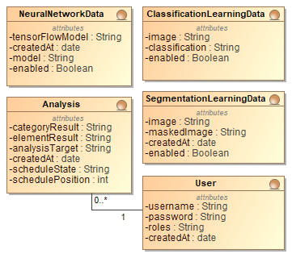

Pav. 14 duomenų modelis

Pav. 14 Atvaizduota išankstinė duomenų bazės esybių diagrama. Toliau Duomenų žodynas skyriuje detalizuojama kiekviena lentelė, kartu su detalesniu savybių aprašymu.

### Duomenų žodynas

Lentelė 22 User esybės atributų žodynas

|  |  |  |
| --- | --- | --- |
| User | | |
| Pavadinimas | Tipas | Aprašymas |
| username | String | Vartotojo prisijungimo vardas |
| password | String | Vartotojo prisijungimo slaptažodis |
| roles | String | JSON eilutės tipo masyvas laikantis vartotojo roles |
| createdAt | DateTime | Vartotojo sukūrimo data |

Lentelė 23 Analysis esybės atributų žodynas

|  |  |  |
| --- | --- | --- |
| Analysis | | |
| Pavadinimas | Tipas | Aprašymas |
| categoryResults | String | JSON eilutės tipo masyvas laikantis analizes kategorizavimo rezultatus. |
| elementsResults | String | JSON eilutės tipo masyvas laikantis elementų analizės rezultatus |
| analysisTarget | String | Failo pavadinimas |
| createdAt | DateTime | Analizės užsaugojimo data |
| scheduleState | String | Planavimo būsena |
| schedulePosition | int | Planavimo posicija |

Lentelė 24 NeuralNetworkData esybės atributų žodynas

|  |  |  |
| --- | --- | --- |
| NeuralNetworkData | | |
| Pavadinimas | Tipas | Aprašymas |
| tensorFlowModel | String | Failo pavadinimas. |
| model | String | Ar tai segmentatoriaus modelis ar klasifikatoriaus |
| enabled | Boolean | Ar tai aktyvus modelis (naudojamas analizės veiksmams) |
| createdAt | DateTime | Analizės užsaugojimo data |

Lentelė 25 SegmantationLearningData esybės atributų žodynas

|  |  |  |
| --- | --- | --- |
| SegmentationLearningData | | |
| Pavadinimas | Tipas | Aprašymas |
| image | String | Failo pavadinimas. |
| maskedImage | String | Failas aprašantis segmentatoriaus rezultatus. |
| enabled | Boolean | Ar naudojamas apmokymo tikslais |
| createdAt | DateTime | Analizės užsaugojimo data |

Lentelė 26 ClassificationLearningData esybės atributų žodynas

|  |  |  |
| --- | --- | --- |
| ClassificationLearningData | | |
| Pavadinimas | Tipas | Aprašymas |
| image | String | Failo pavadinimas. |
| classification | String | Eilutė aprašanti klasifikatoriaus rezultatus. |
| createdAt | DateTime | Analizės užsaugojimo data |

## Sistemos sudėtis (panaudojimo atvejų modelis)

### Sistemos ribos (panaudojimo atvejų diagrama)

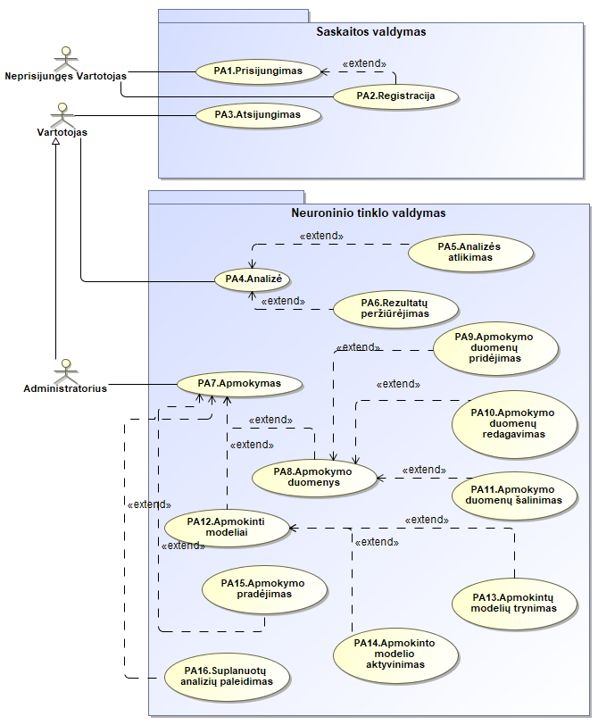

Pav. 15 Panaudojimo atvejų diagrama

Pav. 15 pateikta panaudojimų atvejų diagrama, atvaizduoja pagrindinį sistemos funkcionalumą. Funkcionalumas skirstomas į sritis:

1. Sąskaitos valdymas sritis – atsakinga už veiksmus su vartotojo sąskaitomis: naujų vartotojų kūrimą, vartotojų prisijungimą ir registraciją.
2. Neuroninio tinklo valdymo sritis – atsakinga už visus veiksmus susijusius su neuroniniu tinklu: apmokymu ir naudojimu.

### Panaudojimo atvejai

Toliau pateikiamos detalesnės Pav. 15 pateiktų panaudojimo atvejų specifikacijos.

Lentelė 27 Prisijungimas panaudojimo atvejo aprašas

|  |  |
| --- | --- |
| Pavadinimas: | 1. Prisijungimas |
| Tikslas: | Gebėti pasiekti sistemą |
| Dalyviai: | Vartotojas |
| Ryšiai su kitais PA: | - |
| Nefunkciniai reikalavimai: | - |
| Prieš-sąlygos: | Vartotojas nėra prisijungęs, turi prisijungimo duomenis, patenka į sistemos prisijungimo tašką. |
| Sužadinimo sąlyga: | Vartotojas įvedęs duomenis spaudžia prisijungimo mygtuką. |
| Po-sąlyga: | Neprisijungęs vartotojas tampa prisijungusiu. |
| Pagrindinis scenarijus: | * Neprisijungęs vartotojas, turintis prisijungimo duomenis atklysta į prisijungimo svetainę. * Neprisijungęs vartotojas suveda prisijungimo duomenis. * Neprisijungęs vartotojas spaudžia prisijungimo mygtuką. * Dabar jau prisijungęs vartotojas permetamas į kitą puslapį. |
| Alternatyvūs scenarijai: | * Neprisijungęs vartotojas, neturintis prisijungimo duomenų atklysta į prisijungimo svetainę. * Neprisijungęs vartotojas suveda neteisingus prisijungimo duomenis. * Vartotojas gauna klaidą. |

Lentelė 28 Registracija panaudojimo atvejo aprašas

|  |  |
| --- | --- |
| Pavadinimas: | 2. Registracija |
| Tikslas: | Gebėti prisijungti prie sistemos |
| Dalyviai: | Vartotojas |
| Ryšiai su kitais PA: | - |
| Nefunkciniai reikalavimai: | - |
| Prieš-sąlygos: | Vartotojas nėra prisijungęs, patenka į sistemos prisijungimo tašką. |
| Sužadinimo sąlyga: | Vartotojas pasirenka registracijos mygtuką. |
| Po-sąlyga: | Neprisijungęs vartotojas gauna prisijungimo duomenis. |
| Pagrindinis scenarijus: | * Neprisijungęs vartotojas, turintis prisijungimo duomenis atklysta į prisijungimo svetainę. * Vartotojas pasirenka registracijos mygtuką. * Vartotojas suvedą savo prisijungimo duomenis į registracijos formą. * Vartotojas užbaigia registraciją su registracijos užbaigimo mygtuku. * Vartotojas peradresuojamas į prisijungimo puslapį |
| Alternatyvūs scenarijai: | - |

Lentelė 29 Atsijungimas panaudojimo atvejo aprašas

|  |  |
| --- | --- |
| Pavadinimas: | 3. Atsijungimas |
| Tikslas: | Gebėti atsijungti nuo sistemos |
| Dalyviai: | Vartotojas |
| Ryšiai su kitais PA: | - |
| Nefunkciniai reikalavimai: | - |
| Prieš-sąlygos: | Vartotojas yra prisijungęs. |
| Sužadinimo sąlyga: | Vartotojas paspaudžia atsijungimo mygtuką. |
| Po-sąlyga: | Prisijungęs vartotojas tampa neprisijungusiu |
| Pagrindinis scenarijus: | * Prisijungęs vartotojas spaudžia atsijungimo mygtuką. * Prisijungęs vartotojas yra atjungiamas. * Prisijungęs vartotojas yra nukreipiamas į prisijungimo puslapį. |
| Alternatyvūs scenarijai: | - |

Lentelė 30 Analizė panaudojimo atvejo aprašas

|  |  |
| --- | --- |
| Pavadinimas: | 4. Analizė |
| Tikslas: | Gebėti pasiekti pagrindinio funkcionalumo valdymą. |
| Dalyviai: | Vartotojas |
| Ryšiai su kitais PA: | Yra išplečiamas „Analizės atlikimas“ ir „Rezultatų palyginimas“ PA |
| Nefunkciniai reikalavimai: | - |
| Prieš-sąlygos: | Vartotojas yra prisijungęs |
| Sužadinimo sąlyga: | Vartotojas spaudžia analizės valdymo mygtuką. |
| Po-sąlyga: | Vartotojas pasiekia analizės valdymo puslapį. |
| Pagrindinis scenarijus: | * Prisijungęs vartotojas paspaudžia analizės valdymo mygtuką. * Prisijungęs vartotojas yra nukreipiamas į analizės valdymo puslapį. |
| Alternatyvūs scenarijai: | - |

Lentelė 31 Analizės atlikimas panaudojimo atvejo aprašas

|  |  |
| --- | --- |
| Pavadinimas: | 5. Analizės atlikimas |
| Tikslas: | Gebėti atlikti pagrindinį funkcionalumą – atlikti grafinės sąsajos analizę |
| Dalyviai: | Vartotojas |
| Ryšiai su kitais PA: | Išplečia „Analizė“ PA. Yra išplečiamas „Rezultatų saugojimas“ ir „Rezultatų palyginimas“ PA. |
| Nefunkciniai reikalavimai: | Analizė neturi užtrukti ilgiau nei 30s |
| Prieš-sąlygos: | Vartotojas pasiekęs analizės valdymo puslapį. |
| Sužadinimo sąlyga: | Vartotojas spaudžia analizės atlikimo mygtuką. |
| Po-sąlyga: | Vartotojas mato analizės rezultatus. |
| Pagrindinis scenarijus: | * Prisijungęs vartotojas, pasiekęs analizės valdymo puslapį, įvedą norimos analizuoti grafinės sąsajos svetainės saitą arba įkelia jos nuotrauka. * Vartotojas spaudžia analizės pradėjimo mygtuką. * Vartotojas peradresuojamas į Analizės langą, kuriame atsiras analizės rezultatai tik jai pasibaigus |
| Alternatyvūs scenarijai: | * Prisijungęs vartotojas, pasiekęs analizės valdymo puslapį, įvedą norimos analizuoti grafinės sąsajos svetainės saitą arba įkelia jos nuotrauka. * Vartotojas spaudžia analizės pradėjimo mygtuką. * Vartotojas peradresuojamas į Analizės langą, kuriame atsiras analizės rezultatai tik jai pasibaigus. * Įvykus klaidai jis mato klaidos aprašą prie analizės. |

Lentelė 32 Rezultatų peržiūrėjimas panaudojimo atvejo aprašas

|  |  |
| --- | --- |
| Pavadinimas: | 6. Rezultatų peržiūrėjimas |
| Tikslas: | Gebėti peržiūrėti analizės rezultatus. |
| Dalyviai: | Vartotojas |
| Ryšiai su kitais PA: | Išplečia „Analizės atlikimas“ ir „Analizė“ PA. |
| Nefunkciniai reikalavimai: | - |
| Prieš-sąlygos: | Vartotojas yra atlikęs analizę. |
| Sužadinimo sąlyga: | Vartotojas spaudžia peržiūrėjimo mygtuką. |
| Po-sąlyga: | Vartotojas mato rezultatų peržiūrą. |
| Pagrindinis scenarijus: | * Vartotojas yra analizės valdymo lange. * Vartotojas pasirenka rezultatų peržiūrą. * Vartotojas patenka į peržiūros puslapį, kur mato rezultatus. |
| Alternatyvūs scenarijai: | - |

Lentelė 33 Apmokymas panaudojimo atvejo aprašas

|  |  |
| --- | --- |
| Pavadinimas: | 7. Apmokymas |
| Tikslas: | Gebėti paruošti neuroninį tinklą analizėms. |
| Dalyviai: | Administratorius |
| Ryšiai su kitais PA: | - |
| Nefunkciniai reikalavimai: | Išplečiamas 8, 12, 15 ir 16 PA |
| Prieš-sąlygos: | Administratorius yra prisijungęs ir savo pagrindiniame lange. |
| Sužadinimo sąlyga: | Administratorius spaudžia apmokymo mygtuką. |
| Po-sąlyga: | Administratorius mato apmokymo langą. |
| Pagrindinis scenarijus: | * Administratorius yra prisijungęs ir savo pagrindiniame lange. * Administratorius spaudžia apmokymų mygtuką. * Administratorius mato langa su visomis su apmokymu susijusiomis operacijomis. |
| Alternatyvūs scenarijai: | - |

Lentelė 34 Apmokymo duomenys panaudojimo atvejo aprašas

|  |  |
| --- | --- |
| Pavadinimas: | 8. Apmokymo duomenys |
| Tikslas: | Gebėti paruošti ir valdyti apmokymui skirtus duomenis |
| Dalyviai: | Administratorius |
| Ryšiai su kitais PA: | Išplečiamas 9, 10 ir 11 PA |
| Nefunkciniai reikalavimai: | - |
| Prieš-sąlygos: | Administratorius yra prisijungęs ir savo pagrindiniame lange. |
| Sužadinimo sąlyga: | Administratorius spaudžia Apmokymo duomenų mygtuką. |
| Po-sąlyga: | Administratorius mato apmokymo duomenų langą. |
| Pagrindinis scenarijus: | * Administratorius yra prisijungęs ir savo pagrindiniame lange. * Administratorius pasirenka apmokymo duomenų mygtuką. |
| Alternatyvūs scenarijai: | - |

Lentelė 35 Apmokymo duomenų pridėjimas panaudojimo atvejo aprašas

|  |  |
| --- | --- |
| Pavadinimas: | 9. Apmokymo duomenų pridėjimas |
| Tikslas: | Gebėti pridėti naujus apmokymo duomenis. |
| Dalyviai: | Administratorius |
| Ryšiai su kitais PA: | Išplečia 8 PA |
| Nefunkciniai reikalavimai: | - |
| Prieš-sąlygos: | Administratorius yra prisijungęs apmokymo duomenų administravimo lange. |
| Sužadinimo sąlyga: | Administratorius spaudžia apmokymo pridėjimo mygtuką. |
| Po-sąlyga: | Administratorius mato apmokymo duomenų administravimo langa su sėkmingo pridėjimo žinute. |
| Pagrindinis scenarijus: | * Administratorius yra prisijungęs ir apmokymo duomenų administravimo lange. * Paspaudžia apmokymo duomenų pridėjimo mygtuką. * Suveda duomenis ir sukelia failus į užkrautą langą. * Paspaudžia pridėjimo mygtuką. * Administratorius yra peradresuojamas į apmokymo duomenų administravimo langą, su sėkmingo pridėjimo žinute. |
| Alternatyvūs scenarijai: | - |

Lentelė 36 Apmokymo duomenų redagavimas panaudojimo atvejo aprašas

|  |  |
| --- | --- |
| Pavadinimas: | 10. Apmokymo duomenų redagavimas |
| Tikslas: | Gebėti redaguoti apmokymo duomenis. |
| Dalyviai: | Administratorius |
| Ryšiai su kitais PA: | Išplečia 8 PA |
| Nefunkciniai reikalavimai: | - |
| Prieš-sąlygos: | Administratorius yra prisijungęs ir apmokymo duomenų administravimo lange. |
| Sužadinimo sąlyga: | Administratorius spaudžia redagavimo mygtuką. |
| Po-sąlyga: | Administratorius mato apmokymo duomenų administravimo langą su sėkmingo redagavimo žinute. |
| Pagrindinis scenarijus: | * Administratorius yra prisijungęs ir apmokymo duomenų administravimo lange. * Pasirenka – norimus redaguoti apmokymo duomenis. * Paspaudžia apmokymo duomenų redagavimo mygtuką prie pasirinkto objekto. * Suveda duomenis ir sukelia failus į užkrautą langą. * Paspaudžia redagavimo mygtuką. * Administratorius yra peradresuojamas į apmokymo duomenų administravimo langą, su sėkmingo redagavimo žinute. |
| Alternatyvūs scenarijai: | - |

Lentelė 37 Apmokymo duomenų šalinimas panaudojimo atvejo aprašas

|  |  |
| --- | --- |
| Pavadinimas: | 11. Apmokymo duomenų šalinimas |
| Tikslas: | Gebėti šalinti apmokymo duomenis. |
| Dalyviai: | Administratorius |
| Ryšiai su kitais PA: | Išplečia 8 PA |
| Nefunkciniai reikalavimai: | - |
| Prieš-sąlygos: | Administratorius yra prisijungęs ir apmokymo duomenų administravimo lange. |
| Sužadinimo sąlyga: | Administratorius spaudžia trynimo mygtuką. |
| Po-sąlyga: | Administratorius mato apmokymo duomenų administravimo langą su sėkmingo ištrynimo žinute. |
| Pagrindinis scenarijus: | * Administratorius yra prisijungęs ir apmokymo duomenų administravimo lange. * Pasirenka – norimus trinti apmokymo duomenis. * Paspaudžia apmokymo duomenų trynimo mygtuką, prie pasirinkto objekto. * Administratorius yra peradresuojamas į apmokymo duomenų administravimo langą, su sėkmingo trynimo žinute. |
| Alternatyvūs scenarijai: | - |

Lentelė 38 Apmokinti modeliai panaudojimo atvejo aprašas

|  |  |
| --- | --- |
| Pavadinimas: | 12. Apmokinti modeliai |
| Tikslas: | Gebėti administruoti apmokintus modelius. |
| Dalyviai: | Administratorius |
| Ryšiai su kitais PA: | Išplečiamas 13 ir 14 PA |
| Nefunkciniai reikalavimai: | - |
| Prieš-sąlygos: | Administratorius yra prisijungęs ir apmokymo lange. |
| Sužadinimo sąlyga: | Administratorius spaudžia apmokintų modelių mygtuką. |
| Po-sąlyga: | Administratorius mato apmokintų modelių langą. |
| Pagrindinis scenarijus: | * Administratorius yra prisijungęs ir apmokymo lange. * Administratorius pasirenka apmokintų modelių mygtuką. * Administratorius mato užkrautą apmokintų modelių administravimo langą. |
| Alternatyvūs scenarijai: | - |

Lentelė 39 Apmokintų modelių trynimas panaudojimo atvejo aprašas

|  |  |
| --- | --- |
| Pavadinimas: | 13. Apmokintų modelių trynimas |
| Tikslas: | Gebėti trinti neefektyvius apmokintus modelius. |
| Dalyviai: | Administratorius |
| Ryšiai su kitais PA: | Išplečia 12 PA |
| Nefunkciniai reikalavimai: | - |
| Prieš-sąlygos: | Administratorius yra prisijungęs ir apmokintų modelių administravimo lange. |
| Sužadinimo sąlyga: | Administratorius spaudžia trynimo mygtuką. |
| Po-sąlyga: | Administratorius mato apmokintų modelių langą su sėkmingo ištrynimo žinute. |
| Pagrindinis scenarijus: | * Administratorius yra prisijungęs ir apmokintų modelių administravimo lange. * Pasirenka norima trinti apmokintą modelį. * Spaudžia trynimo mygtuką, prie pasirinkto objekto. * Administratorius peradresuojamas į apmokintų modelių langą su sėkmingo ištrynimo žinute. |
| Alternatyvūs scenarijai: | - |

Lentelė 40 Apmokinto modelio aktyvinimas panaudojimo atvejo aprašas

|  |  |
| --- | --- |
| Pavadinimas: | 14. Apmokinto modelio aktyvinimas |
| Tikslas: | Gebėti pasirinkti kuris apmokintas modelis bus naudojamas analizės metu. |
| Dalyviai: | Administratorius |
| Ryšiai su kitais PA: | Išplečia 12 PA |
| Nefunkciniai reikalavimai: | - |
| Prieš-sąlygos: | Administratorius yra prisijungęs ir apmokintų modelių administravimo lange. |
| Sužadinimo sąlyga: | Administratorius spaudžia aktyvinimo mygtuką. |
| Po-sąlyga: | Administratorius mato apmokintų modelių langą su sėkmingo aktyvavimo žinute. |
| Pagrindinis scenarijus: | * Administratorius yra prisijungęs ir apmokintų modelių administravimo lange. * Pasirenka norima aktyvinti apmokintą modelį. * Spaudžia aktyvinimo mygtuką, prie pasirinkto objekto. * Administratorius peradresuojamas į apmokintų modelių langą su sėkmingo aktyvinimo žinute. |
| Alternatyvūs scenarijai: | - |

Lentelė 41 Apmokymo pradėjimas panaudojimo atvejo aprašas

|  |  |
| --- | --- |
| Pavadinimas: | 15. Apmokymo pradėjimas |
| Tikslas: | Gebėti paleisti apmokymus. |
| Dalyviai: | Administratorius |
| Ryšiai su kitais PA: | Išplečia 7 PA |
| Nefunkciniai reikalavimai: | - |
| Prieš-sąlygos: | Administratorius yra prisijungęs ir apmokymo lange. |
| Sužadinimo sąlyga: | Administratorius spaudžia apmokymo pradėjimo mygtuką. |
| Po-sąlyga: | Administratorius mato apmokymo langą su sėkmingai pradėto apmokymo žinute. |
| Pagrindinis scenarijus: | * Administratorius yra prisijungęs ir apmokymo lange. * Administratorius spaudžia apmokymo pradėjimo mygtuką. * Administratorius peradresuojamas į apmokymų langą su sėkmingai pradėto apmokymo žinute. |
| Alternatyvūs scenarijai: | - |

Lentelė 42 Suplanuotų analizių paleidimas panaudojimo atvejo aprašas

|  |  |
| --- | --- |
| Pavadinimas: | 16. Suplanuotų analizių paleidimas |
| Tikslas: | Gebėti rankiniu būdu paleisti suplanuotas analizes |
| Dalyviai: | Administratorius |
| Ryšiai su kitais PA: | Išplečia 7 PA |
| Nefunkciniai reikalavimai: | - |
| Prieš-sąlygos: | Administratorius yra prisijungęs ir apmokymo lange. |
| Sužadinimo sąlyga: | Administratorius spaudžia analizių paleidimo mygtuką. |
| Po-sąlyga: | Administratorius mato apmokymo su žinute jog buvo sėkmingai paleistos analizės langą. |
| Pagrindinis scenarijus: | * Administratorius yra prisijungęs ir apmokymo lange. * Administratorius spaudžia analizių pradėjimo mygtuką. * Administratorius peradresuojamas į apmokymų langą su sėkmingai pradėtų analizių žinute. |
| Alternatyvūs scenarijai: | - |

## Papildomi funkciniai reikalavimai

### Funkciniai reikalavimai

Lentelė 43 Prisijungimas PA papildomi funkciniai reikalavimai

|  |  |
| --- | --- |
| PA pavadinimas | 1. Prisijungimas |
| Tenkinimo kriterijus | Vartotojas turi funkcionalią prisijungimo formą, į kurią gali prisijungti su savo duomenimis |

Lentelė 44 Registracija PA papildomi funkciniai reikalavimai

|  |  |
| --- | --- |
| PA pavadinimas | 2. Registracija |
| Tenkinimo kriterijus | Vartotojas turi funkcionalią registracijos formą, su kurios pagalba gali susikurti savo sąskaitą, kad turėtu galimybę prisijungti naudodamasis turimais duomenimis |

Lentelė 45 Atsijungimas PA papildomi funkciniai reikalavimai

|  |  |
| --- | --- |
| PA pavadinimas | 3. Atsijungimas |
| Tenkinimo kriterijus | Egzistuoja atsijungimo mygtukas, kurį paspaudus vartotojas išregistruojamas iš sesijos. |

Lentelė 46 Analizė PA papildomi funkciniai reikalavimai

|  |  |
| --- | --- |
| PA pavadinimas | 4. Analizė |
| Tenkinimo kriterijus | Egzistuoja analizių peržiūrėjimo langas, kuriame matomos prieš tai atliktos analizės. |

Lentelė 47 Analizės atlikimas PA papildomi funkciniai reikalavimai

|  |  |
| --- | --- |
| PA pavadinimas | 5. Analizės atlikimas |
| Tenkinimo kriterijus | Egzistuoja analizės atlikimo forma, kurią užpildžius vartotojui pradeda veikti analizės vykdymo operacija.  Analizei pasibaigus vartotojas peradresuojamas į rezultatų peržiūrėjimo langą, į kurį nusiunčiama informacija apie atliktą analizę. |

Lentelė 48 Rezultatų peržiūrėjimas PA papildomi funkciniai reikalavimai

|  |  |
| --- | --- |
| PA pavadinimas | 7. Rezultatų peržiūrėjimas. |
| Tenkinimo kriterijus | Egzistuoja analizės peržiūros langas, kuris sugeba interpretuoti atliktos analizės informacija ir ją pateikti vartotojo peržiūrai. |

Lentelė 49 Apmokymas PA papildomi funkciniai reikalavimai

|  |  |
| --- | --- |
| PA pavadinimas | 8. Apmokymas. |
| Tenkinimo kriterijus | Egzistuoja apmokymo duomenų įkėlimo ir apmokymo pradėjimo forma.  Egzistuoja apmokymo rezultatų langas, kuriame atvaizduojama apmokymo rezultatų informacija.  Egzistuoja apmokymo funkcionalumas, kurio metu neuroninių tinklų modeliai apsimokina su pateiktais duomenimis. |

## Reikalavimai Sistemos išvaizdai

### Išvaizdos reikalavimai

Lentelė 50 Sistemos prisijungimas iliustruos sistemos paskirtį išvaizdos reikalavimas

|  |  |
| --- | --- |
| Pavadinimas | Sistemos prisijungimas iliustruos sistemos paskirtį |
| Aprašymas | Pasiekus sistemos prisijungimo langą, jame egzistuos vizualių elementų visuma, kuri atspindės sistemos paskirtį |
| Pagrindimas | Norint informuoti užklydusius lankytojus sistemos paskirtimi, norimą suteikti trumpą iliustraciją, ar sistema atitinka potencialių vartotojų paieškas. |
| Tenkinimo kriterijus | Vizualus elementas prisijungimo puslapyje iliustruojantis sistemos veikimą. |

Lentelė 51 Sistema atrodys bent minimaliai vizualiai patraukliai išvaizdos reikalavimas

|  |  |
| --- | --- |
| Pavadinimas | Sistema atrodys bent minimaliai vizualiai patraukliai. |
| Aprašymas | Sistemos grafinė sąsaja nebus padaryta atmestinai. |
| Pagrindimas | Sistema atlieka operacijas su vartotojo grafine sąsaja, norint suteikti bent minimalų pasitikėjimą sistemos veikimu, ji turi atrodyti nepadaryta atmestinai. |
| Tenkinimo kriterijus | Bus atliekama maža apklausa žmonių įvertinti, sistemos grafinės sąsajos įspūdžius. |

### Stiliaus reikalavimai

Lentelė 52 Sistema turės vizualių elementų atspindinčių grafus išvaizdos reikalavimas

|  |  |
| --- | --- |
| Pavadinimas | Sistema turės vizualių elementų atspindinčių grafus. |
| Aprašymas | - |
| Pagrindimas | Sistema atlieka operacijas neuroninių tinklų pagalba, norima atvaizduoti tai vartotojams, palaikant šią tematiką. |
| Tenkinimo kriterijus | Bus atliekama maža apklausa žmonių įvertinti, sistemos grafinės sąsajos įspūdžius. |

## Reikalavimai panaudojamumui

### Naudojimosi paprastumas

Lentelė 53 Sistema rodys išsamiuys klaidų tekstus panaudojamumo reikalavimas

|  |  |
| --- | --- |
| Pavadinimas | Sistema rodys išsamius klaidų tekstus. |
| Aprašymas | Atlikus bet kokią operaciją vartotojas bus informuojamas įvykus klaidai. |
| Tenkinimo sąlyga | Visi numatyti klaidos atvejai turės klaidos tekstą. |

### Personalizavimo ir kalbos konfigūravimo reikalavimai

Lentelė 54 Sistema bus realizuojama anglų kalba Personalizavimo ir kalbos konfigūravimo reikalavimas

|  |  |
| --- | --- |
| Pavadinimas | Sistema bus realizuojama anglų kalba. |
| Pagrindimas | Kadangi anglų kalba IT srityje yra populiariausia, tai norint, kad kuo daugiau asmenų pabandytų, kuriamą sistemą, nuspręstą ją realizuoti anglų kalba. |

### Mokymosi reikalavimai

Lentelė 55 Sistemos administravimo dalimi galima bus naudotis be pasirengimo Mokymosi reikalavimas

|  |  |
| --- | --- |
| Pavadinimas | Sistemos administravimo dalimi galima bus naudotis be pasirengimo. |
| Aprašymas | Sistemos administravimo dalis bus paprasta ir turės išsamius klaidų tekstus, todėl ja naudotis nereikės didelės srities patirties. Tačiau, norint paruošti tikslius modulius jos reikės. |
| Tenkinimo sąlyga | Bus atliekamas bandymas, duodant užduotį niekada su sistema nedirbusiam asmeniui. |

### Suprantamumo ir mandagumo reikalavimai

Šiuo metu nenumatomi suprantamumo ir mandagumo reikalavimai, nes sistema taikosi į mažą auditoriją, kuriai nėra labai aktualūs šie reikalavimai.

### Prieinamumas neįgaliesiems

Šiuo metu nenumatomi prieinamumo neįgaliesiems reikalavimai, nes sistema taikosi į mažą auditoriją, kuriai nėra labai aktualūs šie reikalavimai.

### Suteikiami patogumai

Šiuo metu nenumatomi suteikiamų patogumų reikalavimai, nes sistema taikosi į mažą auditoriją, kuriai nėra labai aktualūs šie reikalavimai.

## Efektyvumo ir našumo reikalavimai

### Reikalavimai užduočių vykdymo greičiui

Lentelė 56 Sistema turi atlikti analizę per neilgiau nei 10 sekundžių greičio reikalavimas

|  |  |
| --- | --- |
| Pavadinimas | Sistema turi atlikti analizę per neilgiau nei 10 sekundžių |
| Pagrindimas | Sistema naudojasi neuroniniais tinklais, kurie nepasižymi greičiu, tačiau tai turėtu veikti pakankamai greitai, kad vartotojai norėtu sistemą naudoti ateityje. |
| Tenkinimo sąlyga | Bandymo metu sistemos analizės neturi užtrukti ilgiau nei 10 sekundžių. |

### Darbo ir aplinkos saugos reikalavimai

Kuriama sistema nesąveikaus su aplinka, todėl – darbo ir aplinkos saugos reikalavimai nenumatomi.

### Reikalavimai tikslumui

Lentelė 57 Sistema turi pasiekti bent 90% tikslumą testavimo duomenyse tikslumo reikalavimas

|  |  |
| --- | --- |
| Pavadinimas | Sistema turi pasiekti bent 90% tikslumą testavimo duomenyse |
| Pagrindimas | Sistemos pagrindinis funkcionalumas priklauso nuo operacijų tikslumo. |
| Tenkinimo sąlyga | Užtikrinti, kad sistema veiks naudingai, kiekvieno apmokymo metu sistema bus pratestuojama testavimo duomenimis, šio testavimo metu sistema turi pasiekti bent 90% tikslumą. |

### Patikimumas ir pasiekiamumas

Lentelė 58 Sistema turi palaikyti 90% uptime pasiekiamumo reikalavimas

|  |  |
| --- | --- |
| Pavadinimas | Sistema turi palaikyti 90% *uptime* |
| Pagrindimas | Sistema planuojama viešam naudojimuisi, todėl nuolatinis veikimas yra siektinas reikalavimas. |
| Tenkinimo sąlyga | Bus renkamos sistemos veikimo statistikos, kurių metu sistema turi nenukristi žemiau negu 90% viso laiko. |

### Atsparumas trukdžiams, klaidoms

Lentelė 59 Sistema saugos apmokinto modelio versijas atsparumo reikalavimas

|  |  |
| --- | --- |
| Pavadinimas | Sistema saugos apmokinto modelio versijas. |
| Aprašymas | Sistema kiekvieno apmokinimo metu sukurs naują apmokinto modelio versiją ir ją saugos atskirai nuo seno modelio, kartu padidinant versijos identifikatorių. |
| Pagrindimas | Įvykus dideliam apmokymų nuokrypiui, norint atstatyti sistemos naudingumą, reikalinga grįžti į anksčiau tų klaidų padarymo laikotarpį. |
| Tenkinimo sąlyga | Prie kiekvieno užsaugoto modelio bus unikalus saugojimo identifikatorius ir apmokymo metu nebus trinama sena versija. |

### Reikalavimai apdorojamų duomenų apimtims

Lentelė 60 Planavimas apdorojamų domenų apimties reikalavimas

|  |  |
| --- | --- |
| Pavadinimas | Planavimas |
| Aprašymas | Sistema planuos atliekamas analizes. |
| Pagrindimas | Kadangi analizės veiksmas yra intensyvus ir vartotojai gali jų daug vienu metu pradėti, norint išvengti didelių trikdžių sistemos veikime, juos norima planuoti, vietoj to, kad visus leist vienu metu. |
| Tenkinimo sąlyga | Sistemoje veiks planuotojas ir vienu metu neveiks daugiau negu viena analizė. |

### Reikalavimai išplečiamumui

Lentelė 61 Docker išplečiamumo reikalavimas

|  |  |
| --- | --- |
| Pavadinimas | Docker įrankis |
| Aprašymas | Sistema veiks (Docker tool, 2019)docker konteinerių principu. |
| Pagrindimas | Norint sistema padaryti lengvai plečiama, norima pritaikyti populiarias konteinerizavimo technologijas. |
| Tenkinimo sąlyga | Sistema bus suskaidytą į docker konteinerius. |

### Reikalavimai produkto ilgaamžiškumui

Lentelė 62 Produkto ilgaamžiškumui reikalavimas

|  |  |
| --- | --- |
| Pavadinimas | Produkto ilgaamžiškumo |
| Aprašymas | Sistema numatoma palaikyti bent 2 metus. |
| Pagrindimas | Šiuo metu neaišku dar ar sistema sulauks dėmesio, bet norima bent 2 metus ją palaikyt. |
| Tenkinimo sąlyga | Sistema 2 metus bus palaikoma. |

## Reikalavimai veikimo sąlygoms

### Numatoma fizinė aplinka

Sistema numatoma naudojimuisi kompiuteriu, per naršyklę. Detalesni fizinės aplinkos reikalavimai nenumatomi.

### Aplinkosauginiai reikalavimai

Kuriama sistema nesąveikaus su aplinka, todėl – darbo ir aplinkos saugos reikalavimai nenumatomi.

### Reikalavimai darbui su gretimomis sistemomis

Sistemos grafinė sąsaja bus pasiekiama per naujausias naršykles.

### Reikalavimai sistemos platinimo/gamybos formatui

Sistema bus pasiekiama, per interneto naršyklę, be papildomos programinės įrangos įrašymo.

### Reikalavimai leidybos procesui

Sistemos atnaujinimai nesugadins prieš tai veikiančių funkcionalumų.

### Reikalavimai atvirkštiniam suderinamumui

## Reikalavimai sistemos priežiūrai

### Sistemos aptarnavimas

Sistemos atnaujinimų diegimas privalo būti atliekamas per vieną naktį.

### Sistemos palaikymas

Sistemos klaidoms taisyti bus skiriamas maksimalus 10 valandų laikas per mėnesį.

### Pritaikymo kitoms platformoms reikalavimai

Lentelė 63 Sistema turi sklandžiai veikti ant stacionarių ir nešiojamųjų kompiuterių ekranų pritaikymo platformoms reikalavimas

|  |  |
| --- | --- |
| Pavadinimas | Sistema turi sklandžiai veikti ant stacionarių ir nešiojamųjų kompiuterių ekranų |
| Tenkinimo sąlyga | Sistemos elementai bus tvarkingai išdėstyti ant 1920x1080 pikselių ekranų |

## Reikalavimai saugumui

### Prieigos reikalavimai (teisės)

Lentelė 64 Sistemos funkcionalumo išskirstymas prieigos reikalavimas

|  |  |
| --- | --- |
| Pavadinimas | Sistemos funkcionalumo išskirstymas |
| Aprašymas | Sistemos funkcionalumas bus išskirstytas per skirtingas roles – prisijungę vartotojai galės atlikti analizės operacijas, administratoriai galės atlikti apmokymo operacijas. |
| Pagrindimas | Siekiant išvengti nekorektiško modelio apmokymo ir sistemos resursų eikvojimo, pasirinkta sistemos funkcionalumą išskirstyti per roles. |
| Tenkinimo sąlyga | Vartotojai negalės pasiekti jiems nepasiekiamų sąsajų. |

### Vientisumo (integralumo) reikalavimai

Lentelė 65 Sistema saugos apmokyto modelio versijas vientisumo reikalavimas

|  |  |
| --- | --- |
| Pavadinimas | Sistema saugos apmokyto modelio versijas |
| Aprašymas | Kiekvieno apmokymo metu sistema saugos naują apmokymą, kaip naują versiją. |
| Pagrindimas | Parengus neteisingai apmokinta modelį norint grįžti prie tikslesnio modelio reikia turėti atsargines versijas praeitų modelių. |
| Tenkinimo sąlyga | Egzistuoja apmokinto modelio versijonavimas. |

### Reikalavimai privatumui

Lentelė 66 Vartotojai negalės matyti kitų vartotojų atliktų analizių privatumo reikalavimas

|  |  |
| --- | --- |
| Pavadinimas | Vartotojai negalės matyti kitų vartotojų atliktų analizių. |
| Pagrindimas | Prie atliktos analizės saugojama nuotrauka, kurios vartotojai gali nenorėt dalintis. |
| Tenkinimo sąlyga | Užkrauti atliktas analizes gali tik ją atlikęs vartotojas ir administratorius |

### Audito reikalavimai

Šiuo metu nenumatyti audito reikalavimai.

### Reikalavimai savisaugai nuo išorinių grėsmių

Šiuo metu nenumatyti savisaugos reikalavimai.

## Kultūriniai reikalavimai

Šiuo metu nenumatyti kultūriniai reikalavimai.

## Atitikties reikalavimai

### Atitikties teisės aktams reikalavimai

Šiuo metu nenumatyti teisės aktų reikalavimai.

### Atitikties standartams reikalavimai

Šiuo metu nenumatyti standartų reikalavimai.

## Atviros problemos ir klausimai

Realizuotojas gali turėti per mažai patirties realizuoti specifikuojamą sistemą.

## Egzistuojantys sprendimai

### Prieinamos sistemos

### Prieinami komponentai

* Symfony – serverio karkasas,
* Tensorflow – mašininio mokymo platforma,
* DeepLab – mašininio mokymo modelis skirtas nuotraukų segmentacijai.

### Kopijuoti sprendimai

Sistemos kūrimo metu bus kuriamas klasifikatoriaus neuroninis modelis, kuris bus kuriamas remiantis kitų dabais.

## Naujos problemos

### Poveikis diegimo aplinkai

Supaprastinimas dizaino darbo – gali neigiamai atsiliepti darbuotojų kokybei iš ilgalaikės pusės.

### Poveikis esamoms sistemoms

Prieš tai neegzistavo sistema – todėl bus pakeičiamas rankinis darbas.

### Probleminė naudotojų reakcija

Vartotojai gali nematyt tikslo naudotis šia sistema.

### Apribojimai diegimo aplinkoje

Dizaino darbui, potencialiai, gali užtekti mažiau darbuotojų – atleidimai.

### Kitos potencialios problemos

Kadangi sistema planuojama apmokint naudojantis įvairių kitų sistemų/svetainių dizainu, gali iškilti nenumatytos legalumo problemos.

## Uždaviniai

### Sistemos kūrimo procesas

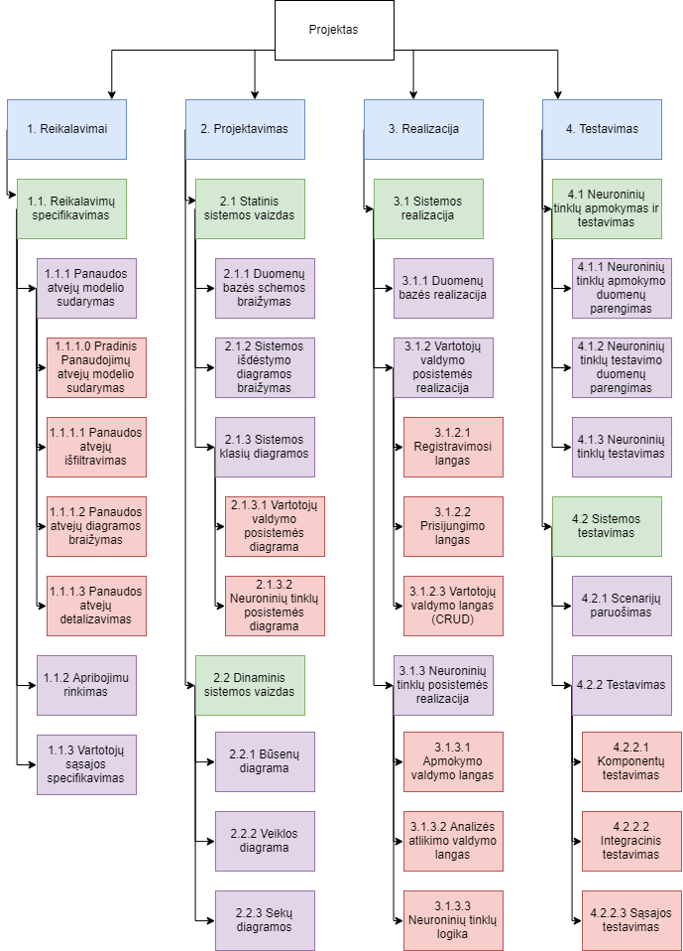

Pav. 16 Sistemos darbų išskaidymo diagrama

### Detalus kūrimo planas

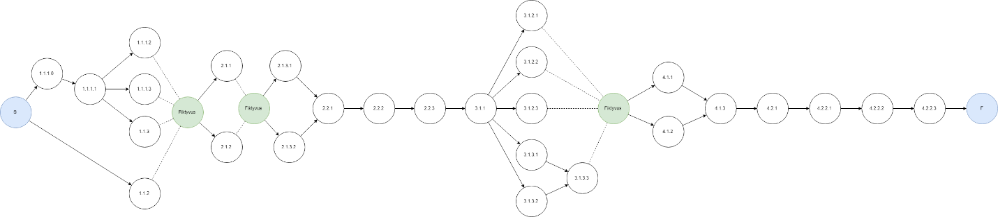

Pav. 17 Darbų grafiko diagrama

Pav. 17 pavaizduota tinklinė darbų suplanavimo diagrama. Ji atvaizduoja kokia tvarka bus atliekami darbai ir kurie darbai blokuoja kitus darbus.

## Migravimas į naują produktą

### Migravimo į naują produktą reikalavimai

Kuriama nauja sistema tai vienintelė perspektyva verta atsižvelgimo yra perėjimas nuo rankinio darbo į automatizuotą naudojimąsi sistema.

### Duomenų transformavimo reikalavimai

Kadangi sistema yra nauja, duomenų transformavimo reikalavimai yra nenumatyti.

## Rizikų įvertinimas

Lentelė 67 Rizikų įvertinimas

|  |  |  |  |  |  |  |
| --- | --- | --- | --- | --- | --- | --- |
| Kategorija | Subkategorija | Rizikos veiksnys | Rizikos tikimybė | Rizikos poveikis | Poveikio ir tikimybės svoris | Kokybinis poveikis |
| Techniniai | Apimtis/  Reikalavimai | Neteisingai atlikta reikalavimų specifikacija | 0.70 | 0.40 | 0.28 | Netinkamai realizuotas funkcionalumas |
| Techniniai | Technologijos | Neteisingai pasirinktos technologijos užduoties įgyvendinimui | 0.50 | 0.40 | 0.20 | Netinkamai realizuotas funkcionalumas |
| Techniniai | Sudėtingumas | Nuvertintas teorinių neuroninių tinklų technologijų panaudojimas realioje sistemoje | 0.70 | 0.40 | 0.28 | Didesni kaštai, terminai |
| Techniniai | Našumas ir Patikimumas | Pervertintas apmokintos sistemos analizės laikas | 0.70 | 0.20 | 0.14 | Nekokybiškai veikiantis funkcionalumas |
| Techniniai | Kokybė | Testavimo metu nuspręsta, kad vartotojo sąsaja nėra pakankamai patogi naudojimuisi | 0.50 | 0.10 | 0.05 | Nekokybiškai atrodantis produktas |
| Verslo | Konkurentai | Sistemos realizacijos metu atsiranda įmonių ankščiau realizavusių sistemą | 0.10 | 0.20 | 0.02 | Mažesnis pelnas ir susidomėjimas |
| Organizaciniai | Resursai | Programuotojų komandos pokyčiai | 0.50 | 0.10 | 0.05 | Didesni kaštai, ilgesni terminai |
| Organizaciniai | Finansavimas | Projektas netenka finansavimo | 0.50 | 0.80 | 0.40 | Kaštų šaltinio netekimas, galimas projekto atšaukimas |
| Organizaciniai | Prioritetų Nustatymas | Pagrindiniam funkcionalumui skirtas mažesnis prioritetas negu jo valdymui skirtai vartotojo sąsajai | 0.30 | 0.20 | 0.06 | Prailginti terminai, didesni kaštai |
| Projekto valdymo | Numatymas | Prastai numatytas technologijų analizės sudėtingumas | 0.30 | 0.40 | 0.12 | Prailginti terminai, didesni kaštai |
| Projekto valdymo | Planavimas | Projekto darbų planavimo metu prastai suplanuoti lygiagretūs darbai | 0.50 | 0.20 | 0.10 | Prailginti terminai, didesni kaštai |
| Projekto valdymo | Valdymas | Projekto vadovas netinkamai paskirsto darbus tarp programuotojų pagal sudėtingumą | 0.30 | 0.10 | 0.02 | Prailginti terminai, didesni kaštai |
| Projekto valdymo | Komunikavimas | Projekto vadovas nėra pilnai detalizavęs užduoties, yra palikęs subjektyvių specifikacijų | 0.30 | 0.20 | 0.06 | Prailginti terminai, didesni kaštai arba neteisingas funkcionalumas. |
| Vartotojo | Prisidėjimas/ Įsipareigojimas | Užsakovas atsisako bandyti nepilnai veikiančia sistemą arba to neatlieka patyliukais | 0.50 | 0.20 | 0.10 | Neteisingai realizuotas funkcionalumas, prailginti terminai, didesni kaštai |
| Vartotojo | Įgūdžiai | Realizavus sistemą paaiškėja, kad vartotojams per sudėtinga sistema, reikalauja didesnių įgūdžių | 0.30 | 0.20 | 0.06 | Sistemos vartotojo sąsajos modifikavimas, prailginti terminai, didesni kaštai |
| Vartotojo | Apmokymo | Reikalingas detalesnis apmokymas negu paruoštas | 0.30 | 0.10 | 0.02 | Prailginti terminai, didesni kaštai |

Lentelė 68 Reagavimo į rizikas planų

|  |  |  |  |  |
| --- | --- | --- | --- | --- |
| Kategorija | Subkategorija | Rizikos veiksnys | Reagavimo  strategija | Strategijos aprašymas |
| Techniniai | Apimtis/  Reikalavimai | Neteisingai atlikta reikalavimų specifikacija | perdavimas | 1. Atsekama netiksli specifikacijos vieta(os) 2. Samdomas papildomas analitikas 3. Pamodifikuojamas realizavimo grafikas 4. Atliekami pakeitimai pagal specifikacijos modifikacijas |
| Techniniai | Technologijos | Neteisingai pasirinktos technologijos užduoties įgyvendinimui | perdavimas | 1. Samdomas technologijos specialistas 2. Specialistas padeda tiksliau išsirinkti naudojamą technologiją |
| Techniniai | Sudėtingumas | Nuvertintas teorinių neuroninių tinklų technologijų panaudojimas realioje sistemoje | perdavimas | 1. Samdomas technologijos specialistas 2. Specialistas padeda tiksliau išsirinkti naudojamą technologiją |
| Techniniai | Našumas ir Patikimumas | Pervertintas apmokintos sistemos analizės laikas | sušvelninimas | Sutariamas naujas grafikas su užsakovais |
| Techniniai | Kokybė | Testavimo metu nuspręsta, kad vartotojo sąsaja nėra pakankamai patogi naudojimuisi | sušvelninimas | Suplanuojamas galimas grafikas, tokiu atveju spėti atlikti pakitimus |
| Verslo | Konkurentai | Sistemos realizacijos metu atsiranda įmonių ankščiau realizavusių sistemą | priėmimas | Rizika maža ir nėra galimybės kažką pakeisti, jeigu konkurentai gali bandyti kopijuoti funkcionalumą ar inovacijas, galima jas užpatentuoti |
| Organizaciniai | Resursai | Programuotojų komandos pokyčiai | sušvelninimas | Atsidedamas su užsakovais sutartas laikas tokiam atvejui |
| Organizaciniai | Finansavimas | Projektas netenka finansavimo | išvengimas | Bandoma prieš projektą surasti daugiau alternatyvių potencialių užsakovų |
| Organizaciniai | Prioritetų Nustatymas | Pagrindiniam funkcionalumui skirtas mažesnis prioritetas negu jo valdymui skirtai vartotojo sąsajai | sušvelninimas | Atsidedamas papildomas, su užsakovais suderintas, laikas tokiam atvejui |
| Projekto valdymo | Numatymas | Prastai numatytas technologijų analizės sudėtingumas | sušvelninimas | Atsidedamas papildomas, su užsakovais suderintas, laikas tokiam atvejui |
| Projekto valdymo | Planavimas | Projekto darbų planavimo metu prastai suplanuoti lygiagretūs darbai | išvengimas | Organizuojamas susirinkimas kurio metu komanda bando kartu išsisakyti nuomones grafikui |
| Projekto valdymo | Valdymas | Projekto vadovas netinkamai paskirsto darbus tarp programuotojų pagal sudėtingumą | išvengimas | Organizuojamas susirinkimas kurio metu komanda bando kartu išsisakyti nuomones grafikui |
| Projekto valdymo | Komunikavimas | Projekto vadovas nėra pilnai detalizavęs užduoties, yra palikęs subjektyvių specifikacijų | išvengimas | Taikomi SCRUM susitikimai |
| Vartotojo | Prisidėjimas/ Įsipareigojimas | Užsakovas atsisako bandyti nepilnai veikiančia sistemą arba to neatlieka patyliukais | išvengimas | Bandoma kartu su užsakovu atlikti produkto peržiūrą, kad jam tektų kuo mažiau sudėtingų veiksmų |
| Vartotojo | Įgūdžiai | Realizavus sistemą paaiškėja, kad vartotojams per sudėtinga sistema, reikalauja didesnių įgūdžių | sušvelninimas | Skiriama papildomai laiko padaryti vartotojo sąsają paprastesnę |
| Vartotojo | Apmokymo | Reikalingas detalesnis apmokymas negu paruoštas | priėmimas | - |

## Kaštai

Projektas realizuojamas vieno darbuotojo 2 metų bėgyje: kaštai skaičiuojami kaip 0.5 etato darbuotojas uždirbtu rinkoje: pagal „ (manoalga.lt, 2018)“ svetainės duomenis vidutinis minusinis atlyginimas – 1282 eur/mėn, šią sumą padauginam iš skiriamo etato ir 2 metų.

Pagal aukščiau aprašytus skaičiavimus sistemos kūrimui skiriami kaštai: 15,384 eur.

## Naudotojo dokumentacija ir apmokymas

### Reikalavimai naudotojų dokumentacijai

Šiuo metu nenumatoma naudotojų dokumentacija.

### Reikalavimai naudotojų apmokymui

Šiuo metu nenumatomi naudotojų apmokymai.

## Perspektyviniai reikalavimai

* Dinaminis atpažinamų elementų pridėjimas.
* Puslapių skaitytojas pats darantis nuotraukas ir apmokymų duomenis.
* Automatizuota apmokymų dalis.

## Idėjos sprendimams

Puslapių skaitytojas – *crawleris* registruojamas puslapiams iš kurių per *cronjob* gaminamos nuotraukos.

# Architektūros specifikacija

## Įvadas

### Dokumento paskirtis

Šio architektūros specifikacijos dokumento paskirtis yra aprašyti pirminę kuriamos sistemos „Vartotojo patirties ir grafinės sąsajos analizės sistema” vaizdą. Dokumentas skirtas naudotis projektą realizuojantiems asmenims – užsakovams, projekto vadovui ir projekto programuotojui. Ši specifikacija skirta daugiau susidėlioti preliminarią architektūrą, kuria programuotojas remsis realizuojant sistemą, negu kaip galutinis sistemos architektūros aprašas.

### Apibrėžimai ir sutrumpinimai

Lentelė 69 Apibrėžimai

|  |  |
| --- | --- |
| NN | Neural network |
| Neural Network | Neuroninis tinklas |
| VPGSA | Vartotojo patirties ir grafinės sąsajos analizės sistema |
| UML | Unified Modeling Language |

### Apžvalga

Dokumentas apima priimtus architektūrinius sprendimus ir jų vaizdus VPGSA sistemos realizavimui.

1. Įžanga, dokumento aprašymas.
2. Aprašomi architektūrai sudaryti naudojami įrankiai ir pateikiamas vaizdų ir jiems atvaizduoti sukurtų diagramų sąrašas.
3. Apžvelgti architektūrinių sprendimų apribojimai.
4. Pateikiami panaudojimo atvejai su jų detaliais aprašais.
5. Aprašomas statinis sistemos vaizdas sudarytas iš klasių ir paketų diagramų.
6. Aprašomas sistemos dinaminis vaizdas, kuris atvaizduojamas sekų, veiklos ir būsenų diagramų pagalba.
7. Pateikiamas sistemos diegimo vaizdas, naudojantis išdėstymo diagrama.
8. Aprašomas duomenų vaizdas esybių diagramos pagalba.
9. Apžvelgiama sistemos kokybė ir architektūrinių sprendimų įtaka jai.

## Architektūros pateikimas

Architektūros specifikacijai realizuoti naudojama UML kalba ir *NoMagic* MagicDraw įrankis.

Pasitelkiant UML kalbą bus realizuojami žemiau pateikti vaizdai:

* Panaudojimo atvejų vaizdas – PA diagrama.
* Statinis vaizdas – paketų ir klasių diagramos.
* Dinaminis vaizdas – sekų, veiklos ir būsenų diagramos.
* Diegimo vaizdas – išdėstymo diagrama.

## Architektūros tikslai ir apribojimai

Aprašymas programinės įrangos tikslų ir reikalavimų, turinčių esminį poveikį architektūrai: COTS (commercial off-the-shelf) produktų panaudojimas, portabilumas, paskirstymas (distribution), pakartotinis panaudojimas (reuse) ir t.t. Aprašymas apribojimų kaip: projemtavimo ir įgyvendinimo (implementation) strategija, projektavimo įrankiai, darbo grupės struktūra, darbo grafikas ir t.t.

## Panaudojimo atvejų vaizdas



Pav. 18 Panaudojimo atvejų diagrama

Pav. 18 pateikta panaudojimų atvejų diagrama (Ambrazevičius, 2019), atvaizduoja pagrindinį sistemos funkcionalumą. Funkcionalumas skirstomas į sritis:

1. Sąskaitos valdymas sritis – atsakinga už veiksmus su vartotojo sąskaitomis: naujų vartotojų kūrimą, vartotojų prisijungimą ir registraciją.
2. Neuroninio tinklo valdymo sritis – atsakinga už visus veiksmus susijusius su neuroniniu tinklu: apmokymu ir naudojimu.

### Panaudojimo atvejų specifikacija

Toliau pateikiamos detalesnės, Pav. 18 pavaizduotų panaudojimo atvejų, specifikacijos.

Lentelė 70 Prisijungimas panaudojimo atvejo aprašas

|  |  |
| --- | --- |
| Pavadinimas: | 1. Prisijungimas |
| Tikslas: | Gebėti pasiekti sistemą |
| Dalyviai: | Vartotojas |
| Ryšiai su kitais PA: | - |
| Nefunkciniai reikalavimai: | - |
| Prieš-sąlygos: | Vartotojas nėra prisijungęs, turi prisijungimo duomenis, patenka į sistemos prisijungimo tašką. |
| Sužadinimo sąlyga: | Vartotojas įvedęs duomenis spaudžia prisijungimo mygtuką. |
| Po-sąlyga: | Neprisijungęs vartotojas tampa prisijungusiu. |
| Pagrindinis scenarijus: | * Neprisijungęs vartotojas, turintis prisijungimo duomenis atklysta į prisijungimo svetainę. * Neprisijungęs vartotojas suveda prisijungimo duomenis. * Neprisijungęs vartotojas spaudžia prisijungimo mygtuką. * Dabar jau prisijungęs vartotojas permetamas į kitą puslapį. |
| Alternatyvūs scenarijai: | * Neprisijungęs vartotojas, neturintis prisijungimo duomenų atklysta į prisijungimo svetainę. * Neprisijungęs vartotojas suveda neteisingus prisijungimo duomenis. * Vartotojas gauna klaidą. |

Lentelė 71 Registracija panaudojimo atvejo aprašas

|  |  |
| --- | --- |
| Pavadinimas: | 2. Registracija |
| Tikslas: | Gebėti prisijungti prie sistemos |
| Dalyviai: | Vartotojas |
| Ryšiai su kitais PA: | - |
| Nefunkciniai reikalavimai: | - |
| Prieš-sąlygos: | Vartotojas nėra prisijungęs, patenka į sistemos prisijungimo tašką. |
| Sužadinimo sąlyga: | Vartotojas pasirenka registracijos mygtuką. |
| Po-sąlyga: | Neprisijungęs vartotojas gauna prisijungimo duomenis. |
| Pagrindinis scenarijus: | * Neprisijungęs vartotojas, turintis prisijungimo duomenis atklysta į prisijungimo svetainę. * Vartotojas pasirenka registracijos mygtuką. * Vartotojas suvedą savo prisijungimo duomenis į registracijos formą. * Vartotojas užbaigia registraciją su registracijos užbaigimo mygtuku. * Vartotojas peradresuojamas į prisijungimo puslapį |
| Alternatyvūs scenarijai: | - |

Lentelė 72 Atsijungimas panaudojimo atvejo aprašas

|  |  |
| --- | --- |
| Pavadinimas: | 3. Atsijungimas |
| Tikslas: | Gebėti atsijungti nuo sistemos |
| Dalyviai: | Vartotojas |
| Ryšiai su kitais PA: | - |
| Nefunkciniai reikalavimai: | - |
| Prieš-sąlygos: | Vartotojas yra prisijungęs. |
| Sužadinimo sąlyga: | Vartotojas paspaudžia atsijungimo mygtuką. |
| Po-sąlyga: | Prisijungęs vartotojas tampa neprisijungusiu |
| Pagrindinis scenarijus: | * Prisijungęs vartotojas spaudžia atsijungimo mygtuką. * Prisijungęs vartotojas yra atjungiamas. * Prisijungęs vartotojas yra nukreipiamas į prisijungimo puslapį. |
| Alternatyvūs scenarijai: | - |

Lentelė 73 Analizė panaudojimo atvejo aprašas

|  |  |
| --- | --- |
| Pavadinimas: | 4. Analizė |
| Tikslas: | Gebėti pasiekti pagrindinio funkcionalumo valdymą. |
| Dalyviai: | Vartotojas |
| Ryšiai su kitais PA: | Yra išplečiamas „Analizės atlikimas“ ir „Rezultatų palyginimas“ PA |
| Nefunkciniai reikalavimai: | - |
| Prieš-sąlygos: | Vartotojas yra prisijungęs |
| Sužadinimo sąlyga: | Vartotojas spaudžia analizės valdymo mygtuką. |
| Po-sąlyga: | Vartotojas pasiekia analizės valdymo puslapį. |
| Pagrindinis scenarijus: | * Prisijungęs vartotojas paspaudžia analizės valdymo mygtuką. * Prisijungęs vartotojas yra nukreipiamas į analizės valdymo puslapį. |
| Alternatyvūs scenarijai: | - |

Lentelė 74 Analizės atlikimas panaudojimo atvejo aprašas

|  |  |
| --- | --- |
| Pavadinimas: | 5. Analizės atlikimas |
| Tikslas: | Gebėti atlikti pagrindinį funkcionalumą – atlikti grafinės sąsajos analizę |
| Dalyviai: | Vartotojas |
| Ryšiai su kitais PA: | Išplečia „Analizė“ PA. Yra išplečiamas „Rezultatų saugojimas“ ir „Rezultatų palyginimas“ PA. |
| Nefunkciniai reikalavimai: | Analizė neturi užtrukti ilgiau nei 30s |
| Prieš-sąlygos: | Vartotojas pasiekęs analizės valdymo puslapį. |
| Sužadinimo sąlyga: | Vartotojas spaudžia analizės atlikimo mygtuką. |
| Po-sąlyga: | Vartotojas mato analizės rezultatus. |
| Pagrindinis scenarijus: | * Prisijungęs vartotojas, pasiekęs analizės valdymo puslapį, įvedą norimos analizuoti grafinės sąsajos svetainės saitą arba įkelia jos nuotrauka. * Vartotojas spaudžia analizės pradėjimo mygtuką. * Vartotojas peradresuojamas į Analizės langą, kuriame atsiras analizės rezultatai tik jai pasibaigus |
| Alternatyvūs scenarijai: | * Prisijungęs vartotojas, pasiekęs analizės valdymo puslapį, įvedą norimos analizuoti grafinės sąsajos svetainės saitą arba įkelia jos nuotrauka. * Vartotojas spaudžia analizės pradėjimo mygtuką. * Vartotojas peradresuojamas į Analizės langą, kuriame atsiras analizės rezultatai tik jai pasibaigus. * Įvykus klaidai jis mato klaidos aprašą prie analizės. |

Lentelė 75 Rezultatų peržiūrėjimas panaudojimo atvejo aprašas

|  |  |
| --- | --- |
| Pavadinimas: | 6. Rezultatų peržiūrėjimas |
| Tikslas: | Gebėti peržiūrėti analizės rezultatus. |
| Dalyviai: | Vartotojas |
| Ryšiai su kitais PA: | Išplečia „Analizės atlikimas“ ir „Analizė“ PA. |
| Nefunkciniai reikalavimai: | - |
| Prieš-sąlygos: | Vartotojas yra atlikęs analizę. |
| Sužadinimo sąlyga: | Vartotojas spaudžia peržiūrėjimo mygtuką. |
| Po-sąlyga: | Vartotojas mato rezultatų peržiūrą. |
| Pagrindinis scenarijus: | * Vartotojas yra analizės valdymo lange. * Vartotojas pasirenka rezultatų peržiūrą. * Vartotojas patenka į peržiūros puslapį, kur mato rezultatus. |
| Alternatyvūs scenarijai: | - |

Lentelė 76 Apmokymas panaudojimo atvejo aprašas

|  |  |
| --- | --- |
| Pavadinimas: | 7. Apmokymas |
| Tikslas: | Gebėti paruošti neuroninį tinklą analizėms. |
| Dalyviai: | Administratorius |
| Ryšiai su kitais PA: | - |
| Nefunkciniai reikalavimai: | Išplečiamas 8, 12, 15 ir 16 PA |
| Prieš-sąlygos: | Administratorius yra prisijungęs ir savo pagrindiniame lange. |
| Sužadinimo sąlyga: | Administratorius spaudžia apmokymo mygtuką. |
| Po-sąlyga: | Administratorius mato apmokymo langą. |
| Pagrindinis scenarijus: | * Administratorius yra prisijungęs ir savo pagrindiniame lange. * Administratorius spaudžia apmokymų mygtuką. * Administratorius mato langa su visomis su apmokymu susijusiomis operacijomis. |
| Alternatyvūs scenarijai: | - |

Lentelė 77 Apmokymo duomenys panaudojimo atvejo aprašas

|  |  |
| --- | --- |
| Pavadinimas: | 8. Apmokymo duomenys |
| Tikslas: | Gebėti paruošti ir valdyti apmokymui skirtus duomenis |
| Dalyviai: | Administratorius |
| Ryšiai su kitais PA: | Išplečiamas 9, 10 ir 11 PA |
| Nefunkciniai reikalavimai: | - |
| Prieš-sąlygos: | Administratorius yra prisijungęs ir savo pagrindiniame lange. |
| Sužadinimo sąlyga: | Administratorius spaudžia Apmokymo duomenų mygtuką. |
| Po-sąlyga: | Administratorius mato apmokymo duomenų langą. |
| Pagrindinis scenarijus: | * Administratorius yra prisijungęs ir savo pagrindiniame lange. * Administratorius pasirenka apmokymo duomenų mygtuką. |
| Alternatyvūs scenarijai: | - |

Lentelė 78 Apmokymo duomenų pridėjimas panaudojimo atvejo aprašas

|  |  |
| --- | --- |
| Pavadinimas: | 9. Apmokymo duomenų pridėjimas |
| Tikslas: | Gebėti pridėti naujus apmokymo duomenis. |
| Dalyviai: | Administratorius |
| Ryšiai su kitais PA: | Išplečia 8 PA |
| Nefunkciniai reikalavimai: | - |
| Prieš-sąlygos: | Administratorius yra prisijungęs apmokymo duomenų administravimo lange. |
| Sužadinimo sąlyga: | Administratorius spaudžia apmokymo pridėjimo mygtuką. |
| Po-sąlyga: | Administratorius mato apmokymo duomenų administravimo langa su sėkmingo pridėjimo žinute. |
| Pagrindinis scenarijus: | * Administratorius yra prisijungęs ir apmokymo duomenų administravimo lange. * Paspaudžia apmokymo duomenų pridėjimo mygtuką. * Suveda duomenis ir sukelia failus į užkrautą langą. * Paspaudžia pridėjimo mygtuką. * Administratorius yra peradresuojamas į apmokymo duomenų administravimo langą, su sėkmingo pridėjimo žinute. |
| Alternatyvūs scenarijai: | - |

Lentelė 79 Apmokymo duomenų redagavimas panaudojimo atvejo aprašas

|  |  |
| --- | --- |
| Pavadinimas: | 10. Apmokymo duomenų redagavimas |
| Tikslas: | Gebėti redaguoti apmokymo duomenis. |
| Dalyviai: | Administratorius |
| Ryšiai su kitais PA: | Išplečia 8 PA |
| Nefunkciniai reikalavimai: | - |
| Prieš-sąlygos: | Administratorius yra prisijungęs ir apmokymo duomenų administravimo lange. |
| Sužadinimo sąlyga: | Administratorius spaudžia redagavimo mygtuką. |
| Po-sąlyga: | Administratorius mato apmokymo duomenų administravimo langą su sėkmingo redagavimo žinute. |
| Pagrindinis scenarijus: | * Administratorius yra prisijungęs ir apmokymo duomenų administravimo lange. * Pasirenka – norimus redaguoti apmokymo duomenis. * Paspaudžia apmokymo duomenų redagavimo mygtuką prie pasirinkto objekto. * Suveda duomenis ir sukelia failus į užkrautą langą. * Paspaudžia redagavimo mygtuką. * Administratorius yra peradresuojamas į apmokymo duomenų administravimo langą, su sėkmingo redagavimo žinute. |
| Alternatyvūs scenarijai: | - |

Lentelė 80 Apmokymo duomenų šalinimas panaudojimo atvejo aprašas

|  |  |
| --- | --- |
| Pavadinimas: | 11. Apmokymo duomenų šalinimas |
| Tikslas: | Gebėti šalinti apmokymo duomenis. |
| Dalyviai: | Administratorius |
| Ryšiai su kitais PA: | Išplečia 8 PA |
| Nefunkciniai reikalavimai: | - |
| Prieš-sąlygos: | Administratorius yra prisijungęs ir apmokymo duomenų administravimo lange. |
| Sužadinimo sąlyga: | Administratorius spaudžia trynimo mygtuką. |
| Po-sąlyga: | Administratorius mato apmokymo duomenų administravimo langą su sėkmingo ištrynimo žinute. |
| Pagrindinis scenarijus: | * Administratorius yra prisijungęs ir apmokymo duomenų administravimo lange. * Pasirenka – norimus trinti apmokymo duomenis. * Paspaudžia apmokymo duomenų trynimo mygtuką, prie pasirinkto objekto. * Administratorius yra peradresuojamas į apmokymo duomenų administravimo langą, su sėkmingo trynimo žinute. |
| Alternatyvūs scenarijai: | - |

Lentelė 81 Apmokinti modeliai panaudojimo atvejo aprašas

|  |  |
| --- | --- |
| Pavadinimas: | 12. Apmokinti modeliai |
| Tikslas: | Gebėti administruoti apmokintus modelius. |
| Dalyviai: | Administratorius |
| Ryšiai su kitais PA: | Išplečiamas 13 ir 14 PA |
| Nefunkciniai reikalavimai: | - |
| Prieš-sąlygos: | Administratorius yra prisijungęs ir apmokymo lange. |
| Sužadinimo sąlyga: | Administratorius spaudžia apmokintų modelių mygtuką. |
| Po-sąlyga: | Administratorius mato apmokintų modelių langą. |
| Pagrindinis scenarijus: | * Administratorius yra prisijungęs ir apmokymo lange. * Administratorius pasirenka apmokintų modelių mygtuką. * Administratorius mato užkrautą apmokintų modelių administravimo langą. |
| Alternatyvūs scenarijai: | - |

Lentelė 82 Apmokintų modelių trynimas panaudojimo atvejo aprašas

|  |  |
| --- | --- |
| Pavadinimas: | 13. Apmokintų modelių trynimas |
| Tikslas: | Gebėti trinti neefektyvius apmokintus modelius. |
| Dalyviai: | Administratorius |
| Ryšiai su kitais PA: | Išplečia 12 PA |
| Nefunkciniai reikalavimai: | - |
| Prieš-sąlygos: | Administratorius yra prisijungęs ir apmokintų modelių administravimo lange. |
| Sužadinimo sąlyga: | Administratorius spaudžia trynimo mygtuką. |
| Po-sąlyga: | Administratorius mato apmokintų modelių langą su sėkmingo ištrynimo žinute. |
| Pagrindinis scenarijus: | * Administratorius yra prisijungęs ir apmokintų modelių administravimo lange. * Pasirenka norima trinti apmokintą modelį. * Spaudžia trynimo mygtuką, prie pasirinkto objekto. * Administratorius peradresuojamas į apmokintų modelių langą su sėkmingo ištrynimo žinute. |
| Alternatyvūs scenarijai: | - |

Lentelė 83 Apmokinto modelio aktyvinimas panaudojimo atvejo aprašas

|  |  |
| --- | --- |
| Pavadinimas: | 14. Apmokinto modelio aktyvinimas |
| Tikslas: | Gebėti pasirinkti kuris apmokintas modelis bus naudojamas analizės metu. |
| Dalyviai: | Administratorius |
| Ryšiai su kitais PA: | Išplečia 12 PA |
| Nefunkciniai reikalavimai: | - |
| Prieš-sąlygos: | Administratorius yra prisijungęs ir apmokintų modelių administravimo lange. |
| Sužadinimo sąlyga: | Administratorius spaudžia aktyvinimo mygtuką. |
| Po-sąlyga: | Administratorius mato apmokintų modelių langą su sėkmingo aktyvavimo žinute. |
| Pagrindinis scenarijus: | * Administratorius yra prisijungęs ir apmokintų modelių administravimo lange. * Pasirenka norima aktyvinti apmokintą modelį. * Spaudžia aktyvinimo mygtuką, prie pasirinkto objekto. * Administratorius peradresuojamas į apmokintų modelių langą su sėkmingo aktyvinimo žinute. |
| Alternatyvūs scenarijai: | - |

Lentelė 84 Apmokymo pradėjimas panaudojimo atvejo aprašas

|  |  |
| --- | --- |
| Pavadinimas: | 15. Apmokymo pradėjimas |
| Tikslas: | Gebėti paleisti apmokymus. |
| Dalyviai: | Administratorius |
| Ryšiai su kitais PA: | Išplečia 7 PA |
| Nefunkciniai reikalavimai: | - |
| Prieš-sąlygos: | Administratorius yra prisijungęs ir apmokymo lange. |
| Sužadinimo sąlyga: | Administratorius spaudžia apmokymo pradėjimo mygtuką. |
| Po-sąlyga: | Administratorius mato apmokymo langą su sėkmingai pradėto apmokymo žinute. |
| Pagrindinis scenarijus: | * Administratorius yra prisijungęs ir apmokymo lange. * Administratorius spaudžia apmokymo pradėjimo mygtuką. * Administratorius peradresuojamas į apmokymų langą su sėkmingai pradėto apmokymo žinute. |
| Alternatyvūs scenarijai: | - |

Lentelė 85 Suplanuotų analizių paleidimas panaudojimo atvejo aprašas

|  |  |
| --- | --- |
| Pavadinimas: | 16. Suplanuotų analizių paleidimas |
| Tikslas: | Gebėti rankiniu būdu paleisti suplanuotas analizes |
| Dalyviai: | Administratorius |
| Ryšiai su kitais PA: | Išplečia 7 PA |
| Nefunkciniai reikalavimai: | - |
| Prieš-sąlygos: | Administratorius yra prisijungęs ir apmokymo lange. |
| Sužadinimo sąlyga: | Administratorius spaudžia analizių paleidimo mygtuką. |
| Po-sąlyga: | Administratorius mato apmokymo su žinute jog buvo sėkmingai paleistos analizės langą. |
| Pagrindinis scenarijus: | * Administratorius yra prisijungęs ir apmokymo lange. * Administratorius spaudžia analizių pradėjimo mygtuką. * Administratorius peradresuojamas į apmokymų langą su sėkmingai pradėtų analizių žinute. |
| Alternatyvūs scenarijai: | - |

## Sistemos statinis vaizdas

### Apžvalga

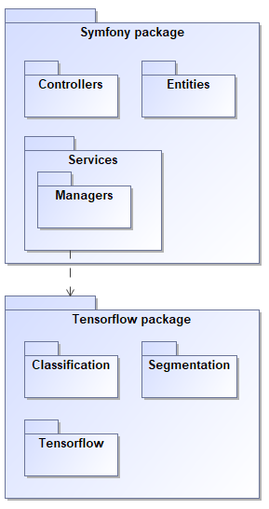

Pav. 19 Paketų diagrama

Pav. 19 pavaizduota sistemos paketų diagrama, ji atskleidžia jog sistemą sudaro dvi pagrindinės dalys:

1. (Symfony karkasas, 2019) Symfony informacinės sistemos saitas – skirtas valdyti operacijas su neuroniniu tinklu.
2. (TensorFlow, 2019) Tensorflow modulis – skirtas atlikti operacijas su neuroniniu tinklu.

### Paketų detalizavimas

#### Symfony paketo klasės

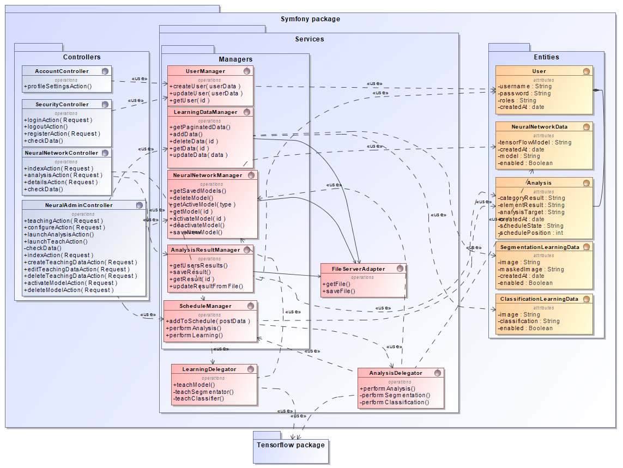

Pav. 20 Symfony paketo klasių diagrama

Pav. 20 paveikslėlyje pavaizduota pilna Symfony paketo klasių diagrama. Kadangi būtų ją nagrinėti patogiau, pasirinkta ją detalizuoti smulkesnėmis dalimis:

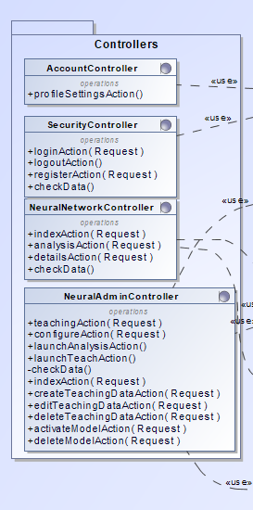

Pav. 21 Symfony paketo, Controller klasės

Pav. 21 pavaizduojamos kontrolerių klasės (vadinamos kontrolės (Symfony karkase), tačiau tai yra ribinės klasės) skirtos vartotojams sąveikauti su sistema. Šios klasės atsakingos už tiesioginius veiksmus su informacine sistema. Kiekvienas atskiras langas atvaizduojamas kaip „...*Action*“ metodas, šie metodai yra surišti su nuorodomis.

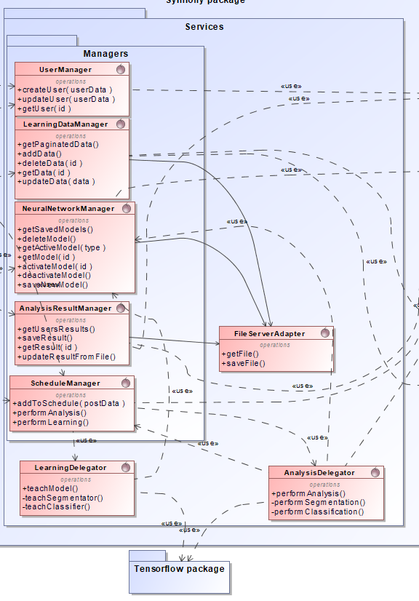

Pav. 22 Symfony paketo servisų klasės

Pav. 22 atvaizduotos servisų klasės (kontrolės). Šios klasės atsakingos už pagrindinę veikimo logiką. Toliau detalizuojamos esminės klasės ir jų veikimas:

#### “ScheduleManager” klasė

Klasė atsakinga už analizių suplanavimą, suplanuotų analizių pradėjimą ir apmokymo paleidimą. kadangi sistemos operacijoms reikia daug išteklių, analizės operacijos yra planuojamos, o ne iš karto leidžiamos. Ši klasė naudoją „LearningDelegator“ ir „AnalysisDelegator“ klases, kurios atsakingos už pačių mokymosi ir analizės veiksmų paleidimą.

#### „LearningDelegator“ klasė

Klasė komunikuoja su Tensorflow paketo komandomis, kad paleisti apmokymo operacijas.

#### „AnalysisDelegator“ klasė

Klasė komunikuoja su Tensorflow paketo komandomis, kad paleisti analizės operacijas.

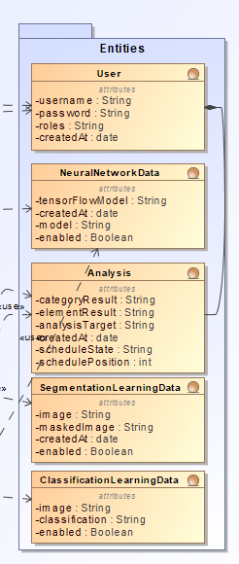

Pav. 23 Symfony paketo esybių klasės

Pav. 23 pavaizduotos klasės yra esybės stereotipo klasės ir jos yra atsakingos už informacijos laikymą. Papildomai, jas galima laikyti kaip atitikmenis duomenų bazėje laikomoms lentelėms.

#### Tensorflow paketas

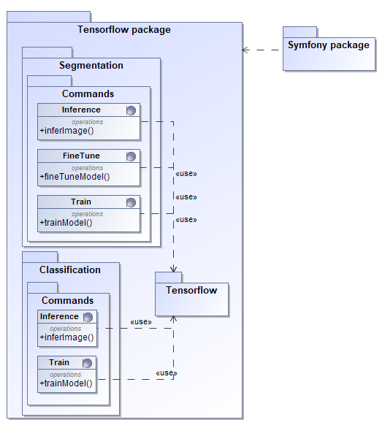

Pav. 24 Tensorflow paketo klasių diagrama

Pav. 24 atvaizduoja Tensorflow paketą. Paketas pateikia veiksmų sąsają per komandas. Symfony paketas per „...*Delegator*“ klases komunikuos su šiomis komandų klasėmis, norint atlikti operacijas su neuroniniu tinklu.

## Sistemos dinaminis vaizdas

### Būsenos diagramos

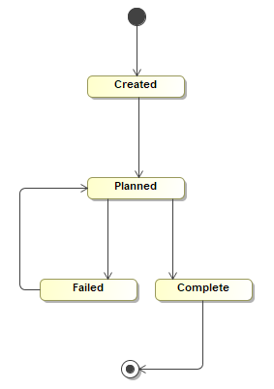

Pav. 25 Analysis planavimo būsenos diagrama

Pav. 25 pavaizduota „Analysis“ klasės būsenų diagrama. Ši klasė yra planuojama analizei. Drauge su atvaizduotomis būsenomis ji taip pat turi poziciją. Analizės metu pirmiausia leidžiamos suplanuotos „Planned“ ir žemiausią pozicijos skaitmenį turintys objektai. (Dėl paprastumo sekų ir veiklos diagramose veiksmai su šiomis būsenomis nepavaizduoti)

### Veiklos diagramos

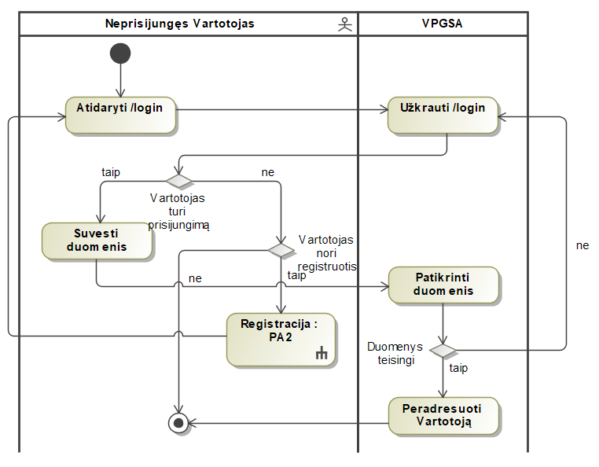

Pav. 26 PA1.Prisijungimas veiklos diagrama

Pav. 26 atvaizduoja vartotojo prisijungimą, kurio metu vartotojas gali arba bandyti prisijungti arba registruotis naujai sąskaitai. Registracijos veiksmas pasibaigia peradresavimu atgal į pirmą diagramos veiksmą.

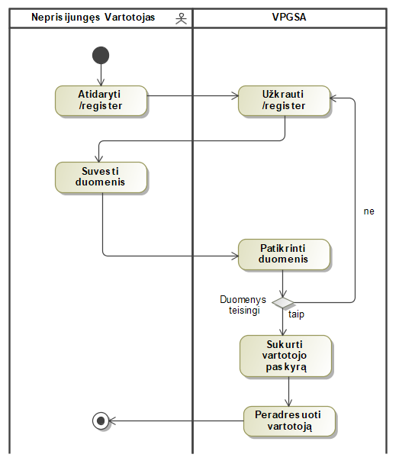

Pav. 27 PA2.Registracija veiklos diagrama

Pav. 27 atvaizduoja vartotojo registraciją. Registracijos metu vartotojas veda duomenis į užkrautą formą. Teisingai suvedus duomenis, vartotojas peradresuojamas atgal į prisijungimo langą.

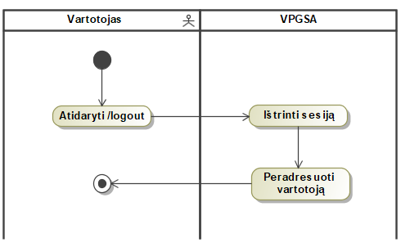

Pav. 28 PA3.Atsijungimas veiklos diagrama

Pav. 28 atvaizduoja atsijungimo veiksmą, jo metu yra ištrinama vartotojo sesiją ir tada vartotojas yra peradresuojamas į prisijungimo langą.

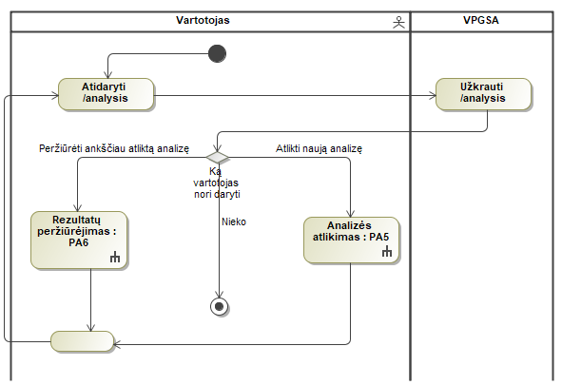

Pav. 29 PA4.Analizė veiklos diagrama

Pav. 29 Atvaizduoja analizės administravimo langa, šiame lange vartotojas mato visas jam matomas analizes, prie pasirinktinų analizių vartotojas gali paspausti mygtuką – peržiūrėti jas detaliau. Vartotojas taip pat gali atlikti naują analizę šiame lange egzistuojančio mygtuko pagalba.

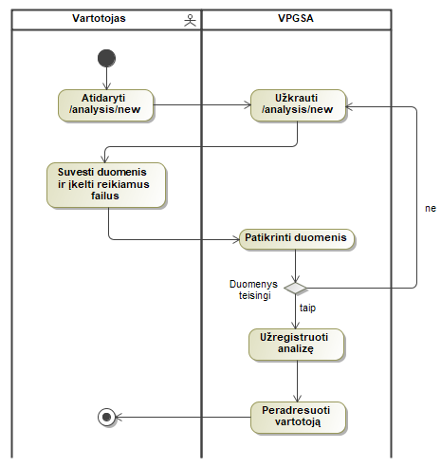

Pav. 30 PA5. Analizės atlikimas veiklos diagrama

Pav. 30 Atvaizduoja analizės atlikimo veiksmą. Vartotojui užpildžius analizės kūrimo formą – kurią sudaro nuotraukos įkėlimo laukas, sukuriama analizė ir jai suteikiama „Planned“ būsena.

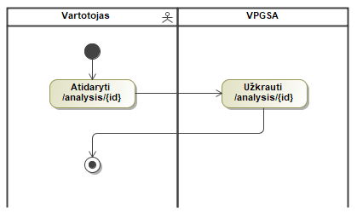

Pav. 31 PA6. Rezultatų peržiūrėjimas veiklos diagrama

Pav. 31 Atvaizduoja senesnio rezultato užkrovimo veiksmą. Vartotojas identifikatoriaus pagalba užkrauna detalesnę atliktos analizes langą.

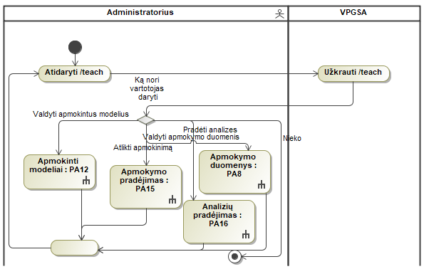

Pav. 32 PA7. Apmokymas veiklos diagrama

Pav. 32 Atvaizduoja apmokymo administravimo veiksmą. Ši diagrama atvaizduoja galimus veiksmus apmokymų lange.

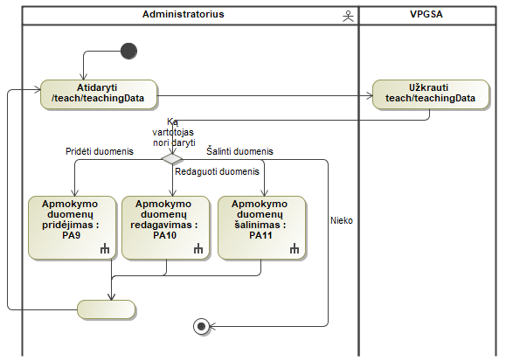

Pav. 33 PA8. Apmokymo duomenys veiklos diagrama

Pav. 33 Atvaizduoja apmokymo duomenų administravimo langą. Šioje diagramoje matomi galimi veiksmai iš šios administravimo lango.

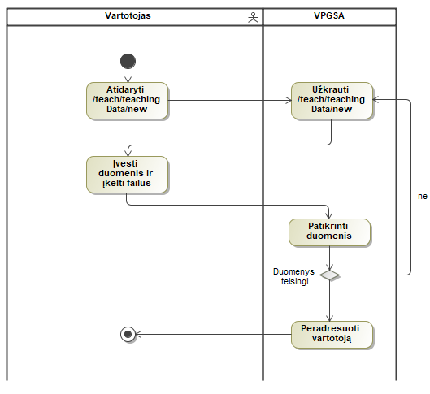

Pav. 34 PA9. Apmokymo duomenų pridėjimas veiklos diagrama

Pav. 34 Atvaizduoja naujų apmokymo duomenų kūrimo veiksmą. Vartotojas užpildo užkrautą formą teisingais duomenimis ir yra peradresuojamas į apmokymo duomenų administravimo langą.

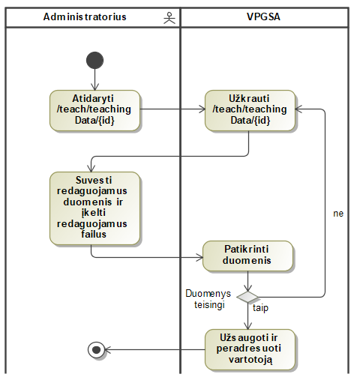

Pav. 35 PA10. Apmokymo duomenų redagavimas veiklos diagrama

Pav. 35 Atvaizduoja apmokymo duomenų redagavimo veiksmą. Vartotojas pakeičia užkrautoje formoje modifikuojamus laukus ir neradus klaidų – yra peradresuojamas atgal į apmokymo duomenų administravimo langą. (Vartotojas nebegali keisti įkeltos analizės nuotraukos).

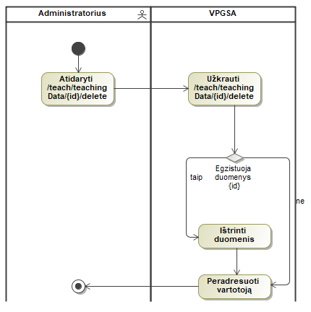

Pav. 36 PA11. Apmokymo duomenų šalinimas veiklos diagrama

Pav. 36 Atvaizduoja apmokymo duomenų trynimo veiksmą. Vartotojas siunčia trynimo užklausą su norimų ištrinti duomenų identifikatoriumi, įvykus klaidai (neradus duomenų) arba jai neįvykus – vartotojas yra peradresuojamas atgal į apmokymų administravimo langą.

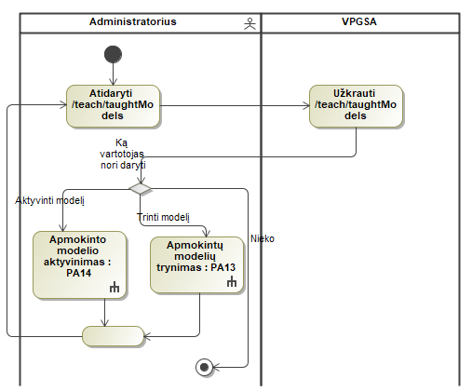

Pav. 37 PA12.Apmokinti modeliai veiklos diagrama

Pav. 37 Atvaizduoja apmokintų modelių administravimą. Ši diagrama atspindi galimus veiksmus iš šio lango.

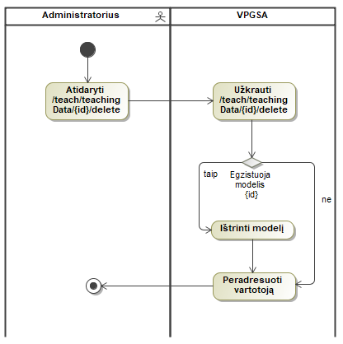

Pav. 38 PA13. Apmokintų modelių trynimas veiklos diagrama

Pav. 38 Atvaizduoja apmokintų modelių trynimo veiksmą. Vartotojas siunčia trynimo užklausą su norimų ištrinti modelio identifikatoriumi, įvykus klaidai (neradus modelio) arba klaidai neįvykus – vartotojas yra peradresuojamas atgal į apmokintų modelių administravimo langą.

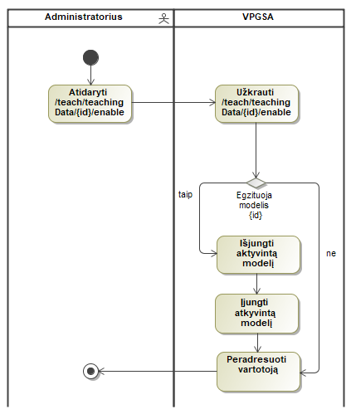

Pav. 39 PA14. Apmokinto modelio aktyvinimas veiklos diagrama

Pav. 39 Atvaizduoja apmokinto modelio aktyvinimo veiksmą. Vartotojas norėdamas naudoti kitą modelį atlikti analizėms gali aktyvinti kitą egzistuojantį modelį. Vartotojas siunčia aktyvinimo užklausą su norimų aktyvinti modelio identifikatoriumi, sistemoje randamas šiuo metu aktyvintas modelis ir jis yra išjungiamas, o norimas aktyvinti modelis – įjungiamas, tada vartotojas yra peradresuojamas atgal į apmokintų modelių administravimo langą.

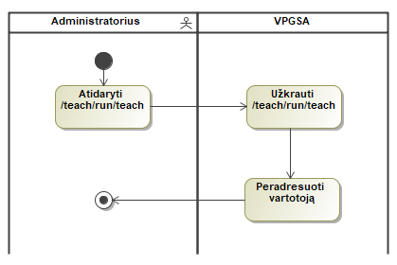

Pav. 40 PA15. Apmokymo pradėjimas veiklos diagrama

Pav. 40 Atvaizduoja apmokymo pradėjimo veiksmą. Šio veiksmo metu pradedamas apmokymas, o vartotojas yra peradresuojamas atgal į apmokymo langą.

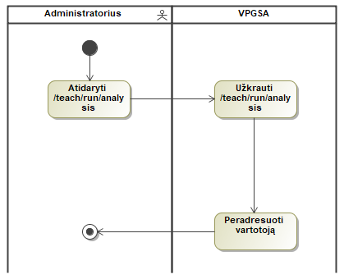

Pav. 41 PA16. Suplanuotų analizių paleidimas veiklos diagrama

Pav. 41 Atvaizduoja analizės pradėjimo veiksmą. Šis veiksmas bus alternatyva automatiniui analizių leidimui. Šio veiksmo metu administratorius pradeda analizę ir yra peradresuojamas atgal į apmokymo langą. O fone tuo metu iš eilės atliekamos suplanuotos analizės.

### Sekų diagramos

Žemiau pateikiamos visų paminėtų panaudojimo atvejų procesus atspindinčios sekų diagramos. Norint sutaupyti vietos ir supaprastinti diagramas – nepateikiamos repositorijų klasės. Realiu atveju servisai nekviečia esybių tiesiogiai iš duomenų bazės, o naudojasi repositorijos klases, kurios veikia kaip abstrakcijos sluoksnis ant duomenų bazės.

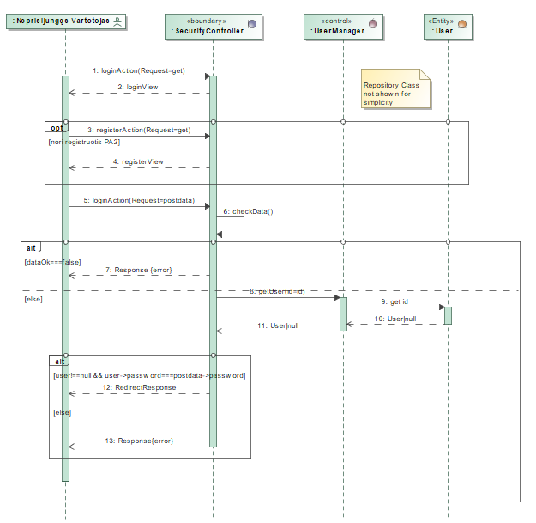

Pav. 42 PA1. Prisijungimas sekų diagrama

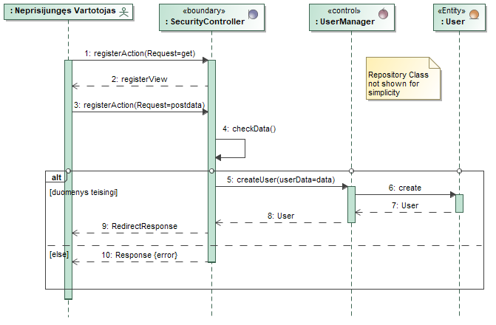

Pav. 43 PA2. Registracija sekų diagrama

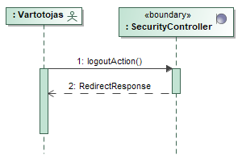

Pav. 44 PA3. Atsijungimas sekų diagrama

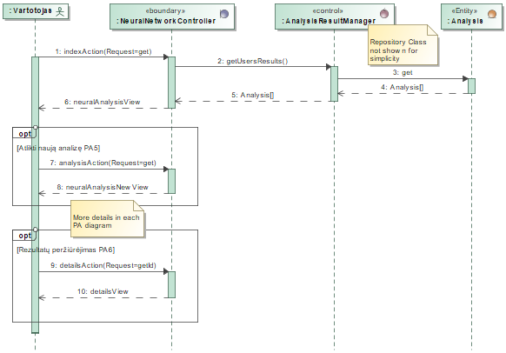

Pav. 45 PA4. Analizė sekų diagrama

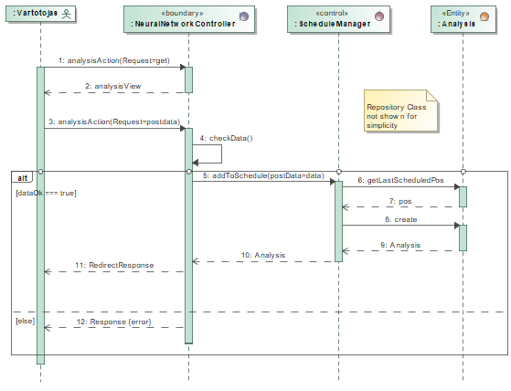

Pav. 46 PA5. Analizės atlikimas sekų diagrama

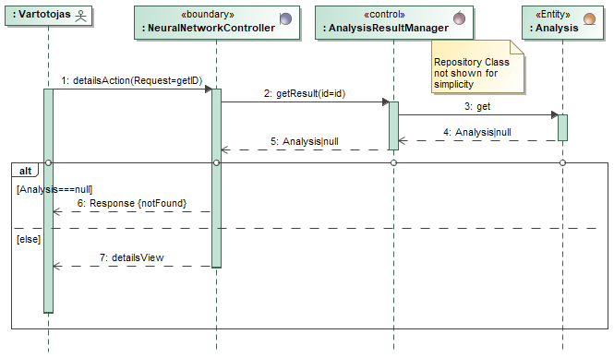

Pav. 47 PA6. Rezultatų peržiūrėjimas sekų diagrama

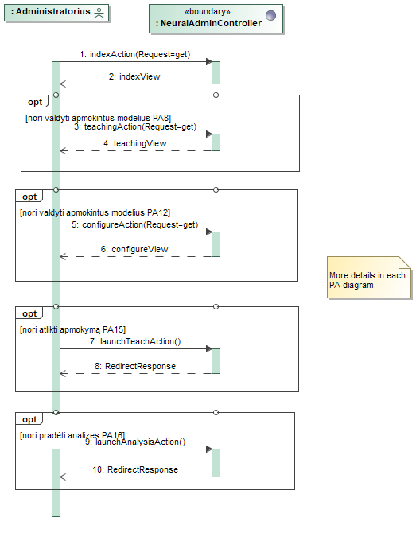

Pav. 48 PA7. Apmokymas sekų diagrama

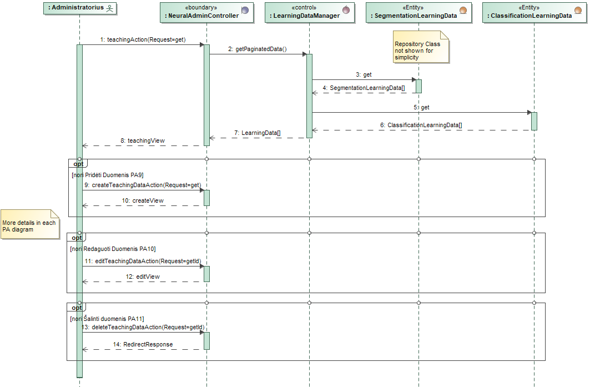

Pav. 49 PA8. Apmokymo duomenys sekų diagrama

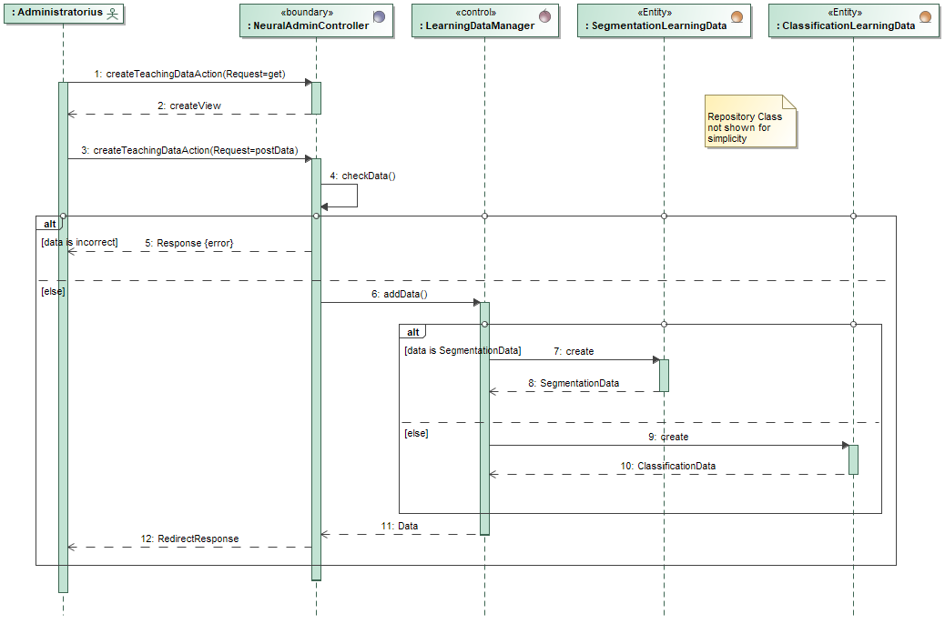

Pav. 50 PA9. Apmokymo duomenų pridėjimas sekų diagrama

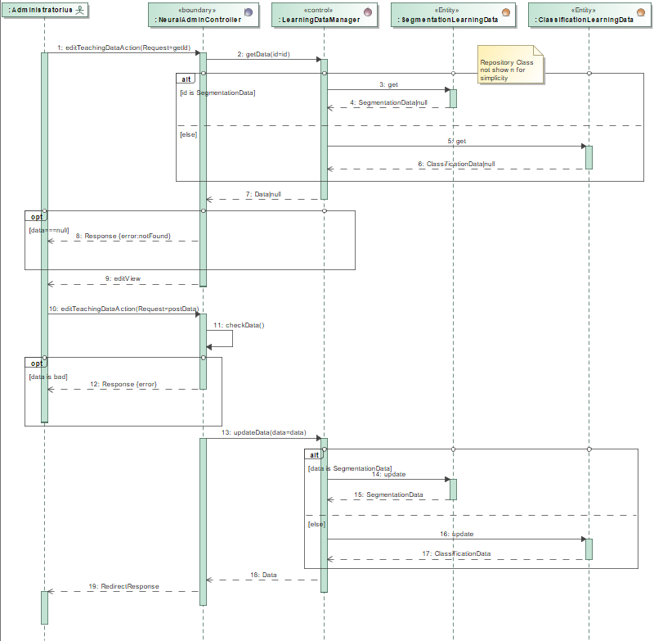

Pav. 51 PA10. Apmokymo duomenų redagavimas sekų diagrama

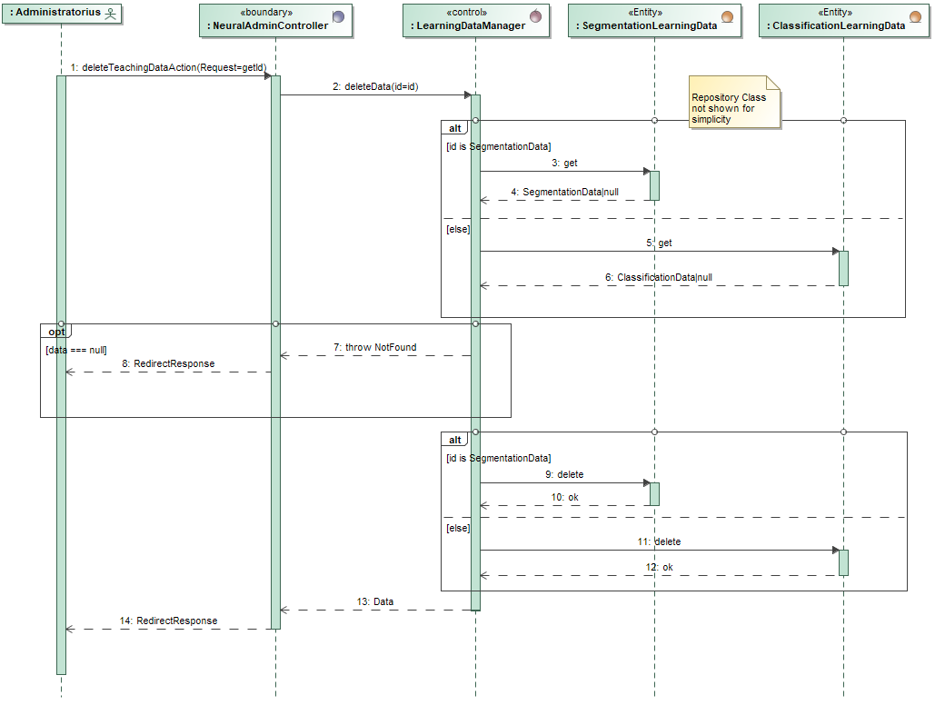

Pav. 52 PA11.Apmokymo duomenų šalinimas sekų diagrama

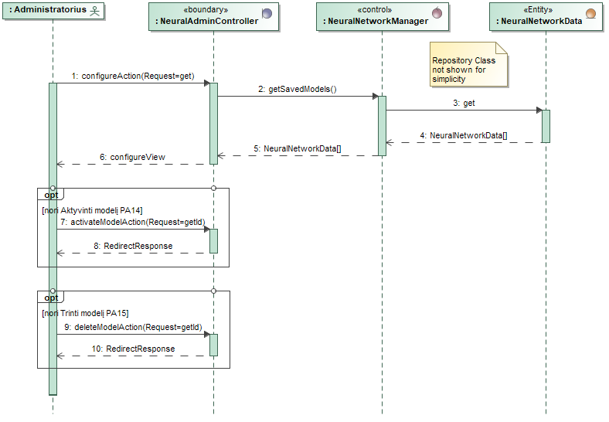

Pav. 53 PA12.Apmokinti modeliai sekų diagrama

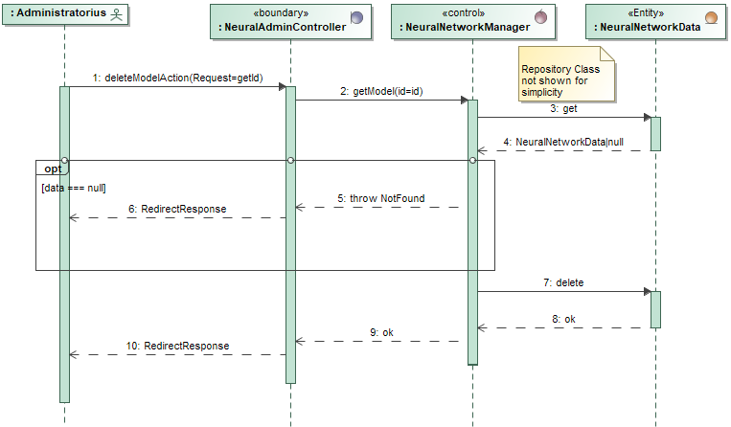

Pav. 54 PA13. Apmokintų modelių trynimas sekų diagrama

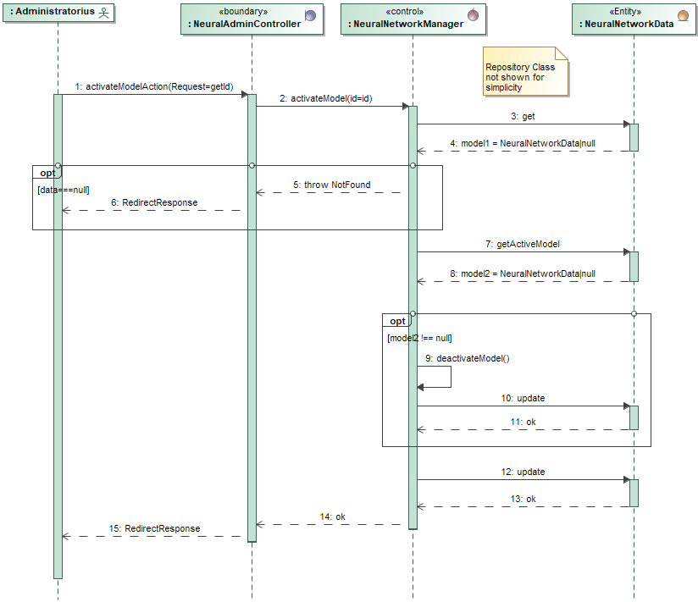

Pav. 55 PA14. Apmokinto modelio aktyvinimas sekų diagrama

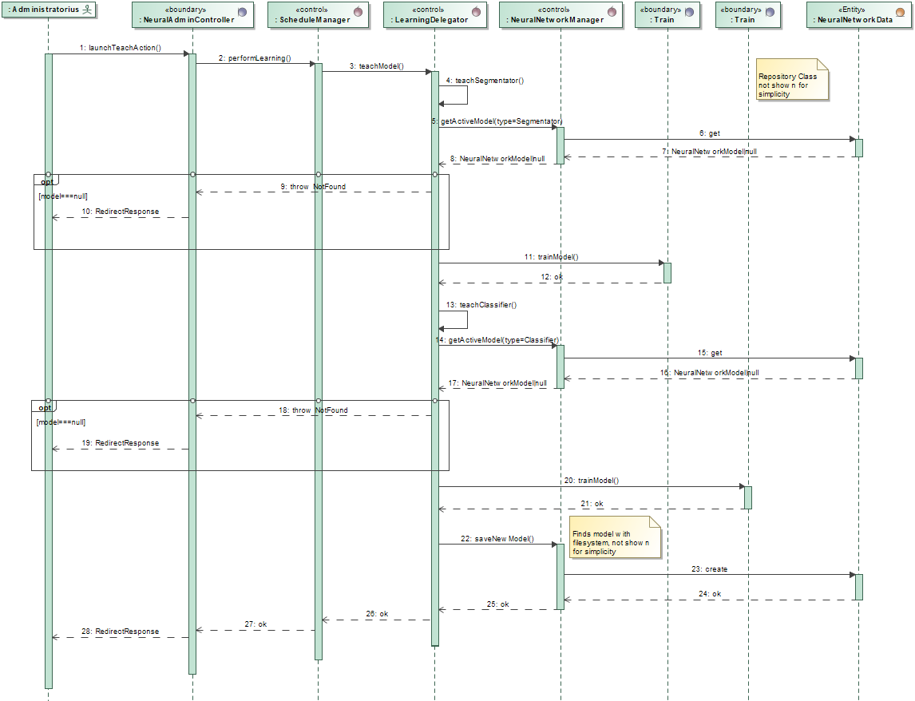

Pav. 56 PA15. Apmokymo pradėjimas sekų diagrama

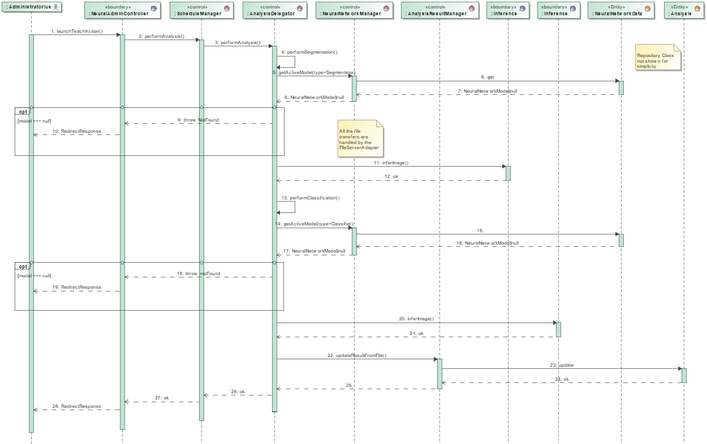

Pav. 57 PA16.Suplanuotų analizių paleidimas sekų diagrama

## Išdėstymo (deployment) vaizdas

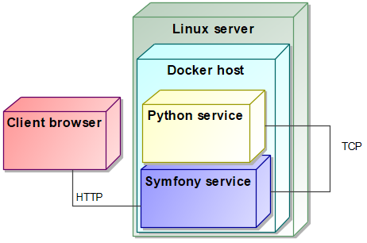

Pav. 58 Supaprastinta išdėstymo diagrama

Sistemą planuojama diegti naudojantis (Docker tool, 2019) Docker įrankiu. Posistemės bus realizuojamos kaip atskiri servisai. Pradžioje planuojama turėti vieną Python servisą, tačiau ateityje jį norima pakeisti bent dvejais servisais: vienas mokinimuisi, kitas analizei. Docker įrankis pasirinktas norint supaprastinti tokius architektūros kaitaliojimus.

## Duomenų vaizdas

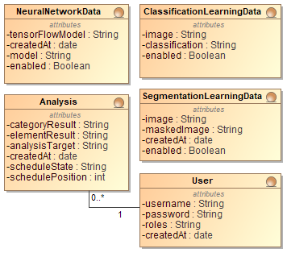

Pav. 59 Duomenų bazės esybių diagrama

Pateiktoje diagramoje daugelis klasių yra susietus su tam tikru failu, duomenų bazėje tokie failai yra atspindimi kaip failo pavadinimo eilutė.

## Kokybė

Sistemą planuojama diegti naudojantis Docker įrankiu norint išskaidyti griežtai informacinės sistemos dalį ir analizės dalį. Tokio išskaidymo pagalba lengvai galima plėsti Neuroninio tinklo serverį ir, jeigu jam neužteks išteklių prijungti iš kitų įrenginių.

Sistema daug tvarkysis su įvairiais dokumentais ir failais. Dėl to aprašoma abstrakti FileServer klasė, kurios pagalba, atsiradus per dideliam kiekiui failų, būtų galimą lengviau prie informacinės sistemos dalies jungti kitokią failų sistemą.

# Testavimo medžiaga

## Įvadas

Šio testavimo plano dokumento paskirtis yra aprašyti kaip bus testuojama kuriama sistema „Vartotojo patirties ir grafinės sąsajos analizės sistema“. Dokumentas skirtas naudotis projektą realizuojantiems asmenims – užsakovams, projekto vadovui ir projekto programuotojui. Šis dokumentas rašomas nebaigus realizuoti sistemos todėl galutinis testavimo rezultatas gali skirtis nuo plano aprašyto dokumente.

### Testavimo tikslai ir objektai

Sistemoje yra 2 pagrindiniai testavimo objektai: saityno posistemė – sistemos dalis atsakinga už vartotojo sąsaja, bei komunikavimu su neuroninio tinklo posisteme ir neuroninių tinklų posistemė.

Testavimo tikslai:

* Užtikrinti saityno posistemės sklandų veikimą.
* Užtikrinti saityno posistemės stabilumą įvedant naujas ypatybes.
* Užtikrinti neuroninio tinklo posistemės tikslumą.
* Užtikrinti sistemos atitikimą reikalavimams.

### Testavimo apimtis ir tipai

* Vienetų testavimo metu bus testuojamas saityno posistemės komponentų funkcionalumas.
* Integracinio testavimo metu bus testuojamas saityno posistemės susijusių komponentų integracijos veikimas.
* NEUR testavimas – testavimas, kuris bus atliekamas tikrinti SEG ir KLAS tikslumą.
* Priėmimo testavimo metu bus testuojama kaip sistema atitinka aprašytus funkcinius reikalavimus.
* Aukšto lygio testavimo metu bus testuojama kaip tiksliai veikia sistema.

### Pagrindiniai apribojimai

Pagrindinis apribojimas yra techninis - neuroninių tinklų posistemės testavimui, kadangi neuroninių tinklų operacijos yra brangios ir reikalauja daug kompiuterinių išteklių, tai apribojimas pasirodo kaip testavimo įrangos išteklių trūkumas (efektyviam ištestavimui).

### Nuorodos

**86 lentelė.** Nuorodos

| **Dokumentas** | Data | Dokumento autorius | Nuoroda |
| --- | --- | --- | --- |
| Projekto planas | 2019-09-14 | Studentas | <https://github.com/Duderis/masters-thesis-project> |
| Reikalavimų specifikacija | 2019-05-25 | Studentas | <https://github.com/Duderis/masters-thesis-project> |
| Architektūros specifikacija | 2019-05-25 | Studentas | <https://github.com/Duderis/masters-thesis-project> |

### Dokumento struktūra

Šį dokumentą sudaro trys pagrindinės dalys: Įvadas, Testavimo planas ir Testavimo procedūros. Kiekviena pagrindinė dalis yra toliau detalizuojama savo skyriuose. Įvado dalyje aprašyta bendra dokumento paskirtis, testavimo tikslai, objektai, testavimo apimtis, testavimo apribojimai ir nuorodos į susijusius dokumentus. Testavimo plano dalyje aprašoma testuojama programinė įranga, testavimo strategija ir detalizuojami testavimo metodai. Testavimo procedūrų dalyje pateikiamas panašus detalizavimas kaip ir testavimo plano dalyje, tačiau iš testavimo procedūrų perspektyvos.

## Testavimo planas

Testavimo planas naudojamas aprašyti testuojama programinę įrangą, testavimo strategiją, bei planuojamus naudoti testavimo metodus. Testavimo metodai yra pateikiami abstrakčiai, neliečiant susijusių procedūrų – tai atliekama testavimo procedūrų dalyje (6.3 skyriuje).

### Testuojama programų sistema

Testuojama programinė įranga yra skirta analizuoti grafinės sąsajos nuotraukas – programinė įrangą analizuoja nuotrauką pasitelkiant neuroninių tinklų pagalba. Nuotrauka pirmiausiai analizuojama neuroninio tinklo atsakingo už segmentaciją (SEG), po kurios, segmentacijos metu gauta nuotrauka analizuojama neuroniniu tinklu atsakingu už klasifikacija (KLAS).

### Sąsajos

Pateikiama dalis vartotojo sąsajos langų, kurie dar nėra galutiniai ir tikriausiai keisis. Šiais langais bus naudojamasi atliekant priėmimo bei aukšto lygio testavimus.

Svarbiausia sistemos dalis yra navigacijos meniu, kuriame laikoma sąsaja į pagrindinį sistemos funkcionalumą (pavaizduota 60 pav.).

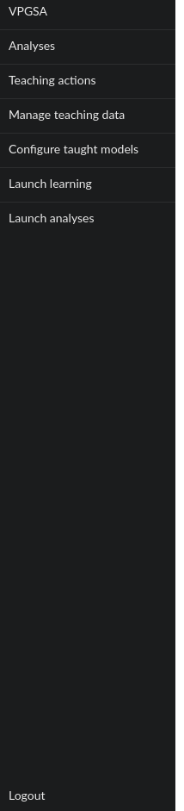

60 pav. Pagrindinis vartotojo sąsajos meniu

Pagrindinis sistemos funkcionalumas bus prieinamas per „Analyses“ meniu punktą. Pasirinkus jį, vartotojas supažindinamas su sąrašu visų analizių (pavaizduota 61 pav.):

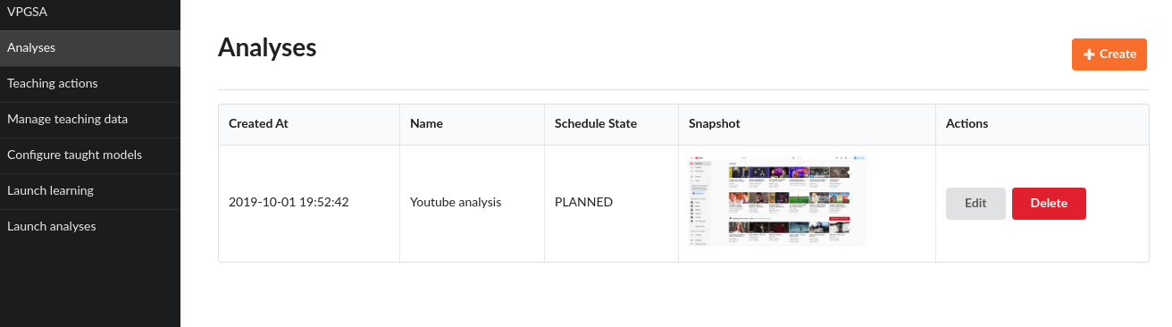

61 pav. Analizių sąrašas

Analizių kūrimo langas kaip ir kiti langai, šuo metu yra gana primityvus turi tik analizuojamos nuotraukos įkėlimo lauką, pavaizduota 62 pav.:

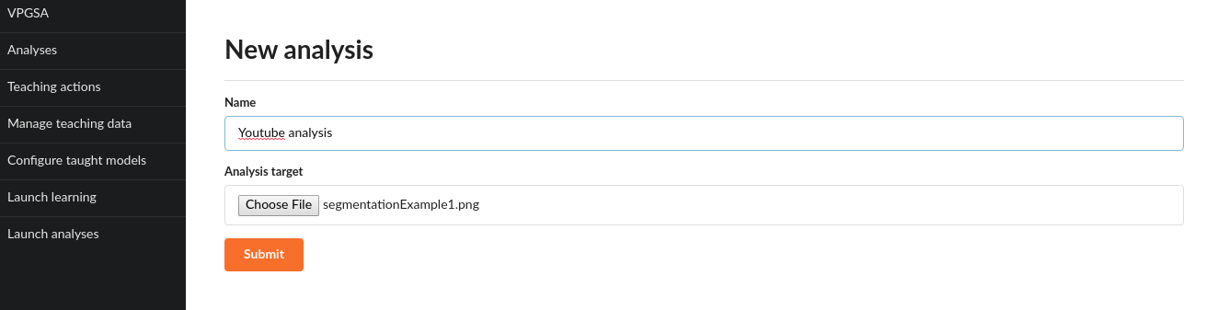

62 pav. Analizės kūrimo langas

Egzistuoja ir mokymosi duomenų valdymo langai, sąrašo langas analogiškas analizių sąrašui, todėl 63 pav. atvaizduojamas tik SEG kūrimas:

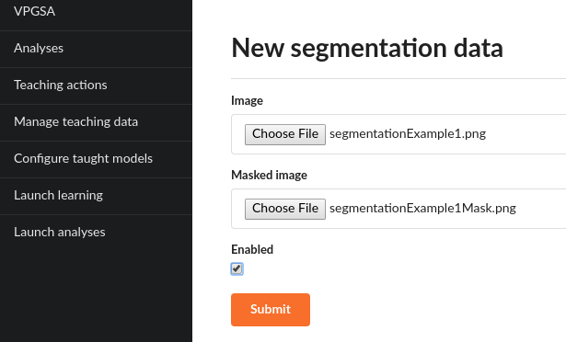

63 pav. Segmentacijos apmokymo duomenų kūrimo langas

### Testavimo strategija

Tolesniuose skyreliuose detalizuojama strategija kiekvienam planuojamam testavimo metodui.

#### Vienetų testavimas

Vienetų testavimo metu bus skiriamas didelis dėmesys saityno posistemei. Šis testavimo metodas bus taikomas tolygiai su projekto realizavimu. Testavimo metodo pagalba bus aiškinamasi kaip pagrindiniai testavimo komponentai ir klasės išpildo savo individualų funkcionalumą. Testai bus pagrinde leidžiami automatizuotai. Testavimo rezultatai nebus saugomi, rezultatai bus paruošiami atliekant testus tik tam reikalingu laiku – nėra prasmės saugoti rezultatų sistemos, kuri buvo prieš kažkokį laiko tarpą.

#### Integravimo testavimas

Integravimo testavimo metu bus taip pat fokusuojama į saityno posistemę. Šio testavimo metodo metu bus bandomas vienetų tarpusavio sąveika. Integracinis testavimas padės išsiaiškinti ar visi moduliai sąveikaudami išpildo bendrą funkcionalumą. Šie testai bus realizuojami, kaip ir vienetų testai, vykdant projekto kūrimą. Jie bus leidžiami kartu su vienetų testais. Rezultatai nebus saugomi dėl tų pačių priežasčių kaip ir vienetų testai.

#### NEUR testavimas

Svarbu paminėti neuroninių tinklų testavimą. Šis testavimas bus surištas su kuriama sistema – sistemos paskirtis atlikti vartotojo sąsajos nuotraukų analizes, todėl, norint pagerinti jų efektyvumą, reikia nuolatos tobulinti analizes atliekančius tinklus. Šio testavimo rezultatai bus saugomi pačioje sistemoje – apmokinto tinklo versijos bus surištos su šio testavimo metu įgyvendinto tikslumo procentu.

#### Priėmimo testavimas

Priėmimo testavimas bus atliekamas baigus realizuoti sistemą. Metodo metu bus bandoma išsiaiškinti kaip programa atitinka, jai paruoštas specifikacijas. Priėmimo testavimo metu bus naudojami įeinantys duomenys ir tiriamas išeinančių rezultatų atitikimas specifikacijose nurodytiems rezultatams. Metodas išskirstytas į dvi dalis. Pirmos dalies metu bus žiūrimą į sistemos funkcionalumo išbaigtumą, minėto testavimo pagalba. Antros dalies metu bus atkreipiamas dėmesys į vartotojo sąsają. Rezultatai bus saugojami kaip sąrašas sunumeruotų specifikacijos punktų su gretimai laikomu jų įvertinimu.

#### Aukšto lygio testavimas

Aukšto lygio testavimo metodo pagalba bus bandomi sistemos nefunkciniai reikalavimai. Šio testavimo metu bus skiriamas dėmesys SEG ir KLAS tinklams. Jo metu bus matuojamas veikimo su testavimo duomenimis tikslumas ir greitaveika.

### Testavimo ištekliai

Techniniai ištekliai:

* VPGSA sistema,
* Kompiuteris, kuriame bus atliekamas testavimas.

Žmogiškieji ištekliai:

* Programuotojas ruošiantis ir atliekantis testus.

### Testavimo rezultatai

Testavimo rezultatai tiesiogiai kaupiami bus tik priėmimo, NEUR testų ir aukšto lygio testavimo metu.

### Testavimo įrankiai ir aplinka

Didžioji dalis testavimų bus atliekami kompiuteryje, kuriame jie ir buvo paruošti. Automatiniams testams automatizuoti planuojama naudoti „Travis“ įrankį.

Kaip ir sistemos kūrimas testavimai bus atliekami konteinerių technologijos pagalba – naudojant „Docker“ įrankį.

Testavimo sistemos aplinkos reikalavimai atlikti vienetų, integracinius ir NEUR testus:

* Linux OS,
* Docker,
* Docker Compose,
* Docker Nvidia.

Testavimo sistemos aplinkos reikalavimai atlikti priėmimo ir aukšto lygio testus:

* Naršyklė

### Testavimo tvarkaraštis

**87 lentelė.** Testavimo tvarkaraštis

|  |  |  |
| --- | --- | --- |
| **Veikla** | **Terminas** | **Atliekami darbai** |
| Testavimo planas | 2019-09-25 – 2019-10-02 | Kuriamas testavimo plano dokumentas. |
| Sistemos testavimas | 2019-10-02 – 2019-11-15 | Pradedami kurti vienetų ir integracijos testavimai. |
| Ruošimasis galutiniam sistemos testavimui | 2019-11-15 – 2019-12-22 | Ruošimasis aukšto lygio ir priėmimo testavimams. |
| Galutinis sistemos testavimas | 2019-12-23 | Atliekamas aukšto lygio ir priėmimo testavimas. |

## Testavimo procedūra

### Testuojama programų sistema

Testuojama programinė įranga aprašyta 6.2.1 skyriuje.

### Testavimo procedūros

Šiame skyriuje toliau specifikuojami testavimo metodai aptarti 6.2.3 skyriuje.

Vienetų ir Integravimo testai paremti tuo, kad jie bus atliekami automatizuotai, naudojantis „Travis“ įrankį, kuris kiekvieno **Komito** metu paleis testus ir išves rezultatus apie kodo stabilumą.

#### Vienetų testavimas

Kiekviena saityno posistemės klasė turės atitinkamą testų failą, kuriame bus laikomi visi testuojamos klasės metodų vienetų ir integraciniai testai. Vienetų testai bus paprasti jie turės du pagrindinius tikslus – teisinga veikimą ir kodo aprėptį. Siekiant pirmo tikslo metu - jeigu testuojamas metodas turi grąžinamą reikšmę, bus testuojama ši grąžinama reikšmė su visais prieinamais kintamaisiais – ar rezultatas atitinka numatytus rezultatus. Antro tikslo metu – bus stengiamasi padengti visas kodo eilutes ir sąlygų šakas siekiant užtikrinti, kad įvykdžius šitą testą su numatytomis įvestimis kodo vykdymas nesutiks nenumatytų klaidų.

#### Integravimo testavimas

Integravimo testavimas bus atliekamas panašiai kaip ir vienetų testavimas, tačiau apims didesnes apimtis sąveikaujančių komponentų. Visi integravimo testai bus pradedami atlikti nuo vartotojo sąsajos pusės – bus simuliuojama vartotojų įvestis per naršyklę. Integravimo testai bandys išpildyti tuos pačius tikslus kaip ir vienetų testai. Pirmo tikslo metu bus tikrinama ar rezultatai atitiks numatytus rezultatus prie numatytų simuliuotų įvesčių. Antro tikslo metu bus tikrinamas kuo didesnis kiekis numatytų vartotojo įvesčių, kad padengti didžiausia kiekį kodo eilučių ir stebėti ar kodo vykdymas nesutinka nenumatytu klaidų.

#### NEUR testavimas

Šis testavimas bus atliekamas naudojant kaupiamus apmokymo ir testavimo duomenis. Kuriant naujus SEG ir KLAS modelius jie bus apmokinami sukauptais duomenimis ir tada testuojami su atsitiktine tvarka parinktais testavimo duomenimis. Pasibaigus testui apmokintas modelis bus užsaugomas atskirame faile gretimai su savo versijos identifikatoriumi ir procentu rodančiu tikslumą teste panaudotiems duomenims.

#### Priėmimo testavimas

Priėmimo testavimo metu bus kreipiamas dėmesys į vartotojo naudojimą ir sistemos atitikimą reikalavimams numatytiems specifikacijoje. Šio testavimo metu bus vykdomi veiksmai patikrinantys 6.2.3.4 skyriuje aprašytą sąrašą. Ir vertinama vartotojo reakcija į paruoštą sistemos grafinę sąsają.

#### Aukšto lygio testavimas

Aukšto lygio testavimo metu bus kreipiamas dėmesys į pagrindinį SEG ir KLAS veikimą naudojantis saityno posisteme. Bus pasirenkamas vienas, atsitiktinai parinkto saityno puslapis ir jam atliekama analizė.

### Testavimo išteklių paskirstymas

Techniniai ištekliai:

* VPGSA sistema – bus pagrindinis testuojamas objektas.
* Kompiuteris – bus naudojamas atlikti testavimą.

Žmogiškieji ištekliai:

* Programuotojas atliks minėtus testus.

### Testavimo rezultatų kaupimas

Vienetų ir integravimo testai neturi saugomų rezultatų po automatiniais testais – jų veikimo efektyvumas bus nuskaitomas paleidžiant abejas rūšis testų ruošiant galutinę ataskaitą.

Priėmimo testų rezultatai bus saugomi „Microsoft Word“ dokumento sąraše.

Aukšto lygio testavimas bus atliekamas užsakovo aplinkoje, todėl rezultatai bus užsaugomi „Microsoft Word“ dokumente to testavimo metu.

## Išvados

1. Buvo paruoštas pradinis Testavimo planas VPGSA sistemai.
2. Plano rengimo metu buvo pastebėtos vietos vertos tolimesnio apmastymo – rezultatų saugojimas ir vartotojo sąsajos automatiniai testai.

# Vartotojo dokumentacija

## Sistemos Funkcinis aprašymas

### Apie sistemą

Sistema suteikia vartotojams galimybė įvertinti savo turimos interaktyvios sistemos grafinę sąsaja, pasitelkiant neuroniniais tinklais. Šį funkcionalumą valdo administratoriai atsakingi už neuroninių tinklų paruošimą VPGSA sistemos pagalba.

### Pagrindinės funkcijos

Sistema turi šias pagrindines funkcijas:

* Vartotojams pateikti savo grafinės sąsajos nuotraukas analizei,
* Vartotojams peržiūrėti savo analizės rezultatus,
* Administratoriams paruošti neuroninius tinklus atsakingus už analizės procesą:
  + Paruošti ir valdyti apmokymo duomenis segmentacijos tinklui
  + Paruošti ir valdyti apmokymo duomenis klasifikacijos tinklui
  + Apmokinti segmentacijos tinklą
  + Apmokinti klasifikacijos tinklą
* Administratoriams valdyti neuroninių tinklų apmokintus modelius,
* Administratoriams paleisti vartotojų suplanuotas analizes.

## Vartotojo atmintinė

### Sistemos prisijungimo langas

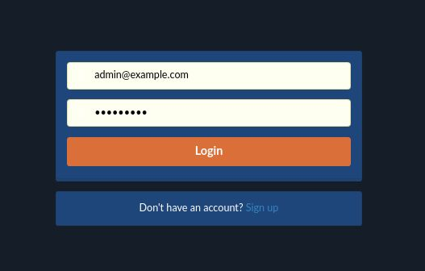

pav. 64 Prisijungimo langas

Tai pirmas langas pamatomas atsidarius sistemą. Šiuo prisijungimo langu prisijungia ir paprasti **Vartotojai** ir **Administratoriai.**

Suvedus teisingus prisijungimo duomenis ir paspaudus „Login“ mygtuką vartotojas prisijungia į sistemą ir yra perkeliamas į pagrindinį sistemos langą.

Neturint prisijungimo duomenų - galima paspausti „Sign Up“ hypersaito tekstą ir naudotojas bus perkeliamas į registracijos puslapį, kur vartotojas gali sukurti paprasto vartotojo paskyrą.

### Registracijos langas

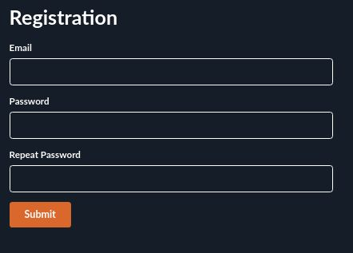

pav. 65 Registracijos langas

Kaip aukščiau minėta čia vartotojas gali sukurt sau paskyrą, tačiau negali sukurti administratoriaus lygio paskyros jos kuriamos tik inicializuojant sistemą ir su specialiomis komandomis.

### Pagrindinis meniu

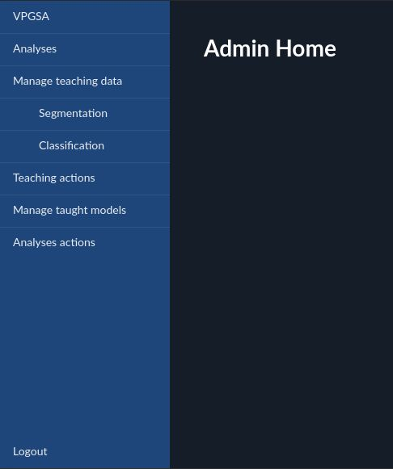

pav. 66 Pagrindinis meniu

Tai meniu matomas prisijungus **Administratoriui** paprasti vartotojai mato tik pirmą punktą „Analyses“. Per menių galima pasiekti visus pagrindinius sistemos funkcionalumo langus.

Norint atsijungti iš sistemos spaudžiamas mygtukas „Logout“.

### Pagrindinis analizių langas

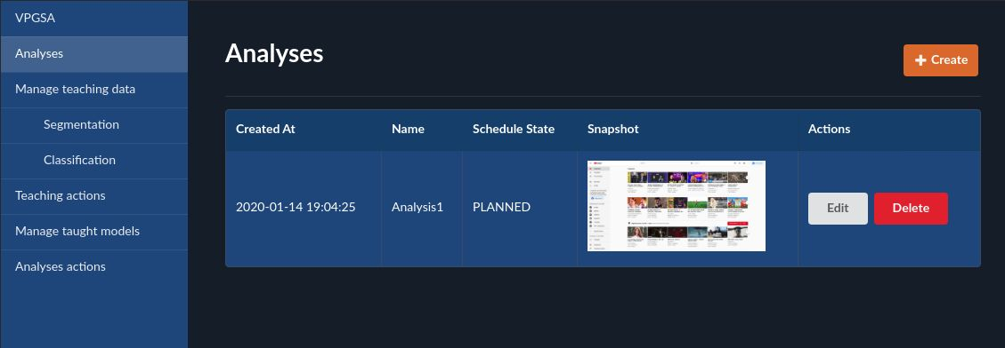

pav. 67 Analizių sąrašo langas

Šis langas pasiekiamas meniu juostoje pasirinkus „Analyses“ mygtuką, čia vartotojai gali peržiūrėti visų sukurtų analizių sąrašą. Kiekviena analizę galima pakeisti ir ištrinti su atitinkamais „Edit“ ir „Delete“ mygtukais. Taip pat galima suplanuoti naujas analizes paspaudus mygtuką „Create“.

### Analizės kūrimas

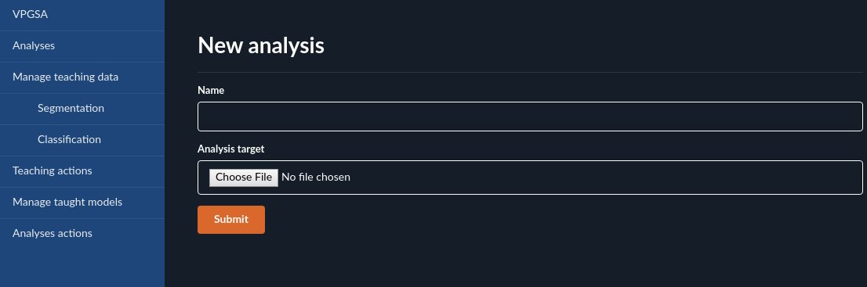

pav. 68 Naujos analizės kūrimo langas

Paspaudus mygtuką „Create“ patenkama į langą su kūrimo forma. Formoje reikia nurodyti analizės vardą, ir analizuojamą failą.

### Analizės keitimas

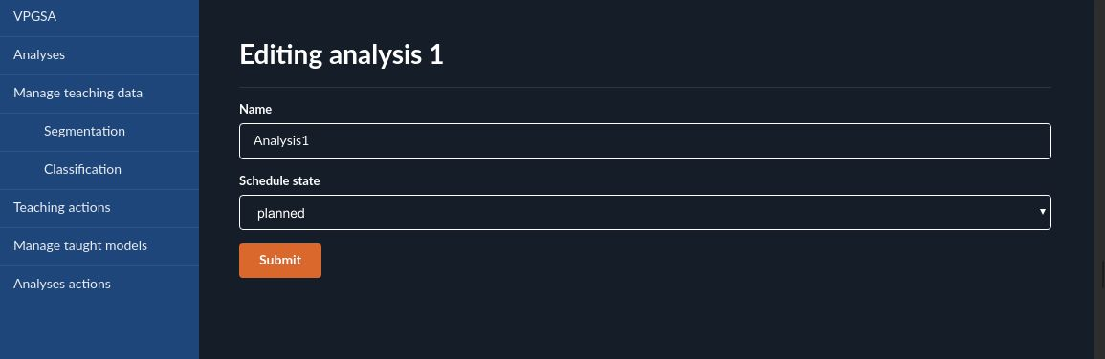

pav. 69 Analizės redagavimo langas

Šis langas pasiekiamas 2.4 skyriuje pavaizduotą „Edit“ mygtuką. Redagavimo lange, galima keisti analizės pavadinimą ir suplanavimo būsena (pvz.: norint atidėti analizę). Šiame lange taip pat pasirodys ir analizės rezultatai, ją įvykdžius.

### Apmokymo duomenys

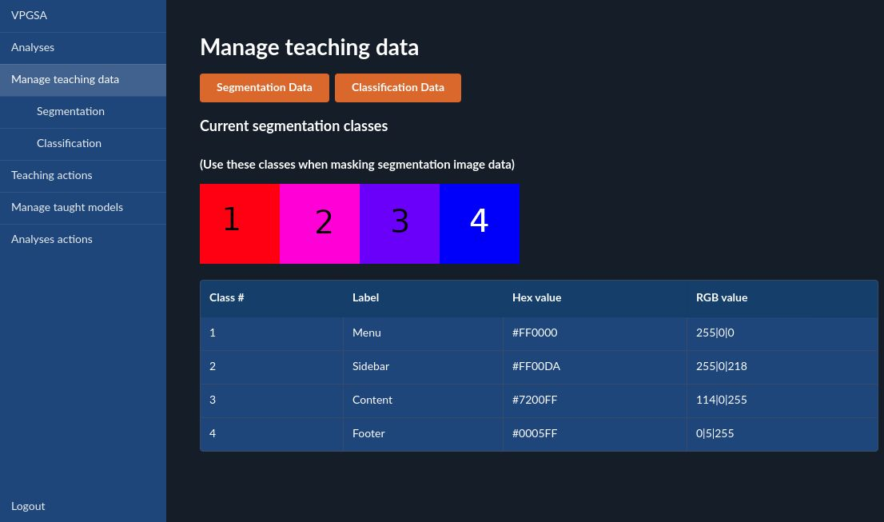

pav. 70 Pradinis apmokymo duomenų langas

Langas pasiekiamas paspaudus „Manage teaching data“ mygtuką meniu juostoje. Šiame lange matoma statinė informacija reikalinga neuroninių tinklų apmokymo duomenims paruošti, šiuo metu tai atliekama rankiniu būdų. Iš šio lango galima pasiekti apmokymo duomenis skirtus individualiems tinklams.

### Segmentacijos tinklo apmokymo duomenų valdymas

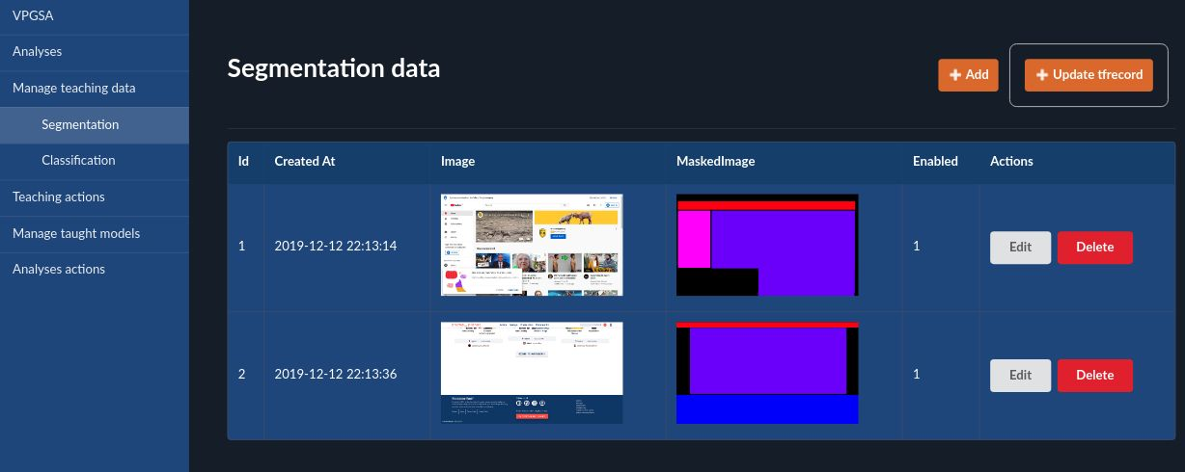

pav. 71 Segmentacijos apmokymo duomenų sąrašo langas

Šiame lange matomas sąrašas segmentacijos apmokymo duomenų. Galima redaguoti arba ištrinti egzistuojančius duomenis su „Edit“ ir „Delete“ mygtukais, pridėti naujus duomenis su „Add“ mygtuku ir paruošti duomenis apmokymui (reikalinga tik segmentacijos tinklui) su „Update tfrecord“ mygtuku.

Papildžius apmokymo duomenis privaloma (norint naudoti naujus duomenis) atnaujinti paruoštų duomenų failus su mygtuku „Update tfrecord“ prieš atliekant apmokymo operacijas.

### Segmentacijos tinklo apmokymo duomenų kūrimas

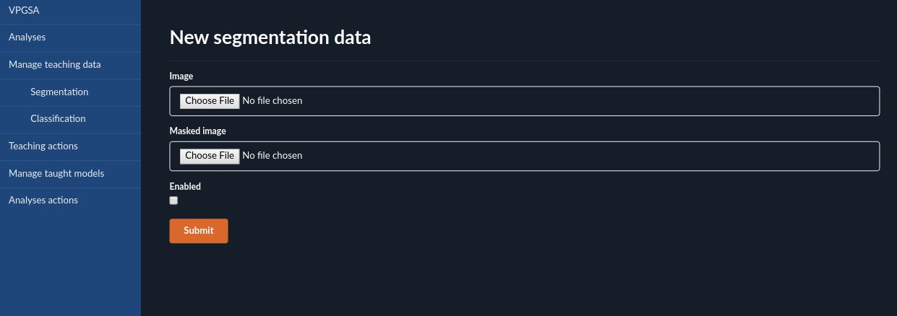

pav. 72 Segmentacijos apmokymo duomenų kūrimo langas

Langas pasiekiamas 2.8 skyriuje paminėtą „Add“ mygtuką. Segmentacijos kūrimo formoje riekia nurodyti:

* originalų failą ties „Image“ formos punktu, failas turi reikalavimus – turi būti 1366x768 formato, ir turi būti „.jpg“ tipo,
* klasių failą ties „Masked Image“ formos punktu, šiame faile, kuriame yra nuspalvintos sekcijos pagal 2.7 skyriuje minėto lango statinę informaciją, failas turi reikalavimus – turi būti 1366x768 formato ir turi būti „.png“ failo tipo,
* ar duomenys bus naudojami apmokinimo proceso metu su „Enabled“ langeliu.

### Apmokymas

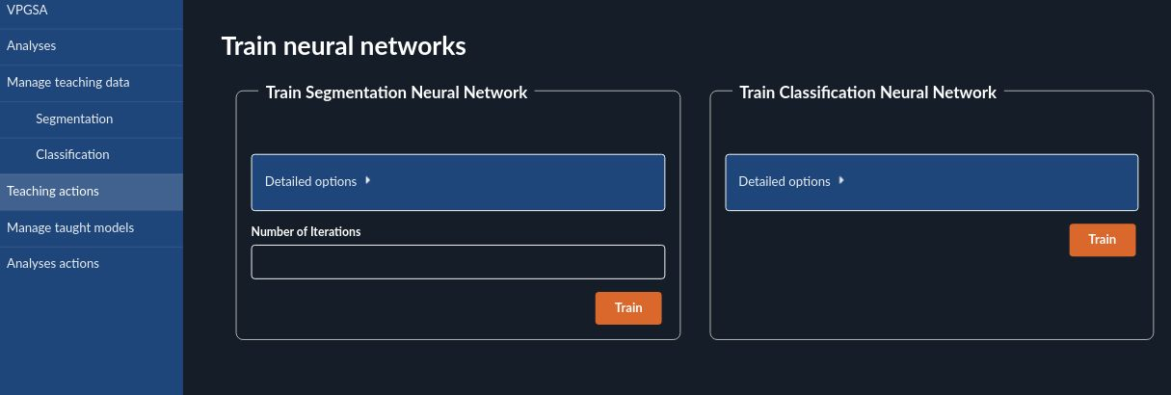

pav. 73 Tinklų apmokymo langas

Langas pasiekiamas per menių „Teaching actions“ sekciją. Šiame lange galima pradėti tinklų apmokymus, nurodžius visus pasirinkimus ir prie atitinkamos sekcijos paspaudus „Train“ mygtuką. Šis veiksmas sukurs apmokintų modelių failus.

### Apmokintų modelių valdymas

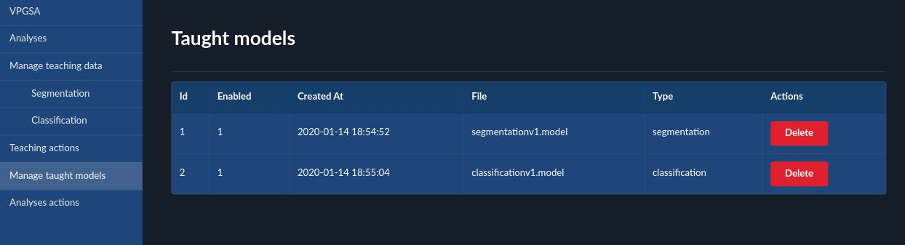

pav. 74 Apmokintų modelių valdymo langas

Langas pasiekiamas paspaudus „Manage taught models“ mygtuką menių juostoje. Šiame lange matomi sugeneruoti mokymo metu apmokinti modeliai, kurie bus naudojami atlikti analizę. Apmokintus modelius galima tik ištrinti su „Delete“ mygtuku.

### Analizių paleidimas

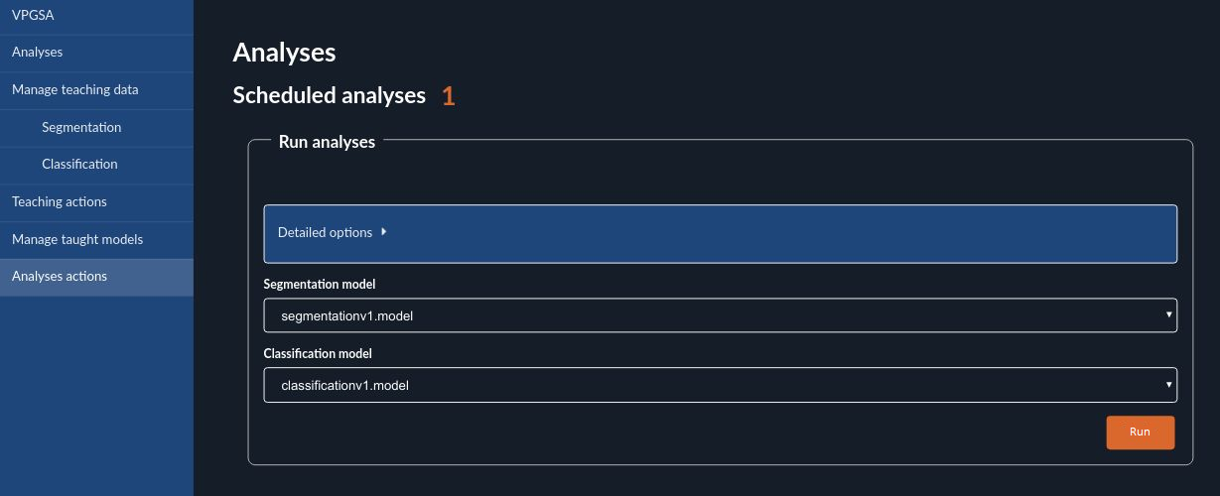

pav. 75 Analizių paleidimo langas

Langas pasiekiamas paspaudus „Analyses actions“ mygtuką menių juostoje. Šiame lange viršuje matomas šiuo metu suplanuotų analizių kiekis ir analizės paleidimo forma. Formoje nurodžius modelius, kurie bus naudojami analizei ir detalesnius analizės parametrus, paspaudus „Run“ mygtuką prasideda analizių vykdymas.

## sistemos įdiegimas

### Reikalavimai

Sistemą įdiegti reikalingas daug išteklių turintis kompiuteris su linux operacine sistema, bei turintis įdiegtus Docker ir Docker-Compose įrankius.

### Procesas

Pirmiausia – projekto pradinėje direktorijoje (kurioje yra „docker-compose.yml“ failiukas) paleidžiama komanda:

|  |
| --- |
| docker-compose build |

Ši komanda paruoš docker įrankio konteinerius, kuriuose veiks sistema.

Toliau leidžiama komanda

|  |
| --- |
| docker-compose up -d |

Ši komanda paleis konteinerius ir sistemą.

Toliau reikia sutvarkyti saityno sistemą – reikia prisijungti į jos konteinerį:

|  |
| --- |
| docker-compose exec uicore bash |

Prisijungus į konteinerį reikia suinstaliuoti sistemos reikalingus trečių šalių failus ir paruošti duomenų bazę su komandomis:

|  |
| --- |
| composer install  composer reset-db |

Sistema turėtu būti pasiekiama per naršyklę iš „localhost“ adreso.

Norint kurti administratoriaus sąskaitas reikia (taip pat iš konteinerio) paleisti komandą:

|  |
| --- |
| php bin/console pts:user:create |

## Sistemos licencija

Sistema yra licencijuota pagal GNU laisvąją GPL licenciją. Toliau pateikiamas licencijos tekstas.

**GNU LAISVOJI BENDROJI VIEŠOJI LICENZIJA (GNU LAISVOJI GPL)**

Copyright (C) 1991, 1999 Free Software Foundation, Inc. 51 Franklin Street, Fifth Floor, Boston, MA 02110-1301 USA Kiekvienas gali kopijuoti ir platinti šio dokumento (angliškos originalios versijos) tikslias kopijas, bet keisti jį (originalą) draudžiama. [ Šis dokumentas yra pirmas GNU Laisvosios GPL licenzijos leidimas. Ši licenzija taip pat laikoma GNU Bibliotekų Viešosios licenzijos (GNU Library Public License) nauju variantu, todėl jos numeris yra 2.1 ]

**0.** Ši licenzija taikoma visoms programinėms bibliotekoms ar programoms, kuriose yra autoriaus ar kitos autorizuotos pusės pranešimas sakantis, kad produktas yra platinamas pagal šios GNU Laisvosios GPL licenzijos (taip pat vadinamos „šia licenzija“) sąlygas. Į kiekvieną licencijos turėtoją tekste kreipiamasi „Jūs“.

Terminas „biblioteka“ apibrėžia programinių funkcijų rinkinį ir/arba duomenis paruoštus patogiam programų (kurios naudoja kai kurias bibliotekos funkcijas ir duomenis) susiejimui su biblioteka, t.y. vykdomųjų failų suformavimui.

Žemiau minimas terminas „Biblioteka“ apibrėžia visas programines bibliotekas ar darbus platinamus pagal šią licenciją. „Darbas, paremtas Biblioteka“ reiškia Biblioteką ar bet kokį išvestinį iš Bibliotekos darbą ginamą autorinių teisių įstatymų, t.y. darbą, kurio dalis yra Biblioteka ar Bibliotekos dalis (originali ar modifikuota ir/ar išversta į kitą kalbą). Terminas „vertimas“ žemiau dokumente laikomas termino „modifikavimas“ dalimi be jokių išimčių.

„Išeities tekstas“ reiškia pageidaujamą darbo formą modifikacijoms atlikti. Kalbant apie biblioteką, pilni išeities tekstai reiškia: visus išeities tekstus visiems bibliotekos moduliams, bet kokius sąsajos apibrėžimo failus, taip pat skriptus reikalingus bibliotekos kompiliavimui ir įdiegimui.

Kitokia veikla nei kopijavimas, platinimas ir modifikavimas šia licencija nėra numatoma ir išeina už jos ribų. Programų vykdymas naudojant Biblioteką nėra varžomas ir jų vykdymo rezultatai yra ginami šios licencijos tik tuo atveju, jeigu jų turinys sudarytas iš darbo pagrįsto Biblioteka (rezultatai ginami licencijos tada, jei jie - modifikuota Biblioteka ir nepriklausomai nuo to ar darbas atliktas naudojant Biblioteką). Ar tai galioja konkrečiu atveju, priklauso nuo to, ką daro Biblioteka ir ką daro programa naudojanti Biblioteką.

**1.** Jūs galite kopijuoti ir platinti originalius Bibliotekos išeities tekstus bet kokiose laikmenose, kuriose Jūs juos gavote ar patys patalpinote, aiškiai ir kaip priklauso kiekvienoje kopijoje įtraukdami atitinkamus garantijos nebuvimo ir autorinių teisių įspėjimus. Nekeiskite jokių įspėjimų susijusių su šia licencija bei garantijos nebuvimu ir visiems Bibliotekos gavėjams pateikite šios licencijos (originalios angliškos versijos) kopiją kartu su Biblioteka.

Jūs galite imti mokestį už fizinį kopijos perdavimą ir taip pat galite savo nuožiūra siūlyti garantinį aptarnavimą mainais į pinigus.

**2.** Jūs galite modifikuoti savo Bibliotekos kopiją (ar kopijas) ar bet kurią jos dalį tuo būdu sukurdami Biblioteka paremtą produktą, kurį Jūs galite kopijuoti, platinti arba dirbti su juo pagal 1ame skyriuje paminėtas sąlygas, jei Jūs taip pat laikysitės šių, žemiau išvardintų, sąlygų:

**a.** Modifikuojamas darbas privalo būti programinė biblioteka. b. Jūs privalote pakeistuose failuose įterpti pastabas, kad Jūs pakeitėte failus ir nurodyti pakeitimų datas. c. Išvestinį darbą Jūs privalote licencijuoti pagal šios licenzijos sąlygas ir be jokių mokesčių trečiosioms šalims. d. Jeigu modifikuotoje Bibliotekoje kreipiamasi į funkciją ar duomenis, kurie turėtų būti pateikti Biblioteką naudojančios programos (čia nekalbama apie parametrus, kurie perduodami iškviečiant funkciją), Jūs privalote pasistengti užtikrinti, kad modifikuota Biblioteka ir ją naudojanti programa veiks (t.y. pateiks prasmingus rezultatus) ir tuo atveju, kai programa nepateiks trūkstamų funkcijų ir/ar duomenų.

(Pavyzdžiui, bibliotekoje yra funkcija kvadratinėms šaknims skaičiuoti ir ši funkcija visiškai nepriklauso nuo jokios kitos programos. 2 skyriaus d) poskyris reikalauja, kad bet kokia programos pateikta funkcija ir/ar duomenys (kurie gali būti panaudoti bibliotekoje esančios kvadratines šaknis skaičiuojančioje funkcijoje) būtų neprivalomi, t.y. jei tų papildomų duomenų nebūtų, bibliotekos funkcija vis tiek skaičiuotų kvadratines šaknis.)

Šie reikalavimai taikomi modifikuotam darbui kaip visumai. Jeigu aiškios, atskiriamos darbo dalys nėra sukurtos naudojantis Bibliotekos išeities tekstais ir gali būti pagrįstai vadinamos nepriklausomais bei atskirais darbais, tai ši licenzija ir jos sąlygos netaikomos toms dalims, kai Jūs jas platinate kaip atskirus produktus. Tuo atveju, kai šias savo sukurtas nepriklausomas dalis Jūs platinate kaip pagrįsto Biblioteka produkto dalį, platinamas produktas privalo būti ginamas šios licenzijos sąlygų. Tokiu atveju ši licenzija gina visumą ir kiekvieną jos dalį nepriklausomai nuo to, kas ją parašė.

Taigi, šio skyriaus tikslas nėra reikšti pretenzijas į visiškai Jūsų parašytų darbų teises. Priešingai, siekiama įgyvendinti teises, kuriomis būtų kontroliuojamas Biblioteka paremtų išvestinių ar kolektyvinių darbų platinimas.

Be to, vien tik darbo, nepagrįsto Biblioteka, sudėjimas į vieną rinkinį su Biblioteka ar darbu pagrįstu Biblioteka saugojimui ar platinimui nepadaro šio darbo licenzijos objektu.

**3.** Tam tikrai Bibliotekos kopijai Jūs galite nuspręsti taikyti įprastą GNU GPL licenciją vietoj šios licenzijos. Norėdami įgyvendinti tokį sprendimą, Jūs privalote pakeisti visus pranešimus, kurie nurodo šią licenciją į pranešimus, nukreipiančius į GNU GPL licenciją, kurios versija yra 2. Jeigu pasirodė naujesnė nei antra GNU GPL licenzijos versija, Jūs galite nurodyti naująją licenzijos versiją. Jokių kitų pakeitimų pranešimuose apie licenciją nedarykite.

Pakeitus produkto licenciją į įprastą GNU GPL (2 versiją), pakeisti licenciją atgal į GNU Laisvąją GPL licenciją jau nebegalima. Dėl šios priežasties visos kitos produkto kopijos ir išvestiniai darbai bus ginami įprastinės GNU GPL licenzijos.

Šis perėjimas nuo GNU Laisvosios GPL licenzijos prie įprastinės GNU GPL licenzijos yra naudingas tuo atveju, kai Jūs norite nukopijuoti dalį Bibliotekos kodo į programą, kuri nėra biblioteka.

**4.** Jūs galite Bibliotekos kopiją (ar darbą pagrįsta ja, žr. 2 skyrių) kopijuoti ir platinti objektiniu kodu ar vykdoma forma laikydamiesi 1 ir 2 skyriuje minimų sąlygų, jei Jūs taip pat kartu pateiksite pilnus ir perskaitomus išeities tekstus, kurie privalo būti platinami pagal 1 ir 2 skyriaus sąlygas ir būti laikmenose paprastai naudojamose programinės įrangos keitimuisi.

Jei Bibliotekos objektinis kodas platinamas siūlant kopijuoti iš tam tikros vietos, tai siūlymas ekvivalenčios galimybės kopijuoti išeities tekstus iš tos pačios vietos patenkina reikalavimą platinti išeities tekstus net ir tuo atveju, kai trečiosios šalys neverčiamos kopijuoti išeitinio kodo kartu su objektiniu kodu.

**5.** Programa, kuri nėra išvestinis darbas iš jokios Bibliotekos dalies, bet kuri sukurta taip, kad reikalauja Bibliotekos kompiliavimui ar susiejimui bei sėkmingam darbui, vadinama „darbu, kuris naudoja biblioteką“. Toks darbas nelaikomas išvestiniu iš Bibliotekos ir todėl nėra ginamas šios licenzijos.

Iš kitos pusės, susiejimas (pvz., statinis kompiliavimas) „darbo, kuris naudoja Biblioteką“ su Biblioteka sukuria vykdomąjį failą, kuris yra išvestinis darbas iš Bibliotekos (kadangi tame faile yra bibliotekos dalis). Taigi, gauname „darbą, paremtą Biblioteka“, o ne „darbą, kuris naudoja Biblioteką“. Tokiu atveju vykdomasis failas yra ginamas GNU Laisvosios GPL licenzijos. Šio dokumento 6 skyrius nusako tokių vykdomųjų failų platinimo sąlygas.

Kai „darbas, kuris naudoja Biblioteką“ naudoja medžiagą iš Bibliotekos apibrėžimų failų (header files), tai darbo objektinis kodas gali būti laikomas išvestiniu darbu iš Bibliotekos, nors išeities tekstai – ne. Ar taip yra konkrečiu atveju, labai priklauso nuo to, ar darbas gali būti susietas be Bibliotekos ir ar pats darbas yra biblioteka. Riba, už kurios šis teiginys yra teisingas, nėra labai aiškiai nusakyta įstatymo.

Jeigu tokie objektiniai failai naudoja tik skaitmeninius parametrus, duomenų struktūrų išdėstymą, mažas makro komandas ir išplečiamas (angl. inline) funkcijas (10 eilučių ar mažiau), tai tokio objektinio failo naudojimas nėra ribojamas nekreipiant dėmesio į tai, kad teisiškai tai yra išvestinis darbas. Vykdomieji failai, kuriuose yra šis objektinis kodas ir dar kai kurios Bibliotekos dalys vis tiek turi nepažeisti 6 skyriuje išdėstytų reikalavimų.

Kitu atveju, jeigu produktas yra išvestinis darbas iš Bibliotekos, Jūs galite platinti darbo objektinį kodą laikydamiesi 6 skyriaus reikalavimų. Bet kokie vykdomieji failai, kuriuose panaudotas išvestinis iš Bibliotekos darbas, taip pat negali pažeisti 6 skyriaus reikalavimų (nepriklausomai nuo to, ar jie tiesiogiai susieti su Biblioteka).

**6.** Kaip išimtį iš sąlygų nurodytų ankstesniuose skyriuose, Jūs galite sujungti ar susieti „darbą, kuris naudoja Biblioteką“ su Biblioteka ir tokiu būdu gauti produktą, kuriame yra Bibliotekos dalys bei platinti tą darbą pagal Jūsų pasirinktas sąlygas, bet Jūsų pasirinktos sąlygos turi leisti vartotojams (savo reikmėms) modifikuoti darbą ir atkurti jo pradinį kodą (iš objektinio kodo) klaidų taisymo reikmėms.

Su kiekviena darbo kopija Jūs privalote pateikti pastebimą pranešimą, kad darbas naudoja Biblioteką ir kad Biblioteka yra ginama šios licenzijos. Jūs privalote prie darbo kopijos pridėti šios licenzijos kopiją. Jeigu produktas vykdymo metu rodo autorinių teisių pranešimus, Jūs privalote prie tų pranešimų pridėti ir Bibliotekos autorinių teisių pranešimą bei nuorodą į pilną licenzijos tekstą. Jūs taip pat privalote patenkinti vieną iš sąlygų:

**a.** Kartu su darbu pateiksite pilnus ir perskaitomus Bibliotekos išeities tekstus elektroniniu pavidalu įskaitant ir bet kokius pakeitimus, panaudotus darbe (šie pakeitimai privalo būti platinami pagal 1 ir 2 skyriaus sąlygas). Taip pat, jei darbas yra susietas su Biblioteka, pateiksite pilną ir panaudojamą „darbą, kuris naudoja Biblioteką“ objektiniu ir/ar išeities tekstų pavidalu, kad vartotojas galėtų modifikuoti Biblioteką ir po to iš naujo susieti tą darbą su modifikuota Biblioteka (laikoma, kad vartotojas keičiantis Bibliotekos apibrėžimų failų turinį nebūtinai galės perkompiliuoti programą, kad ji galėtų naudoti atliktus pakeitimus). b. Susiejimui su Biblioteka naudosite tinkamus susiejimo su dinaminėmis bibliotekomis mechanizmus. Tinkamas susiejimo mechanizmas yra kuris (1) vykdymo metu naudoja jau esančią vartotojo kompiuteryje bibliotekos kopiją, o ne kopijuoja bibliotekos funkcijas į vykdomąjį failą (2) tinkamai dirba su modifikuota bibliotekos versija, kai vartotojas ją įdiegia (jei modifikuota biblioteka turi su ankstesne versija suderinamą programavimo sąsają) c. Prie darbo pridėsite raštišką pasiūlymą (galiojantį mažiausiai tris metus), kad vartotojui suteiksite 6 skyriaus a) poskyryje nurodytą medžiagą už mokestį nedidesnį nei platinimo išlaidos. d. Jei darbo platinimas vykdomas siūlant kopijuoti iš tam tikros vietos, pasiūlysite ekvivalenčią galimybę kopijuoti aukščiau nurodytą medžiagą iš tos pačios vietos. e. Įsitikinsite, kad vartotojas jau gavo minėtos medžiagos kopiją (ar Jūs jam jau išsiuntėte ją).

Prie vykdomosios „darbo, kuris naudoja Biblioteką“ formos privalote pridėti visus duomenis ir programas, kurių reikia vykdomojo failo suformavimui. Kaip speciali išimtis, platinamoje medžiagoje neprivalo būti nieko, kas paprastai platinama (išeities tekstais ar vykdomąja forma) su pagrindiniais operacinės sistemos, kurioje minima programa veikia komponentais (kompiliatoriumi, branduoliu ir pan.), nebent tie komponentai įeina į platinamą failo vykdomąją formą.

Gali būti, kad šis reikalavimas prieštarauja kitų, nelaisvų bibliotekų (kurios paprastai nėra platinamos su operacine sistema) licenzcijų reikalavimams. Tokiu atveju, Jūs negalite naudoti abiejų bibliotekų Jūsų platiname vykdomajame faile.

**7.** Jūs galite pagrįstą Biblioteka darbą sudėti į vieną biblioteką su kita biblioteka (kuri nėra ginama šios licenzijos) ir platinti gautą jungtinį produktą, jeigu atskiras pagrįsto Biblioteka darbo ir atskiras kitos bibliotekos platinimas yra leidžiamas. Jūs taip pat:

**a.** Prie jungtinės bibliotekos kopijos pridėsite atskirtą nuo bibliotekos pagrįstą Biblioteka darbą. Ši atskirta jungtinės bibliotekos dalis privalo būti platinama pagal ankstesniuose skyriuose išdėstytas sąlygas. b. Įdėsite aiškų pranešimą, kad dalis jungtinės bibliotekos yra darbas pagrįstas Biblioteka ir nurodysite, kur galima rasti atskirtą nuo jungtinės bibliotekos Biblioteka pagrįstą darbą.

**8.** Jūs negalite kopijuoti, modifikuoti, licencijuoti, susieti kitų produktų su Biblioteka ar platinti Bibliotekos kitaip nei aiškiai numatyta šios licenzijos. Bet kokie bandymai kitaip kopijuoti, modifikuoti, licencijuoti, susieti su kitais produktais ar platinti Biblioteką yra negaliojantys ir automatiškai panaikina Jūsų teises suteiktas šios licenzijos. Tokiu atveju asmenų, gavusių iš Jūsų kopijas ar teises remiantis šia licenzija, teisės (licenzijos) nebus panaikintos, jei šie asmenys nepažeidė licenzijos.

**9.** Jūsų nereikalaujama šios licenzijos priimti, nes Jūs jos nepasirašėte. Vis dėlto, niekas kitas Jums negarantuoja teisės modifikuoti ir platinti Biblioteką ar ja paremtus darbus. Be to, minėti veiksmai yra draudžiami įstatymo, jei Jūs nepriimate šios licenzijos sąlygų. Taigi, modifikuodami ar platindami Biblioteką (ar bet kokį darbą paremtą Biblioteka), Jūs parodote, kad priimate šią licenciją ir visas jos sąlygas susijusias su Bibliotekos (ar bet kokio Biblioteka paremto darbo) kopijavimu, platinimu ar modifikavimu.

**10.** Kiekvieną kartą, kai Jūs platinate Biblioteką (ar bet kokį Biblioteka paremtą darbą), Bibliotekos gavėjas automatiškai gauna licenciją iš pirmojo Bibliotekos autoriaus, suteikiančią teisę kopijuoti, platinti, susieti su Biblioteka programas ar modifikuoti Biblioteką remiantis šiomis sąlygomis. Jūs negalite gavėjui primesti jokių papildomų apribojimų nesančių šioje licencijoje. Jūs nesate atsakingas už trečiųjų šalių vertimą laikytis šios licenzijos sąlygų.

**11.** Jeigu (kaip teismo nuosprendis ar įtarimas patentų pažeidimu ar bet kokiais kitais atvejais) Jums yra primetamos sąlygos (teismo potvarkiu, pagal susitarimą ar kitaip), kurios prieštarauja šios licenzijos sąlygoms, tai primetamos sąlygos neatleidžia Jūsų nuo šios licenzijos sąlygų. Jeigu Jūs negalite platinti Bibliotekos taip, kad įvykdytumėte savo įsipareigojimus šiai licencijai ir kitus susijusius įsipareigojimus tuo pat metu, tai negalite platinti Bibliotekos iš viso. Pavyzdžiui, jeigu patentas neleis Bibliotekos platinti be autorinių honorarų tiems žmonėms, kurie gaus kopijas tiesiogiai ar netiesiogiai iš Jūsų, tai vienintelis kelias patenkinti abi (Bibliotekos ir GNU Laisvąją GPL) licencijas yra iš viso neplatinti Bibliotekos.

Jeigu bet kuri šio skyriaus dalis yra laikoma negaliojančia (neturinčia juridinės galios) ar neįvykdoma esant tam tikroms konkrečioms aplinkybėms, tai likusi skyriaus dalis lieka galioti. Visais kitais atvejais galioja visas skyrius.

Šio skyriaus tikslas nėra skatinti pažeisti kokius nors patentus, nuosavybės teises ar užginčyti tokių teisių pagrįstumą. Šis skyrius siekia tiktai užtikrinti nemokamos programinės įrangos platinimo sistemos vientisumą, įgyvendinamą viešąja licenzija. Daug žmonių įvairiai prisidėjo prie programinės įrangos platinimo per šią sistemą vildamiesi, kad ta sistema bus nuolat taikoma. Tik nuo autoriaus (autorės) priklauso, ar jis (ji) norės platinti savo programinę įrangą per kokią nors kitą sistemą ar ne ir šios licenzijos turėtojas negali primesti sprendimo.

Šis skyrius turėtų detaliai paaiškinti, kokios turėtų būti likusios licenzijos dalies pasekmės.

**12.** Jeigu Bibliotekos platinimas ir/arba naudojimas tam tikrose šalyse yra ribojamas patentais ar autorinėmis teisėmis, pirminis autorinių teisių turėtojas, kurio Biblioteka yra išleista pagal šią licenciją, turėtų pridėti aiškius geografinius platinimo apribojimus pašalinančius tas šalis ir taip informuodamas, kad platinimas yra leidžiamas tik nepaminėtose šalyse. Tokiu atveju apribojimai tampa licenzijos dalimi.

**13.** Free Software Foundation (angl. - Laisvosios Programinės Įrangos fondas) gali periodiškai paskelbti ištaisytas ir/arba naujas Laisvosios GPL licenzijos versijas. Naujos versijos savo dvasia bus panašios į dabartinę versiją, bet siekiant išspręsti naujai iškilusias problemas gali skirtis kai kurios detalės.

Kiekvienai licenzijos versijai suteikiamas unikalus numeris. Jeigu Biblioteka nurodo numerį licenzijos versijos, kuri taikoma Bibliotekai ir „bet kuriai vėlesnei jos versijai“, tai Jūs galite sekti arba nurodyta versija, arba bet kuria vėlesne Free Software Foundation paskelbta licenzijos versija. Tuo atveju, kai Biblioteka nenurodo licenzijos versijos numerio, Jūs galite pasirinkti bet kurią Free Software Foundation išleistos šios licenzijos versiją. 14. Jeigu Jūs norite Bibliotekos dalis įtraukti į kitas laisvas programas, kurių platinimo sąlygos skiriasi, parašykite autoriui ir paprašykite leidimo. Free Software Foundation programinės įrangos atveju rašykite Free Software Foundation organizacijai; mes kartais tokiu atveju padarome išimtis. Mūsų sprendimas remsis dviem tikslais: visų programų, sukurtų mūsų laisvų programų pagrindu, laisvos programinės įrangos statuso išsaugojimu ir bendru skatinimu dalintis ir naudoti programinę įrangą laisvai.

GARANTIJOS NEBUVIMAS

**15.** KADANGI BIBLIOTEKA LICENZIJUOJAMA NEMOKAMAI, TAI JOKIOS GARANTIJOS BIBLIOTEKAI GALIOJANČIŲ ĮSTATYMŲ LEISTU MĄSTU NESUTEIKIAMA. AUTORINIŲ TEISIŲ SAVININKAI IR/ARBA KITOS ŠALYS PATEIKIA BIBLIOTEKĄ „TAIP KAIP YRA“ BE JOKIŲ GARANTIJŲ, IŠREIKŠTŲ AR NUMANOMŲ, ĮSKAITANT, BET NEAPSIRIBOJANT, NUMANOMOM PERKAMUMO BEI TINKAMUMO KONKREČIAI UŽDUOČIAI GARANTIJOM, NEBENT KITAIP NURODYTA RAŠTU. JŪS PRISIIMATE VISĄ RIZIKĄ, SUSIJUSIĄ SU BIBLIOTEKOS KOKYBE IR VEIKIMU. JEIGU BIBLIOTEKA PASIRODYS TURINTI DEFEKTŲ, JŪS PRISIIMATE VISAS BŪTINAS TECHNINĖS PRIEŽIŪROS, SUTVARKYMO AR KOREGAVIMO IŠLAIDAS.

**16.** JOKIU KITU ATVEJU, NEBENT REIKALAUJAMA PAGAL GALIOJANČIUS ĮSTATYMUS ARBA SUSITARTA RAŠTU, AUTORINIŲ TEISIŲ SAVININKAI ARBA BET KURI KITA ŠALIS, KURI GALI KEISTI IR/ARBA PLATINTI BIBLIOTEKĄ KAIP AUKŠČIAU NURODYTA, NEBUS JUMS ATSAKINGA UŽ VISUS, ĮTRAUKIANT BET KOKIUS BENDRUS, IŠSKIRTINIUS, ATSITIKTINIUS AR IŠPLAUKIANČIUS IŠ BIBLIOTEKOS NAUDOJIMO ARBA NESUGEBĖJIMO NAUDOTI BIBLIOTEKĄ NUOSTOLIUS (APIMANT BET NEAPSIRIBOJANT DUOMENŲ PRARADIMU, DUOMENŲ SUGADINIMU, BIBLIOTEKOS NESUDERINAMUMĄ SU KITOMIS PROGRAMOMIS AR BET KOKIUS KITUS NUOSTOLIUS, PATIRTUS JŪSŲ AR TREČIŲJŲ PUSIŲ), NET IR TUO ATVEJU, KAI AUTORINIŲ TEISIŲ SAVINIKAS AR KITI ASMENYS ŽINOJO APIE TOKIŲ NUOSTOLIŲ GALIMYBĘ.

# Kokybės vertinimo ataskaita

## Įvadas

Šiame skyriuje pateikiama projekto kokybės vertinimo ataskaita. Pateikiami kokybės vertinimo rezultatai, išvados. Skyriuje pateikiamas palyginimas tarp to kas buvo planuota atlikti ir kas buvo atlikta. Taip pat jame pateikiami likę neišspręsti klausimai, svarbūs pakeitimai, kurie įvyko sistemos kūrimo metu. Taip pat teikia informacijos sekančių projektų vizijai.

## Realiai atlikto darbo kokybės analizės tikslai

### Aptikti klaidas funkcionavime, logikoje, realizacijoje

Klaidos programinės įrangos funkcionavime, logikoje, realizacijoje buvo aptiktos naudojantis

procedūromis nurodytomis testavimo plane (žr. 6 skyrių).

### Patikrinti ar progamų sistema atitinka reikalavimų specifikaciją

Ar programų sistema atitinka reikalavimų specifikaciją buvo patikrinta naudojant priėmimo

testavimą, kurio procedūros ir rezultatai pateikti 6-tame skyriuje.

## Kokybės vertinimo procesas.

### Peržiūros

Projekto pabaigoje projekto vykdytojų komanda atlieka apžvalga, kurios tikslas yra surinkti informaciją apie projektą, kas jame pavyko gerai ir kas nepasisekė, kad tai būtų galima panaudoti sekančiuose projektuose. Ši apžvalga parastai yra atliekama projekto pabaigoje. Jei projektas didesnis apžvalga gali būti atliekama ir po kiekvienos projekto svarbesnės dalies pabaigimo.

#### Interviu su užsakovu.

Interviu su užsakovu atliktas. Reikiami patobulinimai aptarti. Sukurtas pakeitimų sąrašas.

Galimų pakeitimų sąrašas:

* Komponentas palengvinti testavimo duomenų kūrimą
* Daugiau informacijos apie atliekamų veiksmų eigą ir rezultatus
  + Apmokinimo informacija
  + Analizės eigos informacija
* Ataskaitų generavimas
* Apmokymo duomenų importavimas

#### Projektavimo komandos narių peržiūrų aprašymas

Lentelė 8.1 Peržiūrų aprašymas

|  |  |
| --- | --- |
| **Peržiūra** | **Aprašymas** |
| Naudojamo proceso apibrėžimas | Išrinkti asmenis, kurie turėtų dalyvauti apžvalgoje |
| Sukurti duomenų surinkimo priemones | Identifikuoti renkamą informaciją ir nustatyti jos rinkimo įrankius. |
| Duomenų surinkimas | Surinkti duomenis apžvalgai |
| Peržiūros santraukos peržiūra | Peržvelgti peržiūros rezultatus su visais dalyviais ir pasiekti vieningų išvadų |

Lentelė 8.2 Rolės

|  |  |
| --- | --- |
| **Rolė** | **Asmuo** |
| Moderatorius | Marius Ambrazevičius |
| Dalyviai | Marius Ambrazevičius, Rytis Maskeliūnas |
| Raštininkas | Marius Ambrazevičius |

#### Naudojamo proceso apibrėžimas

**Tikslas:** Išrinkti asmenis, kurie turėtų dalyvauti apžvalgoje.

**Pradinis kriterijus:**

* Projektas atliktas
* Pasirinktas moderatorius
* Peržiūros tvarkaraštis sudarytas

Lentelė 8.3 Naudojamo proceso apibrėžimas

|  |  |
| --- | --- |
| **Rolės** | **Darbai** |
| Moderatorius ir projekto vadovas | Aptarti alternatyvas apžvalgos vykdymui. Išrinkti tinkamą variantą. Galimi apžvalgos vykdymo žingsniai gali būti tokie:   * Pradinis susitikimas išsiaiškinti vykdymo tvarką. * Anketų užpildymas. * Rezultatų aptarimas. * Atskaitos koregavimas, komentavimas. * Ataskaitos archivavimas bibliotekoje.   Susijusių asmenų informavimas apie apžvalgos vykdymo eigą. |

**Pabaigos kriterijus:**

* Nutartas apžvalgys vykdymo būdas.
* Susiję asmenys žino apie sekančius žingsnius.

#### Sukurti duomenų surinkimo priemones

**Tikslas:** Identifikuoti renkamą informaciją ir nustatyti jos rinkimo įrankius.

**Pradinis kriterijus:**

* Projekto dokumentai yra baigti ir pasiekiami.
* Galima pasiekti dalyvius
* Išrinkti asmenis, kurie turėtų dalyvauti apžvalgoje.

Lentelė 8.4 Sukurti duomenų surinkimo priemones

|  |  |
| --- | --- |
| **Rolės** | **Darbai** |
| Moderatorius ir projekto vadovas | Peržiūrėti informacijos tipus dažniausiai renkamus organizacijose  numatytam projekto tipui.  Identifikuoti egzistuojančius duomenų šaltinius ir duomenis.  Galimi šaltinai:   * Pradinis biudžetas, galinės sąnaudos. * Pradinis personalas, tikras personalas. * Pradinės sąnaudų numatymai, tikrosios sąnaudos. * Pradinis numatytas produkto dydis, gautas produkto dydis. * Pradinis tvarkaraštis, gairės, tikrosios reikšmės. * Reikalavimų pasikeitimų kiekis. * Perdirbimų statistika. * Produkto kokybės planai, tikrosios reikšmės. * Pradinis rizikų sąrašas, tikrasis rizikų sąrašas. * Bet koks kitas svarbus projekto matavimas.   Peržiūrėti informacijos rinkimo šablonus.  Identifikuoti surenkamą informaciją iš projekto dalyvių. Renkama  informaciją galėtų susidėti iš:   * Sėkmes reitingas pagal komanda, vadovybę, klientą. * Pagrindinai dalykai, kurie buvo apdaryti teisingai projekte. * Pagrindinai dalykai, kurie buvo padaryti neteisingai ir turėtų būti pakeisti. * Neidentifikuotos rizikos, kurios tapo problemomis. * Rizikos, kurioms mažinimo priemonės nebuvo efektyvios.   Sukurti anketas ir išdalinti jas projekto dalyviams.  Sukurti formą skirtą surinkti informacijai iš anketų. |

**Pabaigos kriterijus:**

* Projekto dokumentų šaltiniai identifikuoti.
* Anketos išdalintos dalyviams.

#### Duomenų surinkimas

**Tikslas:** Surinkti duomenis apžvalgai

**Pradinis kriterijus:**

* Anketos yra užpildytos ir yra paruošta apžvalgos vykdymo darbotvarkė

Lentelė 8.5 Duomenų surinkimas

|  |  |
| --- | --- |
| **Rolės** | **Darbai** |
| Dalyviai | Užpildyti anketas |
| Moderatorius | Peržiūrėti anketų atsakymus.  Sukurti ataskaitos santrauką. Sukurti sąrašą temų, kuriomis reikia  pasiekti sutarimą (gerai daryti dalykai, blogai apdaryti dalykai, praleistos  rizikos ir k.t.).  Sudaryti darbotvarkę. Pateikti ją dalyviams. Darbotvarkė gali susidaryti  iš:   * Iki dabar surinktos informacijos apžvalga. * Remiantis anketų apžvalga, vedama diskusija apie tai kas vyko gerai, sugrupuoti patarimus kaip tai pakartoti sekančiuose projektuose. * Remiantis anketų apžvalga, vedama diskusija apie tai kas vyko blogai, sugrupuoti patarimus kaip to išvengti sekančiuose projektuose. * Nustatyti to kas vyko blogai priežastis. * Peržvelgti rizikos valdymo efektyvumą, kas buvo praleista, kaip to išvengti ateityje. * Struktūrizuota diskusija apie „Išmoktas pamokas“.   Surinkti visus dalyvių komentarus. |

**Pabaigos kriterijus:**

* Visi dalyviai pateikė savo atsiliepimus
* Peržiūros santraukos peržiūros darbotvarkė paruošta

#### Peržiūros santraukos peržiūra

**Tikslas:** Peržvelgti peržiūros rezultatus su visais dalyviais ir pasiekti vieningų išvadų

**Pradinis kriterijus:**

* Daugelis dalyvių gali dalyvauti sesijoje.
* Anketų apžvalgos yra paruoštos.

Lentelė 8.6 Peržiūros santraukos peržiūra

|  |  |
| --- | --- |
| **Rolės** | **Darbai** |
| Moderatorius | Vykdyti sesija remiantis darbotvarke. Galimi metodai pasiekti sutarimo  diskusijoje sesijos metu:   * Klausti komandos kas buvo gerai, kaip tai apkartoti kituose * projektuose. * Klausti komandos kas buvo blogai. * Naudoti balsavimą išrinkti N idėjų vertų pagerinimo. * Klausti kaip išvengti problemų ateityje. * Peržiūrėti galutines projekto rizikas. * Išrinkti pagrindines projekto problemas, nustatyti kaip jas butų buvę galima identifikuoti ir išspręsti. |
| Dalyviai | Apibūdinti patirti ir pateikti rekomendacijas, kaip pagerinti projekto darbą. |
| Raštininkas | Užfiksuoti susitikimo eigą, surinkti sprendimus išplaukusius iš diskusijos. |

**Pabaigos kriterijus:**

* Dalyviai sutaria, kad pagrindinė informacija buvo pateiktą.

### Apklausų anketos

Projekto informacija

Projekto Pavadinimas: “Vartotojo Patirties ir Grafinės Sąsajos Analizės sistema”

Klientas: Rytis Maskeliūnas

Pradžios data: 2018 rugsėjis

Pabaigos data: 2020 sausis

Projekto tipas: Programinė sistema

Įvertinkite žemiau pateiktas projekto charakteristikas skalėje nuo 1 iki 5. 1 yra žemiausias įvertinimas, o 5 aukščiausias. Jei charakteristikas jums netinka pažymėkite „X“.

_3_ programinės įrangos palaikymo adekvatumas.

_X_ techninės įrangos palaikymo adekvatumas.

_2_ komandos patirtis su naudojama technologija.

_2_ komandos patirtis dalykinėje srityje.

_5_ komandos patirtis su projekto procesu ir metodais.

_5_ technologijos tinkamumas projektui.

_5_ konfigūracijų valdymo efektyvumas.

_3_ kokybės užtikrinimo efektyvumas.

_3_ vartotojo reikalavimų aiškumas.

_3_ reikalavimų pasikeitimų kiekis.

Įvertinkite projekto sėkmę skalėje. 5 - labai patenkintas, 4 - patenkintas 3 - neutralus, 2

nepatenkintas, 1-labai nepatenkintas

_3_ komandos pasitenkinimas projekto rezultatu.

_3_ komandos pasitenkinimas projekto vykdymu.

_3_ vadovybės pasitenkinimas projekto rezultatu.

_3_ vadovybės pasitenkinimas projekto vykdymu.

_4_ kliento pasitenkinimas projekto rezultatu.

_4_ kliento pasitenkinimas projekto vykdymu.

_4_ projekto pasiekimas planuoti tikslų.

_2_ projekto pasiekimas planuotų tvarkraščių.

_3_ projekto pasiekimas planuotų funkcionalumo tikslų.

Pažymėkite projekto apžvalgų tipus kurie vyko:

_X_ reguliarūs projekto apžvalgos (kaip dažnai: labai retai (kas kelis mėnesius))

__ reguliarūs komandos progreso susitikimai (kaip dažnai: _____________)

__ gairių peržiūros, gairės: __________________________________

Pažymėkite sukurtus produktus:

_X_ Projekto paraiška.

_X_ Reikalavimai arba funkcinė specifikacija.

_X_ Architektūros aprašymas (tipas: Specifikacija)

__ Infrastruktūros projektas (tipas: _______________________)

_X_ Produkto projektas

_X_ Kodas

_X_ Testiniai atvejai

_X_ Kita. (Identifikuokite: Vartotojo vadovas)

Pažymėkite vykusias technines peržiūras.

__ Paraiškos arba darbo apimties peržiūra.

_X_ Reikalavimų ar funkcinės specifikacijos peržiūra.

_X_ Architektūros peržiūra

_X_ Projekto peržiūra

__ Kodo peržiūra.

__ Testavimo atvejų peržiūra.

__ Kita. (Identifikuokite: _______________________)

Identifikuokite tris dalykus, kurie buvo atlikti teisingai ir turėtų būti tęsiami toliau:

1. Pavyko teisingai įsisavinti naujas mašininio mokymosi technologijas.

2. Pavyko teisingai sujungti technologijas su saityno valdymo sąsajomis.

3. Pavyko teisingai sistemą paleisti konteinerių aplinkoje.

Identifikuokite tris dalykus, kurie buvo atlikti blogai ir turėtu jų atlikimas būti pagerintas.

1. Grafikų laikymasis

2. Atidumas detalėms

3. Testavimas

Į kokias neįprastas aplinkos įtakas (kurios įtakojo ar galėjo įtakoti projektą) reiktų atsižvelgi analizuojant projekto eigą?

______ Papildoma veikla projekto vykdymo eigoje_________

Kaip vertinate projekto rizikos valdymą?

______Pagrindinės rizikos buvo suvaldytos__________

Kurias pagrindines rizikas identifikuotas projekto pradžioje jums sekėsi sėkmingai valdyti?

______”Neteisingai atlikta reikalavimų specifikacija”_________

Kurių rizikų jums nesisekė suvaldyti projekto metu, kodėl?

______Visų susijusių su patikimumu ir kokybe – tai buvo įvertinta kaip mažo lygio rizika, tačiau technologijų problemos specifinės realizuojamam kontekstui (konteinerizacijos) šiek tiek kainavo papildomo laiko_____

Kokios neidentifikuotos rizikos tapo problemomis? Kaip jų būtų buvę galima išvengti?

______Išoriniai faktoriai ir laiko stoka. To būtų galima išvengti bandant grieščiau taikyti tvarkaraščius______

### Formalios techninės peržiūros

Kodo analizė atliekama naudojant automatizuotus įrankius (FxCop ir k.t.), kurie patikrina:

* Projektavimas
  + Ar nėra perdėto parametrų naudojimo generic tipuose.
  + Kolekcijos turėtu realizuoti generic interfeisą.
  + Ar nėra static kintamųjų generic tipuose.
  + Ar nepateikiami sąsajoje generic sąrašai.
  + Ar nėra generic tipo generic tipo aprašyme (nesting).
  + Ar Enums turi nulinę reikšmę.
  + Ar Generic metodai teikia tipo parametrą.
  + Ar klasės nepaveldi klasių, kurių negalima paveldėti.
  + Ar naudojamos generic įvykių handlers.
  + Ar naudojami generic tipai kur galima.
* Bendradarbiavimas
  + Ar nėra Overloaded metodų COM komponentuose.
  + Ar yra GetLastError kreipinys iškart po PInvoke
  + Ar base klasės, klasės deklaruotos su ComVisible yra taip pat su ComVisible
* Mobilumas
  + Ar Idle procesas neturi prioriteto.
  + Ar nenaudojamos funkcijos neleidžiančios pakeisti energijos suvartojimo rėžimą.
* Vardai
  + Ar sudurtiniai žodžiai teisingai užrašomi.
  + Ar nėra enum reikšmių pavadinimu ‘Reserved’
  + Ar teisingiau užrašyti resursų vardai.
* Našumas
  + Ar nėra boxing operacijų.
  + Ar nėra brangių kreipinių į funkcijas, kur nereikia jų.
  + Ar nėra bereikalingų eilu ių sukūrimų.
  + Ar nėra nenaudojamų parametrų funkcijose.
  + Ar nėra nereikalingų casts.
  + Ar nėra ignoruojamų metodų gražinamų reikšmių.
  + Ar nėra bereikalingų initializacijų.
  + Ar nėra bereikalingų lokalių kintamųjų.
  + Ar naudojami simboliniai vardai kur galima.
* Portatibilumas
  + Ar nėra slankaus kablelio kintamųjų palyginimo (==).
  + Ar PInvoke funkcijos yra portatyvios.
* Saugumas
  + Ar gaudomos non-CLSCompliant klaidos.
  + Ar SQL sakinai neturi saugumo problemų (SQL code injection)
* Naudojamumas
  + Ar kviečiami base klasės metodai klasėse realizuojančiose Iserializable interfeisą.
  + Ar nevykdomas Dispsoe kelis kartus tam pačiam objektui.
  + Ar nemetami rezervuoti exceptions.
  + Ar teisingai realizuota ISerializable interfeisas.
  + Ar teisingai realizuoti serializacijos metodai
  + Ar pažymėti visi neserializuojami laukai.
  + Ar pateikti deserializacijos metodai papildomiems laukams.
  + Ar naudojamas exception rethrowing, norint išsaugoti stack trace detales.
  + Ar teisingai naudojamos boolean tipo kintamųjų priskyrimo išraiškos.

## Vertinimo rezultatai

Programinės įrangos kokybės vertinimo kriterijai išskiriami į dvi atskiras grupes: saityno sistemos ir neuroninių tinklų sistemos.

Saityno sistemos įvertinimas buvo atliekamas pagal kriterijus pateiktus nurodytus žemiau pateiktoje lentelėje (Lentelė 8.7).

Lentelė 8.7 Apskaitos sistemų vertinimo kriterijai

|  |  |  |  |
| --- | --- | --- | --- |
| Eil.  Nr. | Parametras | Aprašymas | Įvertinimas |
| 1. | Saugumas | Vartotojų autentifikavimo galimybės, autorizavimo. | Yra, tačiau reiktų surišti veiksmus su vartotojais |
| 2. | Išplečiamumas | Galimybė praplėsti programinės įrangos funkcijas. Naujų modulių kūrimo galimybės. | Lengva plėsti |
| 3. | Panaudojamumas | Ar lengva išmokti dirbti su programine įranga. | Lengva panaudoti |
| 4. | Patvarumas | Kiek tolerantiška sistema vartotojo klaidoms? | Mažai tolerantiška |
| 5. | Funkcionalus | Funkcijų gausa | Didelė |

Neuroninių tinklų sistema įvertinama pagal kriterijus pateiktus žemiau esančioje lentelėje (Lentelė 8.8).

Lentelė 8.8 Neuroninių tinklų PĮ sistemos kriterijai

|  |  |  |  |
| --- | --- | --- | --- |
| Eil.  Nr. | Parametras | Aprašymas | Įvertinimas |
| 1. | Tikslumas | Kaip tiksliai veikia tinklai. | Šiuo metu tinklai yra nepakankamai apmokinti |
| 2. | Suderinamumas | Programų įvairovė su kuriomis gali dirbti PĮ. | Šiuo metu sistema būtų gana sudėtinga pajungti ant kitos saityno sistemos |
| 3. | Panaudojamumas | Ar lengva išmokti dirbti su programine įranga. | Nėra lengva išmokti programinės įrangos. |

#### Reali atliko darbo kaina

Projektas buvo vykdomasi ne komerciniais tikslais, todėl už tai nebuvo atlyginama jokiu piniginiu įvertinimu ir nėra pateikiama piniginių įverčiu.

#### Darbo našumas

Planuoti darbai buvo atlikti pagal numatytą tvarkaraštį.

Numatytas biudžetas taip pat nebuvo viršytas.

## Išvados

* Produktas atitinka užsibrėžtus kokybės reikalavimus
* Produkte buvo realizuota dauguma specifikacijoje apibrėžtų funkcijų

# Literatūra

## Projekto Paraiška

*15min.lt*. (2018 m. 05 04 d.). Nuskaityta iš Kur slypi lietuviškos dirbtinio intelekto įmonės „CUJO Al“ greito augimo paslaptis?: https://www.15min.lt/verslas/naujiena/pranesimai/kur-slypi-lietuviskos-dirbtinio-intelekto-imones-cujo-al-greito-augimo-paslaptis-231-966490

A. Amanatiadis, N. M. (2015). A neural network-based approach for user experience assessment. *34:3*(304-315).

Beltramelli, T. (2017). pix2code: Generating Code from a Graphical User Interface Screenshot.

Jonathan Long, E. S. (2015). Fully Convolutional Networks for Semantic Segmentation.

LeCun Y., H. P. (1999). Object Recognition with Gradient-Based Learning. *1681*.

*manoalga.lt*. (2018 m. 12 21 d.). Nuskaityta iš manoalga.lt

Parloff, R. (2016 m. 07 28 d.). *fortune.com*. Paimta 2018 m. 11 29 d. iš The AI Revolution: Why Deep Learning Is Suddenly Changing Your Life: http://fortune.com/ai-artificial-intelligence-deep-machine-learning/

## Projektavimo metodologijos ir technologijų analizė

*Object Recognition with Gradient-Based Learning.* **LeCun Y., Haffner P., Bottou L., Bengio Y. 1999.** s.l. : Springer, Berlin, Heidelberg, 1999, Vol. 1681. 978-3-540-46805-9.

*A neural network-based approach for user experience assessment.* **A. Amanatiadis, N. Mitsinis, D. Maditinos. 2015.** 304-315, s.l. : Taylor & Francis Group, 2015, Vol. 34:3. 10.1080/0144929X.2014.921728.

*Cognitron: a self-organizing multilayered neural network.* **Fukushima, K. 1975.** 121-136, s.l. : Biol. Cybernetics, 1975, Vol. 20.

*Fully Convolutional Networks for Semantic Segmentation.* **Jonathan Long, Evan Shelhamer, Trevor Darrell. 2015.** s.l. : The IEEE Conference on Computer Vision and Pattern Recognition (CVPR), 2015.

*Neocognitron: A Self-Organizing Neural Network Model for a Mechanism of Visual Pattern Recognition.* **Fukushima K., Miyake S. 1982.** s.l. : Springer, Berlin, Heidelberg; Competition and Cooperation in Neural Nets, 1982, Vol. 45. 978-3-642-46466-9.

**Parloff, Roger. 2016.** fortune.com. *The AI Revolution: Why Deep Learning Is Suddenly Changing Your Life.* [Online] 07 28, 2016. [Cited: 11 29, 2018.] http://fortune.com/ai-artificial-intelligence-deep-machine-learning/.

*Receptive fields, binocular interaction and functional architecture in the cat's visual cortex.* **Hubel D. H., Wiesel T.N. 1962.** 105-54, s.l. : The Journal of physiology, 1962, Vol. 160(1).

**Santos, Leonardo Araujo dos.** Object Localization and Detection. *leonardoaraujosantos.* [Online] [Cited: 12 03, 2018.] https://leonardoaraujosantos.gitbooks.io/artificial-inteligence/content/object_localization_and_detection.html.

## Reikalavimų specifikacija

Ambrazevičius, M. (2019). *Reikalavimų specifikacija.*

*DeepLab resnet*. (2019 m. 05 20 d.). Nuskaityta iš DeepLab resnet: https://github.com/DrSleep/tensorflow-deeplab-resnet

*Docker tool*. (2019 m. 05 20 d.). Nuskaityta iš Docker tool: https://www.docker.com/

*KTU rekvizitai*. (2019 m. 05 20 d.). Nuskaityta iš KTU rekvizitai: https://rekvizitai.vz.lt/en/company/kauno_technologijos_universitetas/

*manoalga.lt*. (2018 m. 12 21 d.). Nuskaityta iš manoalga.lt

*Symfony karkasas*. (2019 m. 05 20 d.). Nuskaityta iš Symfony: https://symfony.com/

*TensorFlow*. (2019 m. 05 20 d.). Nuskaityta iš TensorFlow: https://www.tensorflow.org/

## Architektūros specifikacija

Ambrazevičius, M. (2019). *Reikalavimų specifikacija.*

*DeepLab resnet*. (2019 m. 05 20 d.). Nuskaityta iš DeepLab resnet: https://github.com/DrSleep/tensorflow-deeplab-resnet

*Docker tool*. (2019 m. 05 20 d.). Nuskaityta iš Docker tool: https://www.docker.com/

*KTU rekvizitai*. (2019 m. 05 20 d.). Nuskaityta iš KTU rekvizitai: https://rekvizitai.vz.lt/en/company/kauno_technologijos_universitetas/

*manoalga.lt*. (2018 m. 12 21 d.). Nuskaityta iš manoalga.lt

*Symfony karkasas*. (2019 m. 05 20 d.). Nuskaityta iš Symfony: https://symfony.com/

*TensorFlow*. (2019 m. 05 20 d.). Nuskaityta iš TensorFlow: https://www.tensorflow.org/